Valsts aizsardzības loģistikas un iepirkumu centrs

APSTIPRINĀTS
Iepirkuma komisijas sēdē
2026. gada 14. jūlijā
protokols Nr. VALIC 2026/047/3N-P-AK-03

ATKLĀTA KONKURSA
“Lietus kostīmu iegāde”
(identifikācijas Nr. VALIC 2026/047/3N-P-AK)

NOLIKUMS

Rīga, 2026

- ADMINISTRATĪVĀ INFORMĀCIJA PAR IEPIRKUMA PROCEDŪRU
  - Iepirkuma procedūras veids un nosaukums
    - Atklāts konkurss (turpmāk – konkurss) tiek rīkots, ievērojot Publisko iepirkumu likuma (turpmāk – PIL), Ministru kabineta 2017. gada 28. februāra noteikumu Nr. 107 „Iepirkumu procedūru un metu konkursu norises kārtība” (turpmāk – MK Noteikumi) un citu publisko iepirkumu regulējošo normatīvo aktu prasības.
    - Nosaukums: Lietus kostīmu iegāde.
    - Identifikācijas numurs: VALIC 2026/047/3N-P-AK.
  - Finansējuma avots: valsts budžets (100%).
  - Konkursa pasūtītāji:
    - Iepirkuma priekšmeta 1. daļā: Valsts aizsardzības loģistikas un iepirkumu centrs (turpmāk – Centrs), kas atrodas Biksēres iela 6, Rīgā, LV-1073;
    - Iepirkuma priekšmeta 2. daļā: Valsts Robežsardze (turpmāk – VRS), kas atrodas Rūdolfa iela 5, Rīga, LV-1012.
  - Konkursa rīkotājs: Centrs, kas atrodas Biksēres iela 6, Rīgā, LV-1073, e- pasts: pasts@valic.gov.lv. Darba laiks: darba dienās no plkst. 8.30 līdz plkst. 17.00.
  - Komisija darbojas saskaņā ar PIL, MK Noteikumiem, konkursa nolikumu un Centra 2026. gada 20. aprīļa rīkojumu Nr. RIJ/2026-106.
  - Kontaktpersona: Kristīne Kučinska, e-pasts: kristine.kucinska@valic.gov.lv, tālrunis: 68202675.
  - Pretendents: piegādātājs, kurš ir reģistrēts Elektronisko iepirkumu sistēmā (turpmāk – EIS) un ir iesniedzis piedāvājumu EIS e-konkursu apakšsistēmā.
  - Iepriekšējā informatīvā paziņojuma publikācijas datums: Iepirkumu uzraudzības biroja Publikāciju vadības sistēmā 2026. gada 14. maijā; Eiropas Savienības Oficiālajā Vēstnesī 2026. gada 14. maijā.
  - Apspriede ar piegādātājiem: no 2026. gada 15. maija līdz 2026. gada 1. jūnijam.
  - Piedāvājuma iesniegšanas un atvēršanas vieta, datums, laiks un kārtība
    - Pretendents piedāvājumu iesniedz līdz Iepirkumu uzraudzības biroja tīmekļvietnē publicētajā paziņojumā par līgumu norādītajam piedāvājumu iesniegšanas termiņam EIS e-konkursu apakšsistēmā.
    - Iepirkuma komisija piedāvājumus atver EIS e-konkursu apakšsistēmā atbilstoši MK Noteikumos noteiktajai kārtībai. Iesniegto piedāvājumu atvēršanas procesam var sekot līdzi tiešsaistes režīmā EIS e-konkursu apakšsistēmā.
    - Ārpus EIS e-konkursu apakšsistēmas iesniegtie piedāvājumi tiks atzīti par neatbilstošiem nolikuma prasībām un netiks izskatīti, par to informējot iesniedzēju.
  - Konkursa nolikums, papildus informācijas pieprasīšana un sniegšana:
    - Vispārējie nosacījumi pretendenta dalībai konkursā (tostarp iesniedzamie dokumenti), kā arī nolikums, nolikuma grozījumi un atbildes uz ieinteresēto piegādātāju jautājumiem ir publiski pieejamas EIS www.eis.gov.lv e-konkursu apakšsistēmā šī konkursa sadaļā.
    - Ja konkursa nolikumā tiek konstatētas pretrunas ar publisko iepirkumu procedūru regulējošo tiesību aktu prasībām, piemēro publisko iepirkumu regulējošo tiesību aktu nosacījumus.
    - Iepirkuma komisija un ieinteresētais piegādātājs vai pretendents ar informāciju apmainās elektroniski PIL noteiktajā kārtībā, izmantojot elektroniskos saziņas līdzekļus. Mutvārdos sniegtā informācija iepirkuma procedūras ietvaros nav saistoša.
    - Papildu informāciju ieinteresētais piegādātājs pieprasa EIS e-konkursu apakšsistēmā šī konkursa sadaļā.
    - Ja ieinteresētais piegādātājs ir laikus pieprasījis papildu informāciju, iepirkuma komisija to sniedz 5 (piecu) darba dienu laikā, bet ne vēlāk kā 6 (sešas) dienas pirms piedāvājumu iesniegšanas termiņa beigām (neskaitot piedāvājumu iesniegšanas termiņa pēdējo dienu).
    - Papildu informāciju (paziņojumu par iepirkuma dokumentācijas grozījumiem, atbildes uz ieinteresēto piegādātāju jautājumiem u.c. izmaiņām) iepirkuma komisija ievieto pircēja profilā https://www.eis.gov.lv/EKEIS/Supplier/Organizer/15164 e-konkursu apakšsistēmā šī konkursa sadaļā.

- IEPIRKUMA PRIEKŠMETS, VISPĀRĪGIE IEPIRKUMA IZPILDES UN SAMAKSAS NOTEIKUMI
  - Iepirkuma priekšmets un apjoms:
    - Iepirkuma priekšmets ir lietus kostīmu iegāde (turpmāk – Prece) saskaņā ar tehnisko specifikāciju prasībām (sk. 1. pielikumu). Tehnisko specifikāciju aktuālie apstiprināšanas datumi:
Nr. p.k. | Nosaukums | Datums
1. | Jaka un bikses lietus KFT | 20.06.2025.
2. | Jaka un bikses lietus KFT JSS | 07.04.2026.
3. | Drāna lietus kostīma jakas un bikšu šūšanai | 07.04.2026.
4. | Drāna lietus kostīma jakas un bikšu šūšanai ugunsnoturīga | 20.06.2025.
  - Iepirkuma priekšmets sadalīts šādās iepirkuma priekšmeta daļās:
    - 1. daļa “Jaka un bikses lietus kostīma KFT LPT, WLPT, JSS, JC”, kas ietver šādas pozīcijas:

1. pozīcija | Lietus kostīms KFT LPT | Jaka lietus KFT LPT | Drāna LatPat lietus kostīma jakas un bikšu šūšanai
1. pozīcija | Lietus kostīms KFT LPT | Bikses lietus KFT LPT | Drāna LatPat lietus kostīma jakas un bikšu šūšanai
2. pozīcija* | Lietus kostīms KFT WLPT | Jaka lietus KFT WLPT | Drāna WoodLatPat lietus kostīma jakas un bikšu šūšanai
2. pozīcija* | Lietus kostīms KFT WLPT | Bikses lietus KFT WLPT | Drāna WoodLatPat lietus kostīma jakas un bikšu šūšanai
3. pozīcija | Lietus kostīms KFT WLPT ugunsnoturīgs | Jaka lietus KFT WLPT ugunsnoturīga | Drāna WoodLatPat lietus kostīma jakas un bikšu šūšanai ugunsnoturīga
3. pozīcija | Lietus kostīms KFT WLPT ugunsnoturīgs | Bikses lietus KFT WLPT ugunsnoturīgas
4. pozīcija | Lietus kostīms KFT JC Brūns | Jaka lietus KFT JC Brūna | Drāna Brūna lietus kostīma jakas un bikšu šūšanai
4. pozīcija | Lietus kostīms KFT JC Brūns | Bikses lietus KFT JC Brūna | Drāna Brūna lietus kostīma jakas un bikšu šūšanai
5. pozīcija | Lietus kostīms JSS | Jaka lietus KFT JSS | Drāna Tumši zila lietus kostīma jakas un bikšu šūšanai
5. pozīcija | Lietus kostīms JSS | Bikses lietus KFT JSS | Drāna Tumši zila lietus kostīma jakas un bikšu šūšanai

    - 2. daļa* “Jaka un bikses lietus kostīma KFT WLPT Valsts robežsardzes vajadzībām”, kas ietver:
Lietus kostīms KFT WLPT | Jaka lietus KFT WLPT | Drāna WoodLatPat lietus kostīma jakas un bikšu šūšanai
Lietus kostīms KFT WLPT | Bikses lietus KFT WLPT | Drāna WoodLatPat lietus kostīma jakas un bikšu šūšanai

    - Iepirkuma priekšmeta plānotie kopējie iegādes apjomi ir šādi:
      - 1. daļa “Jaka un bikses lietus kostīma KFT LPT, WLPT, JSS, JC”:
Pozīcijas Nr. | Nosaukums |  | Plānotais iegādes daudzums, gabali
Pozīcijas Nr. |  |  | 1. gads | Pārējos 3 gados (kopā)
1. pozīcija | Lietus kostīms KFT LPT | Jaka lietus KFT LPT | Nav plānots | 1000
1. pozīcija |  | Bikses lietus KFT LPT | Nav plānots | 1000
2. pozīcija | Lietus kostīms KFT WLPT | Jaka lietus KFT WLPT | 4800 | 20000
2. pozīcija | Lietus kostīms KFT WLPT | Bikses lietus KFT WLPT | 4800 | 20000
3. pozīcija | Lietus kostīms KFT WLPT ugunsnoturīgs | Jaka lietus KFT WLPT ugunsnoturīga | 1000 | 1500
3. pozīcija | Lietus kostīms KFT WLPT ugunsnoturīgs | Bikses lietus KFT WLPT ugunsnoturīgas | 1000 | 1500
4. pozīcija | Lietus kostīms KFT JC Brūns | Jaka lietus KFT JC Brūna | 2000 | 3300
4. pozīcija | Lietus kostīms KFT JC Brūns | Bikses lietus KFT JC Brūnas | 2000 | 3300
5. pozīcija | Lietus kostīms JSS | Jaka lietus KFT JSS | 200 | 500
5. pozīcija | Lietus kostīms JSS | Bikses lietus KFT JSS, vienību skaits | 200 | 500
      - 2. daļa “Jaka un bikses lietus kostīma KFT WLPT Valsts robežsardzes vajadzībām”:
Nosaukums |  | Plānotais iegādes daudzums, gabali
 |  | 1. gads | Pārējos 2 gados (kopā)
Lietus kostīms KFT WLPT | Jaka lietus KFT WLPT | 160 | 2840
Lietus kostīms KFT WLPT | Bikses lietus KFT WLPT | 160 | 2840

    - Plānotie apjomi var mainīties atkarībā no pasūtītāja un gala lietotāja nepieciešamības un pieejamā finansējuma.
    - Preces pasūtījumā var tikt iekļauti gan pilni preces komplekti, gan arī atsevišķas Preces sastāvdaļas (jakas vai bikses), gan nestandarta izmēra Preces.
    - CPV kods: 18221000-4, Ūdensnecaurlaidīgi apģērbi.
  - Preces piegādes vieta:
    - iepirkuma priekšmeta 1. daļā: Biksēres iela 6, Rīga, LV-1073;
    - iepirkuma priekšmeta 2. daļā: Rūdolfa iela 5, Rīga, LV-1012.
  - Vispārīgās vienošanās termiņš: Konkursa rezultātā paredzēts slēgt vispārīgo vienošanos katrā iepirkuma priekšmeta daļā atsevišķi.
    - Iepirkuma priekšmeta 1. daļā paredzēts slēgt vienu vispārīgo vienošanos katrā iepirkuma priekšmeta daļas pozīcijā ar vienu pretendentu, kurš būs iesniedzis saimnieciski visizdevīgāko piedāvājumu, ņemot vērā viszemāko cenu EUR bez PVN par 1 (vienu) Preces komplektu, saskaņā ar vispārīgās vienošanās projekta noteikumiem (sk. 2. pielikumu).
    - Iepirkuma priekšmeta 2. daļā paredzēts slēgt vispārīgo vienošanos ar vienu pretendentu, kurš būs iesniedzis saimnieciski visizdevīgāko piedāvājumu, ņemot vērā viszemāko cenu EUR bez PVN par 1 (vienu) Preces komplektu, saskaņā ar vispārīgās vienošanās projekta noteikumiem saskaņā ar vispārīgās vienošanās projekta noteikumiem (sk. 2. pielikumu).
Vispārīgās vienošanās darbības termiņš 48 (četrdesmit astoņi) mēneši no vispārīgās vienošanās spēkā stāšanās dienas vai līdz maksimālās summas apguvei, atkarībā no tā, kurš nosacījums iestājas pirmais. Preces piegādes līgumus vispārīgās vienošanās darbības laikā slēdz katrs pasūtītājs atsevišķi uz 12 mēnešiem.
  - Apmaksas noteikumi:
    - saskaņā ar vispārīgās vienošanās projekta noteikumiem (sk. 2. pielikumu);
    - priekšapmaksa:
      - Iepirkuma priekšmeta 1. daļā “Jaka un bikses lietus kostīma KFT LPT, WLPT, JSS, JC” (katrā pozīcijā) - līdz 20% (divdesmit procentiem) no katra līguma summas ar PVN. Priekšapmaksas gadījumā piegādātājam jāiesniedz beznosacījumu bankas garantija vai apdrošināšanas polise avansa maksājuma apmērā. Bankai vai apdrošināšanas sabiedrībai ir jābūt reģistrētai Ziemeļatlantijas līguma organizācijas (NATO) vai Eiropas Ekonomiskās zonas dalībvalstī.
      - Iepirkuma priekšmeta 2. daļā “Jaka un bikses lietus kostīma KFT WLPT Valsts robežsardzes vajadzībām” – priekšapmaksa nav paredzēta.
  - Iepirkuma priekšmeta 1. daļā pretendents drīkst iesniegt piedāvājumu vienā vai vairākās pozīcijās, iesniedzot tikai vienu piedāvājuma variantu par pilnu iepirkuma priekšmeta pozīcijas apjomu. Iepirkuma priekšmeta 1. daļas 2. pozīcijā un 2. daļā piedāvājumu iesniedz kopā. Piedāvājuma iesniegšana tikai par 1. daļas 2. pozīciju vai 2. daļu atsevišķi nav pieļaujama.
  - Piedāvājuma nodrošinājums: nav paredzēts.
  - Piedāvājuma izvēles kritērijs: nolikuma prasībām un tehniskajai specifikācijai atbilstošs saimnieciski visizdevīgākais piedāvājums katrā iepirkuma priekšmeta daļas pozīcijā atsevišķi, ņemot vērā viszemāko cenu EUR bez PVN par 1 (vienu) komplektu.
  - Citas prasības: Precei, tās sastāvdaļām un izejmateriāliem, kā arī attiecīgajam ražotājam (-iem) nav piemērotas starptautiskās vai nacionālās sankcijas, kā arī būtiskas finanšu un kapitāla tirgus intereses ietekmējošas Eiropas Savienības vai Ziemeļatlantijas līguma organizācijas dalībvalsts noteiktās sankcijas, un ka Preces, tās sastāvdaļu vai izejmateriālu izcelsmes vai ražošanas valsts nav Krievijas Federācija vai Baltkrievijas Republika.
Pretendents apliecina, ka, veicot saimniecisko darbību pēc 2022. gada 24. februāra:
- neizmanto materiālus, iekārtas, līdzekļus vai inventāru, kas ražots Krievijas Federācijā vai Baltkrievijas Republikā (izņemot tādus, kas iegādāti līdz minētajam datumam);
- neveic darbības, kas tieši vai netieši atbalsta minēto valstu industriju;
- saistību izpildē neiesaista personas, kuras pēc minētā datuma turpina apmeklēt minētās valstis.
2.10. Sazinoties ar nolikuma 1.4. punktā norādīto kontaktpersonu, iespējama pasūtītāja rīcībā esošā lietus kostīma apskate. Uzrādītais lietus kostīms nav uzskatāms par iepirkuma priekšmeta etalonparaugu.

- PRASĪBAS PIEDĀVĀJUMA NOFORMĒJUMAM, IESNIEGŠANAI UN PIEDĀVĀJUMU ATVĒRŠANAS KĀRTĪBA
  - Piedāvājumu sagatavo un iesniedz, ievērojot EIS lietotāju rokasgrāmatā dotos norādījumus.
  - Sagatavojot piedāvājumu, pretendents ievēro, ka:
    - piedāvājuma dokumentus sagatavo, izmantojot EIS noteiktos datņu veidus;
    - šī konkursa sadaļā publicēto veidlapu struktūrā nedrīkst veikt izmaiņas, t.sk. dzēst vai pievienot rindas vai kolonnas, izņemot gadījumus, ja tas ir norādīts; veidlapās jānorāda konkrēta pieprasītā informācija atbilstoši konkursa nolikuma nosacījumiem.
  - Piedāvājums jāparaksta pretendenta pārstāvim ar pārstāvības tiesībām vai tā pilnvarotai personai ar EIS piedāvāto parakstu (Sistēmas parakstu) vai drošu elektronisko parakstu. Ja piedāvājumu paraksta pilnvarotā persona, piedāvājumam jāpievieno personas ar pārstāvības tiesībām izdota pilnvara (skenēts dokumenta oriģināls PDF formātā vai elektroniski parakstīts dokuments), kurā jānorāda pilnvarotajai personai piešķirto tiesību un saistību apjoms.
  - Piedāvājums jāiesniedz latviešu valodā, tehniskā piedāvājuma dokumenti (piemēram, ražotāja izsniegta preces tehniskā dokumentācija) var tikt iesniegti citā valodā, ja tiem ir pievienots pretendenta apliecināts tulkojums latviešu vai angļu valodā saskaņā ar Ministru kabineta 2000. gada 22. augusta noteikumiem Nr. 291 “Kārtība, kādā apliecināmi dokumentu tulkojumi valsts valodā”. Par dokumenta tulkojuma atbilstību oriģinālam atbild pretendents.
  - Piedāvājuma noformēšanā jāievēro Elektronisko dokumentu likumā un Ministru kabineta 2005. gada 28. jūnija noteikumos Nr. 473 “Elektronisko dokumentu izstrādāšanas, noformēšanas glabāšanas un aprites kārtība valsts un pašvaldību iestādēs un kārtība, kādā notiek elektronisko dokumentu aprite starp valsts un pašvaldību iestādēm vai starp šīm iestādēm un fiziskajām un juridiskajām personām” noteiktās prasības attiecībā uz elektronisko dokumentu, kā arī drukātas formas elektronisko kopiju noformēšanu un to juridisko spēku.
  - Piedāvājumā iekļautajiem dokumentiem un to noformējumam jāatbilst Dokumentu juridiskā spēka likumam un Ministru kabineta 2018. gada 4. septembra noteikumiem Nr. 558 „Dokumentu izstrādāšanas un noformēšanas kārtība”. Ja dokumenta kopija nav apliecināta atbilstoši šajā apakšpunktā minētā normatīvā akta prasībām, iepirkuma komisija, ja tai rodas šaubas par iesniegtā dokumenta kopijas autentiskumu, PIL 41. panta piektās daļas kārtībā var pieprasīt, lai pretendents uzrāda dokumenta oriģinālu vai iesniedz apliecinātu dokumenta kopiju.
  - Ja piedāvājums vai atsevišķas tā daļas satur komercnoslēpumu, piedāvājuma daļām, kuras satur šāda rakstura informāciju, ir jābūt norādei “Komercnoslēpums”, izņemot PIL noteiktos gadījumus. Par komercnoslēpumu nav uzskatāma piedāvātā cena un cita informācija, kas noteikta kā piedāvājuma vērtēšanas kritērija sastāvdaļa.
  - Iesniedzot piedāvājumu, pretendents pilnībā atzīst visus nolikumā (t.sk. tā pielikumos un formās, kuras ir ievietotas EIS e-konkursu apakšsistēmas šī konkursa sadaļā) ietvertos nosacījumus.
  - Piedāvājums jāsagatavo tā, lai nekādā veidā netiktu apdraudēta EIS e-konkursu apakšsistēmas darbība un nebūtu ierobežota piekļuve piedāvājumā ietvertajai informācijai, tostarp piedāvājums nedrīkst saturēt datorvīrusus un citas kaitīgas programmatūras vai to ģeneratorus.
  - Ja piedāvājums saturēs kādu no 3.9. punktā minētajiem riskiem, tas netiks izskatīts.

- PRASĪBAS PRETENDENTAM UN TĀ KVALIFIKĀCIJAI
- Izvirzītās prasības: |  | - Iesniedzamie dokumenti:
4.1.1. Prasības dalībai konkursā: |  | 4.2.1. Prasības dalībai konkursā apliecinoši dokumenti:
4.1.1.1. | Pieteikums, kurā pretendents apliecina savu dalību konkursā. | 4.2.1.1. | Pieteikums par piedalīšanos konkursā saskaņā ar EIS e-konkursu apakšsistēmā šī konkursa sadaļā publicēto veidlapu.
4.1.1.2. | Apliecinājums, kurā pretendents norāda, ka ir neatkarīgi izstrādājis savu piedāvājumu. | 4.2.1.2. | Apliecinājums par neatkarīgi izstrādātu piedāvājumu saskaņā ar EIS e-konkursu apakšsistēmā šī konkursa sadaļā publicēto veidlapu.
4.1.1.3. | Pretendents ir reģistrēts Latvijas Republikas Uzņēmumu reģistra komercreģistrā vai Valsts ieņēmumu dienesta nodokļu maksātāju reģistrā  vai | 4.2.1.3. | Reģistrācijas faktu Komisija pārbauda Uzņēmumu reģistra vai Valsts ieņēmumu dienesta publiski pieejamā datu bāzē.
4.1.1.3. | līdzvērtīgā reģistrā ārvalstīs atbilstoši Pretendenta reģistrācijas valsts normatīvo aktu prasībām. | 4.2.1.3. | Ārvalstī reģistrēts Pretendents iesniedz kompetentas attiecīgās valsts institūcijas izsniegtu dokumentu, kas apliecina, ka Pretendents ir reģistrēts atbilstoši tās valsts normatīvo aktu prasībām. Ja attiecīgajā valstī netiek izsniegts šāds dokuments, Pretendents norāda ārvalsts kompetentās institūcijas tīmekļvietnes adresi, kurā Pasūtītājs var pārliecināties par Pretendenta atbilstību minētajai prasībai.
4.1.2. Kvalifikācijas prasības: |  | 4.2.2. Kvalifikācijas prasības apliecinošie dokumenti:
4.1.2.1. | Pretendentam iepriekšējo 3 (trīs) gadu laikā (2023., 2024., 2025. un 2026. līdz piedāvājuma iesniegšanas dienai) ir pieredze apģērbu sērijveida ražošanā/šūšanā vismaz 1 (viena) līguma izpildē. | 4.2.2.1. | Apliecinājums par pretendenta pieredzi saskaņā ar Elektronisko iepirkumu sistēmas (turpmāk – EIS) e-konkursu apakšsistēmā šī konkursa sadaļā publicēto veidlapu (veidlapas sagatave tiks publicēta EIS e-konkursu apakšsistēmā šī konkursa sadaļā, izsludinot iepirkumu).
4.1.2.2. | Piedaloties 1. daļas 2. pozīcijā un 2. daļā (vienādi priekšmeti, dažādi pasūtītāji), pretendenta vidējais neto apgrozījums pēdējos 3 (trīs) noslēgtos finanšu pārskata gados ir ne mazāks kā 1 000 000,00 (viens miljons) euro.  Ja Pretendents ir piegādātāju apvienība, lai izpildītu kvalifikācijas prasību par neto apgrozījumu, ir pietiekami, ka viens no piegādātāju apvienības dalībniekiem izpilda šo prasību, vai arī piegādātāju apvienības dalībnieku finanšu apgrozījumu summē.  Ja Pretendents (vai, ja Pretendents ir piegādātāju apvienība, kāds no apvienības dalībniekiem) ir dibināts mazāk nekā pirms 3 (trīs) noslēgtajiem finanšu gadiem, prasība par neto apgrozījumu tiek piemērota par attiecīgā uzņēmuma faktiski noslēgtajiem finanšu gadiem. | 4.2.2.2. | Pretendents iesniedz apliecinājumu par Pretendenta vidējo neto apgrozījumu pēdējos 3 (trīs) noslēgtajos finanšu gados saskaņā ar EIS e-konkursu apakšsistēmā šī konkursa sadaļā publicēto veidlapu.  Ārvalstīs reģistrēts Pretendents papildus iesniedz apstiprinātus finanšu gadu pārskatu izrakstus (peļņas un zaudējumu aprēķinu) par pēdējiem 3 (trīs) noslēgtajiem finanšu gadiem vai līdzvērtīgu dokumentu atbilstoši attiecīgās ārvalsts normatīvo aktu regulējumam, no kura iespējams izvērtēt informāciju par neto apgrozījumu. Latvijā reģistrēts Pretendents apstiprinātus finanšu gadu pārskatu izrakstus iesniedz tikai pēc iepirkuma komisijas pieprasījuma .  Ja Pretendents (vai, ja Pretendents ir piegādātāju apvienība, kāds no apvienības dalībniekiem) ir dibināts mazāk nekā pirms 3 (trīs) noslēgtajiem finanšu gadiem, šajā punktā pieprasītie dokumenti ir iesniedzami par pieejamajiem noslēgtajiem finanšu gadiem.
4.1.2.3. | Pretendenta rīcībā ir atbilstošas tehnoloģiskās iekārtas šuvju hermetizācijai saskaņā ar tehniskās specifikācijas prasībām. | 4.2.2.3. | Apliecinājums par pretendenta rīcībā esošām iekārtām (veidlapas sagatave tiks publicēta Elektronisko iepirkumu sistēmā e-konkursu apakšsistēmā šī konkursa sadaļā, izsludinot iepirkumu).

4.3. Ja piedāvājumu iesniedz fizisko vai juridisko personu apvienība jebkurā to kombinācijā (turpmāk tekstā – piegādātāju apvienība), konkursa pieteikumā jānorāda persona, kura pārstāv piegādātāju apvienību konkursā, kā arī katras personas atbildības apjoms, (aizpildot attiecīgo tabulu konkursa pieteikumā saskaņā ar EIS e-konkursu apakšsistēmā šī konkursa sadaļā publicēto veidlapu), kā arī pretendentam jāiesniedz:
4.3.1. pilnvara piegādātāju apvienības dalībniekam, kuru visi apvienības dalībnieki ir pilnvarojuši parakstīt un iesniegt piedāvājumu konkursā, un veikt citas darbības konkursa ietvaros apvienības vārdā, vai sabiedrības līgums, kuru parakstījuši visi apvienības dalībnieki un kurā norādīts pilnvarojums pārstāvēt apvienību konkursā un katras personas atbildības apjoms (oriģināls vai apliecināta kopija) jeb daļas, kuras izpildīs katrs no piegādātāju apvienības dalībniekiem, un tās līgumcena, kā arī to izpildei nepieciešamo resursu sadalījums;
4.3.2. nolikuma 4.2. punktā norādītais/-tie dokuments/-i atbilstoši katras personas atbildības apjomam tādējādi, lai tiktu apliecināta piegādātāju apvienības atbilstība izvirzītajām kvalifikācijas prasībām.
      - Lai izpildītu kvalifikācijas prasību par neto apgrozījumu, ir pietiekami, ka viens no piegādātāju apvienības dalībniekiem izpilda šo prasību, vai arī piegādātāju apvienības dalībnieku finanšu apgrozījumu summē.
4.4. Ja pretendents piesaista apakšuzņēmēju, kura sniedzamo pakalpojumu vērtība ir vismaz 10 000 (desmit tūkstoši) EUR no kopējas iepirkuma līguma vērtības, vai neatkarīgi no nododamo pakalpojumu vērtības balstās uz citas personas spējām, lai apliecinātu, ka pretendenta kvalifikācija atbilst konkursa nolikumā izvirzītajām prasībām, pretendentam jāiesniedz:
4.4.1. informācija par piesaistītajām personām, uz kuru iespējām balstās, vai piesaistītajiem apakšuzņēmējiem un tiem nododamās līguma daļas apjoms naudas izteiksmē (aizpildot attiecīgo tabulu konkursa pieteikumā saskaņā ar EIS e-konkursu apakšsistēmā šī konkursa sadaļā publicēto veidlapu);
4.4.2. spēkā esoši dokumenti, kas noslēgti starp pretendentu, piesaistīto personu, uz kuras iespējām balstās, un/vai apakšuzņēmēju, apliecinot katras personas/ apakšuzņēmēja gatavību veikt tam izpildei nodotās līguma daļas (apliecināta sadarbības līguma kopija vai piekrišanas raksta oriģināls, kuri attiecīgi jāparaksta dokumentu izdevēju pārstāvjiem ar pārstāvības tiesībām vai to pilnvarotām personām), norādot, kādas līguma daļas plānots nodot izpildei apakšuzņēmējam;
4.4.3. nolikuma 4.2. punktā norādītais/-tie dokuments/-i par piesaistīto personu, uz kuras iespējām balstās, un/vai piesaistīto apakšuzņēmēju, kas pierāda, ka apakšuzņēmēja vai personas, uz kuras iespējām pretendents balstās, kvalifikācija ir pietiekama (atbilstoša) tam nodoto līguma daļu izpildei.
      - Lai izpildītu kvalifikācijas prasību par neto apgrozījumu, ir pietiekami, ka pretendents vai apakšuzņēmējs, vai persona, uz kuras iespējām pretendents balstās, izpilda šo prasību, vai arī pretendenta un apakšuzņēmēju vai personas, uz kuras iespējām pretendents balstās, finanšu apgrozījumu summē.
4.5. Kā sākotnējo pierādījumu atbilstībai nolikumā noteiktajām pretendentu kvalifikācijas (atlases) prasībām atbilstoši PIL 49. pantā noteiktajam pretendentam ir tiesības iesniegt Eiropas vienoto iepirkuma procedūras dokumentu (turpmāk – EVIPD). EVIPD iespējams aizpildīt - http://espd.eis.gov.lv/ Pretendentam ir tiesības iesniegt EVIPD, kas ir bijis iesniegts citā iepirkuma procedūrā, ja tas apliecina, ka tajā iekļautā informācija ir pareiza.
4.6. Pretendentu kvalifikācijas pārbaude:
    - Iepirkuma komisijai ir tiesības pārbaudīt pretendenta sniegto ziņu patiesumu.
    - Iepirkuma komisija veic pretendentu atbilstības dalībai konkursā un kvalifikācijas pārbaudi saskaņā ar nolikuma 4.1. punktā noteiktajām prasībām.
    - Iepirkuma komisija saskaņā ar MK noteikumu 16. punktu kvalifikācijas pārbaudi ir tiesīga veikt tikai tiem pretendentiem, kuriem būtu piešķiramas vispārīgās vienošanās slēgšanas tiesības.
    - Pretendents tiek noraidīts, ja iepirkuma komisija konstatē, ka:
      - pretendents nav iesniedzis kvalifikācijas dokumentus atbilstoši nolikuma prasībām un/vai tajos norādītā informācija neatbilst nolikuma prasībām;
      - pretendents ir sniedzis nepatiesu informāciju savas kvalifikācijas novērtēšanai;
      - pretendents neatbilst nolikumā noteiktajām kvalifikācijas prasībām.
    - Ja iepirkuma komisija saskaņā ar PIL 41. panta sesto daļu ir pieprasījusi pretendentam izskaidrot vai papildināt piedāvājumā ietverto vai pretendenta iesniegto informāciju, bet pretendents to iepirkuma komisijas noteiktajā termiņā nav sniedzis vai sniedzis neatbilstoši pieprasījumam, iepirkuma komisija pretendenta kvalifikāciju vērtē pēc tās rīcībā esošās informācijas. Iepirkuma komisijai nav pienākums atkārtoti lūgt sniegt precizējošo informāciju. Ja ar iepirkuma komisijas rīcībā esošo informāciju nav iespējams konstatēt pretendenta atbilstību kvalifikācijas prasībām, pretendents atzīstams par neatbilstošu un tiek noraidīts.

- TEHNISKAIS PIEDĀVĀJUMS, IESNIEDZAMIE DOKUMENTI UN PĀRBAUDE
5.1 Pretendents iesniedz tehnisko piedāvājumu katrā iepirkuma priekšmeta daļā un pozīcijā, kurā piedalās, atbilstoši EIS e-konkursu apakšsistēmā šī konkursa sadaļā publicētajai veidlapai, kurā jānorāda:
    - Preces apraksts saskaņā ar tehniskās specifikācijas prasībām, norādot Preces nosaukumu, Preces izcelsmes valsti, Preces ražotāju, ražotāja kontaktinformāciju, tīmekļvietnes adresi (ja tāda ir).
    - Drānas apraksts saskaņā ar tehniskās specifikācijas prasībām, norādot drānas nosaukumu, drānas ražotāju, drānas izcelsmes valsti, ražotāja kontaktinformāciju, tīmekļvietnes adresi.
    - Furnitūras un palīgmateriālu apraksts saskaņā ar tehniskās specifikācijas prasībām, norādot to nosaukumu, ražotājus, izcelsmes valsti, ražotāju.
    - Preces piegādes termiņš pirmā gada (atbilstoši nolikuma 2.2.3. punktā noteiktajam) pasūtījuma apjomam (katrā pozīcijā), kas ir ne vairāk kā 360 (trīs simti sešdesmit) kalendāro dienu laikā no Preces piegādes līguma noslēgšanas dienas. Piegādātājs drīkst pasūtījumu piegādāt pa daļām, par to iepriekš vienojoties ar pasūtītāju un nepārsniedzot kopējo piegādes termiņu.
    - Apliecinājums, ka, ja pasūtījuma apjoms pārsniedz nolikuma 2.2.3. punktā noteikto pirmā gada plānoto apjomu, Preces piegādes termiņš tiek noteikts, pusēm savstarpēji vienojoties. Piegādātājs drīkst pasūtījumu piegādāt pa daļām, par to iepriekš vienojoties ar pasūtītāju un nepārsniedzot kopējo noteikto piegādes termiņu.
    - Apliecinājums, ka Preces piegādes termiņš nākamajos gados tiks noteikts, slēdzot Preces piegādes līgumu attiecīgajā pozīcijā, pusēm savstarpēji vienojoties, atkarībā no pasūtījuma apjoma (ievērojot, ka, ja pasūtījuma apjoms nav lielāks kā pirmajā pasūtījumā, preces piegādes termiņš nepārsniedz 360 (trīs simti sešdesmit) kalendāras dienas). Piegādātājs drīkst pasūtījumu piegādāt pa daļām, par to iepriekš vienojoties ar pasūtītāju un nepārsniedzot kopējo noteikto Preces piegādes termiņu.
    - Apliecinājums, ka nekvalitatīvas vai līguma noteikumiem neatbilstošas Preces apmaiņas vai trūkumu novēršanas termiņš garantijas laikā ne vēlāk kā 90 (deviņdesmit) kalendāro dienu laikā no akta par konstatētajiem trūkumiem sastādīšanas dienas, ja konstatēti drānas trūkumi, un ne vēlāk kā 60 (sešdesmit) kalendāro dienu laikā no akta par konstatētajiem trūkumiem sagatavošanas dienas, ja konstatēti izgatavošanas trūkumi, tostarp šuvuma kvalitātē.
    - Apliecinājums, ka pēc pieprasījuma tiks nodrošināta nestandarta izmēru Preces izgatavošana un piegāde atbilstoši pieprasījumam, par piegādes termiņu vienojoties ar pasūtītāju, bet nepārsniedzot 360 (trīs simti sešdesmit) kalendārās dienas no mēru noņemšanas dienas. Mēru noņemšanas un pielaikošanas vietas adrese Rīgā vai Pierīgā, nepārsniedzot 50 km attālumu no Biksēres ielas 6, Rīgā.
    - Apliecinājums, ka Prece vispārīgās vienošanās izpildes laikā tiks izgatavota atbilstoši tehniskajās specifikācijās norādītajām izmēru skalām.
    - Apliecinājums, ka vispārīgās vienošanās darbības laikā uz Preces marķējuma papildus nosaukumam tiks norādīts NSN kods (ja tāds ir piešķirts) un Preces marķējums papildināts ar svītru kodu.
    - Apliecinājums, ka iesniegtajos laboratorijas testēšanas pārskatos izmantotās drānas ir identiskas Preces un Preces paraugu (ja tādi tiek pieprasīti) izgatavošanā izmantotajām drānām.
    - Apliecinājums, ka ar Preci un drānu saistītā informācija netiks izmantota citur kā tikai šī konkursa piedāvājuma sagatavošanai un iesniegšanai.
    - Apliecinājums, ka Precei, tās sastāvdaļām un izejmateriāliem, kā arī attiecīgajam ražotājam (-iem) nav piemērotas starptautiskās vai nacionālās sankcijas, kā arī būtiskas finanšu un kapitāla tirgus intereses ietekmējošas Eiropas Savienības vai Ziemeļatlantijas līguma organizācijas dalībvalsts noteiktās sankcijas, un ka Preces, tās sastāvdaļu vai izejmateriālu izcelsmes vai ražošanas valsts nav Krievijas Federācija vai Baltkrievijas Republika.
Pretendents apliecina, ka, veicot saimniecisko darbību pēc 2022. gada 24. februāra:
- neizmanto materiālus, iekārtas, līdzekļus vai inventāru, kas ražots Krievijas Federācijā vai Baltkrievijas Republikā (izņemot tādus, kas iegādāti līdz minētajam datumam);
- neveic darbības, kas tieši vai netieši atbalsta minēto valstu industriju;
- saistību izpildē neiesaista personas, kuras pēc minētā datuma turpina apmeklēt minētās valstis.
  - Iesniedzamie dokumenti
    - Neatkarīgas akreditētas laboratorijas testēšanas pārskati, kuros var pārliecināties par iepirkuma priekšmeta izgatavošanai paredzēto drānu raksturlielumu vērtībām atbilstoši tehniskajās specifikācijās norādītajiem standartiem (vai ekvivalentiem). Testēšanas pārskatos jābūt identificējamam testētajam materiālam.
Ja piedāvājums tiek iesniegts vairākās daļās/pozīcijās un tajās tiek izmantota viena un tā pati drāna, drānas atbilstību apliecinošie dokumenti (testēšanas pārskati) iesniedzami tikai vienu reizi, EIS norādot, pie kuras daļas/pozīcijas attiecīgie dokumenti jau ir pievienoti.
    - Ražotāja izsniegta un apstiprināta dokumentācija vai neatkarīgas akreditētas testēšanas institūcijas/laboratorijas testēšanas pārskati par tiem palīgmateriāliem un furnitūru, uz kuru raksturlielumu vērtībām tehniskajā specifikācijā ir noteikti standarti.
  - Preces paraugs.
    - Piedāvājumu vērtēšanas laikā iepirkuma komisijai ir tiesības pieprasīt pretendentiem iesniegt piedāvātās Preces paraugus, kas var būt jebkurā no šādām kombinācijām:
      - gatavā izstrādājuma paraugs atbilstoši tehniskajā specifikācijā noteiktajam konstrukcijas aprakstam jebkurā pretendenta izvēlētā izmērā kādā no pozīcijām, kurā iesniedz piedāvājumu, pēc iepirkuma komisijas norādes;
      - drānas paraugs kādā no pozīcijām, kurā iesniedz piedāvājumu, pēc iepirkuma komisijas norādes. Paraugs ir sašūts no vairākiem gabaliem, kur savienojuma vīles ir vulkanizētas no iekšpuses ar atbilstoša platuma un kvalitātes vulkanizācijas lenti, piemērojot materiālam un lentei atbilstošu vulkanizācijas apstrādes temperatūru, ātrumu un spiedienu. Paraugā jābūt vismaz vienam konstruktīvi sarežģītam savienojumam ar formas griezumiem un šuvēm, kas raksturīgas gatavam izstrādājumam;
      - drānas paraugs kādā no pozīcijām, kurā iesniedz piedāvājumu, pēc iepirkuma komisijas norādes;
      - jebkurš Preces izgatavošanā izmantotais materiāla paraugs, ja tas nepieciešams Preces atbilstības novērtēšanai un no iesniegtajiem dokumentiem nav konstatējama piedāvātās Preces atbilstība tehniskās specifikācijas prasībām un pasūtītāja vajadzībām.
    - Preces paraugi jāiesniedz Centrā, Biksēres ielā 6, Rīgā, LV- 1073, ne vairāk kā 60 (sešdesmit) kalendāro dienu laikā no iepirkuma komisijas pieprasījuma nosūtīšanas brīža. Ja Preces paraugus iepirkuma komisijas noteiktajā termiņā nav iespējams iesniegt, pretendentam iepirkuma komisijai ir jāiesniedz objektīvi pamatojuma dokumenti par noteiktā Preces paraugu iesniegšanas termiņa pagarinājumu.
    - Preces paraugiem un Preces iepakojumam jābūt marķētam atbilstoši tehniskajā specifikācijā noteiktajam marķējumam. Ja Preces paraugu un iepakojumu nav iespējams marķēt atbilstoši tehniskajā specifikācijā noteiktajam, tad paraugam jāpievieno apliecinājums, ka vispārīgās vienošanās izpildes laikā Prece un tās iepakojums tiks marķēts atbilstoši tehniskajā specifikācijā noteiktajām prasībām.
    - Paraugu iepakojumam neatdalāmi jāpievieno šāds marķējums:
- pretendenta nosaukums;
- norāde “Atklātam konkursam “Lietus kostīmu iegāde”, identifikācijas Nr. VALIC 2026/047/3N-P-AK”
- iepirkuma priekšmeta daļas/pozīcijas nosaukums.
    - Preces paraugi jāiesniedz slēgtā iesaiņojumā, uz kura jānorāda pretendenta nosaukums un atklāta konkursa nosaukums.
    - Iesniegtajiem Preces paraugiem jābūt jauniem un nelietotiem, jāatbilst tehniskās specifikācijas prasībām un iesniegtajam tehniskajam piedāvājumam, tai skaitā ražotāja dokumentācijā vai testēšanas pārskatos norādītajai informācijai. Pretendents sedz visas ar Preces un paraugu izgatavošanu un iesniegšanu saistītās izmaksas.
    - Preces parauga iesniegšanas datums un laiks tiek fiksēts Centra Lietvedības izziņā par iesniegtajiem paraugiem.
    - Gadījumā, ja līdz iepirkuma komisijas norādītajā termiņā nav iesniegts iepirkuma komisijas pieprasītais Preces paraugs pilnā apjomā, iepirkuma komisija var pieņemt lēmumu neizskatīt EIS sistēmā iesniegto piedāvājumu.
    - Pēc vispārīgās vienošanās noslēgšanas iesniegtie Preces paraugi, ja tie piedāvājumu vērtēšanas laikā testējot nebūs iznīcināti, tiks atdoti atpakaļ tiem pretendentiem, ar kuriem nav noslēgta vispārīgā vienošanās. Pretendentu, ar kuriem tiks noslēgta vispārīgā vienošanās, iesniegtie Preces paraugi, paliek pasūtītāja rīcībā, neieskaitot kopējā pasūtījuma apjomā.
  - Tehniskā piedāvājuma atbilstības pārbaude
    - Iepirkuma komisija veic pretendentu tehnisko piedāvājumu un Preces paraugu (ja tādi ir pieprasīti) atbilstības pārbaudi katrā iepirkuma priekšmeta daļā/pozīcijā.
    - Iepirkuma komisija var lemt piedāvājumu atbilstības pārbaudi veikt, sākot ar to piedāvājumu, kurš pirmšķietami ir saimnieciski visizdevīgākais, ņemot vērā piedāvāto cenu. Tiklīdz tiek noteikts nolikuma un tehniskās specifikācijas prasībām atbilstošs saimnieciski visizdevīgākie piedāvājums ar viszemāko cenu, pārējo piedāvājumu atbilstības pārbaude var netikt veikta.
    - Iepirkuma komisijai ir tiesības pieprasīt precizēt iesniegto piedāvājumu un lūgt sniegt detalizētus paskaidrojumus saskaņā ar PIL 41. panta sesto vai astoto daļu. Šādi skaidrojumi var tikt iesniegti tikai precizēšanas nolūkos, kas nepieciešami piedāvājuma salīdzināšanai un izvērtēšanai, un nedod pretendentam tiesības izvirzīt prasības jebkādā veidā izmainīt savu piedāvājumu.
    - Iepirkuma komisijai ir tiesības pieaicināt komisijas darbā ekspertus ar padomdevēja tiesībām.
    - Iepirkuma komisija drānas paraugu testēšanu var veikt neatkarīgā akreditētā testēšanas institūcijā. Ja iepirkuma komisijas veiktās drānas parauga testēšanas rezultāts ir atšķirīgs no pretendenta iesniegtajā dokumentācijā norādītā rezultāta, turpmākajā piedāvājuma atbilstības pārbaudē tiek ņemts vērā iepirkuma komisijas veiktās testēšanas rezultāts.
    - Pretendents tiek noraidīts un pretendenta piedāvājums netiek tālāk izvērtēts, ja komisija konstatē:
      - nav iesniegti tehniskā piedāvājuma dokumenti, vai tie un to saturs neatbilst nolikuma un / vai tehniskās specifikācijas prasībām;
      - piedāvājums nav iesniegts par pilnu iepirkuma priekšmeta daļas/pozīcijas apjomu un / vai ir iesniegti divi vai vairāki piedāvājuma varianti;
      - pretendents maina vai papildina tehniskajā piedāvājumā norādīto informāciju jebkurā piedāvājuma vērtēšanas posmā;
      - pēc iepirkuma komisijas pieprasījuma nav iesniegts Preces paraugs vai tas neatbilst tehniskās specifikācijas prasībām vai iesniegtajam tehniskajam piedāvājumam;
      - neatkarīgā akreditētā testēšanas institūcijā veiktais drānas parauga testēšanas rezultāts neatbilst tehniskās specifikācijas prasībām;
      - Precei, tās sastāvdaļām un izejmateriāliem, kā arī attiecīgajam ražotājam (-iem) ir piemērotas starptautiskās vai nacionālās sankcijas, kā arī būtiskas finanšu un kapitāla tirgus intereses ietekmējošas Eiropas Savienības vai Ziemeļatlantijas līguma organizācijas dalībvalsts noteiktās sankcijas, un ka Preces, tās sastāvdaļu vai izejmateriālu izcelsmes vai ražošanas valsts ir Krievijas Federācija vai Baltkrievijas Republika un/vai, veicot saimniecisko darbību pēc 2022. gada 24. februāra, pretendents izmanto materiālus, iekārtas, līdzekļus vai inventāru, kas ražots Krievijas Federācijā vai Baltkrievijas Republikā un iegādāti pēc minētā datuma, veic darbības, kas tieši vai netieši atbalsta minēto valstu industriju un saistību izpildē iesaista personas, kuras pēc minētā datuma turpina apmeklēt minētās valstis.
    - Iepirkuma komisijai ir tiesības noraidīt pretendentu, ja pretendents iesniedzis nepatiesu informāciju sava piedāvājuma novērtēšanai. Ja iepirkuma komisija ir pieprasījusi precizēt, izskaidrot vai papildināt pretendenta iesniegto informāciju un pretendents iepirkuma komisijas noteiktajā termiņā nav sniedzis iepirkuma komisijas pieprasīto precizējošo informāciju vai sniedzis to neatbilstoši pieprasījumam, iepirkuma komisija piedāvājumu vērtē, pamatojoties uz tās rīcībā esošo informāciju. Ja ar iepirkuma komisijas rīcībā esošo informāciju nav iespējams izvērtēt pretendenta iesniegtā piedāvājuma atbilstību nolikuma un tehniskās specifikācijas prasībām, piedāvājums atzīstams par neatbilstošu un pretendents tiek noraidīts. Iepirkuma komisijai nav pienākums atkārtoti lūgt sniegt precizējošo informāciju.
    - Gadījumā, ja izvirzītajās minimālajās tehniskās specifikācijas prasībās norādīts konkrēts Preces vai standarta nosaukums vai kāda cita norāde uz specifisku Preces izcelsmi, kā, piemēram, norādīta atsauce uz konkrētu katalogu un konkrētu Preces kataloga kodu, īpašu procesu, zīmolu, pretendents var piedāvāt ekvivalentu preci vai tās atbilstību ekvivalentam standartam, kas atbilst pasūtītāja izvirzītajām minimālajām tehniskajā specifikācijā izvirzītajām prasībām. Tehniskajā piedāvājumā, piedāvājot ekvivalentu preci, pretendentam jāpierāda tās ekvivalentums. Par ekvivalentu konkursa ietvaros piedāvātajai Precei tiks uzskatīta Prece, kura atbilst tehniskajā specifikācijā norādītajai Precei pēc tās tehniskajiem parametriem. Precei jābūt arī ekonomiski ekvivalentai attiecībā uz izmaksām, kas varētu rasties Preces ieviešanas un lietošanas laikā. Gadījumā, ja pretendents, lai pierādītu, ka piedāvātā Prece atbilst pasūtītāja izvirzītajām minimālajām tehniskās specifikācijas prasībām, savā tehniskajā piedāvājumā atsaucas uz kādu no Latvijas nacionālajiem standartiem vai Eiropas adaptētajiem standartiem, piemēram, ka piedāvātā Prece atbilst ISO un/vai DIN, un/vai citiem Latvijas vai Eiropas adaptētajiem standartiem, pretendents papildus savam tehniskajam piedāvājumam pievieno dokumentāciju un/vai paskaidrojuma rakstu, kurā ir norādīts, kuri piedāvātās Preces tehniskie parametri ir atbilstoši un pierādāmi kā atbilstoši pasūtītāja izvirzītajām minimālajām tehniskās specifikācijas prasībām.

- FINANŠU PIEDĀVĀJUMS
  - Pretendents iesniedz finanšu piedāvājumu katrā iepirkuma priekšmeta daļā/pozīcijā atsevišķi atbilstoši EIS e-konkursu apakšsistēmā šī konkursa sadaļā publicētajai veidlapai, ievērojot šādus nosacījumus:
    - piedāvātā cena EUR bez pievienotās vērtības nodokļa (PVN) par 1 (vienu) komplektu un atsevišķi par katru komplekta sastāvdaļu (jaka un bikses). Cena jāaprēķina un jānorāda ar precizitāti 2 (divas) zīmes aiz komata;
    - piedāvājuma cenā jāiekļauj visas izmaksas, kas saistītas ar vispārīgās vienošanās saistību izpildi, tajā skaitā garantijas saistību izpildi, un visi valsts un pašvaldību noteiktie nodokļi un nodevas bez PVN;
    - papildu izmaksas, kas nav iekļautas aprēķinos un norādītas finanšu piedāvājumā, netiks ņemtas vērā pie vispārīgās vienošanās noslēgšanas un tā darbības laikā.
  - Finanšu piedāvājuma vērtēšana:
    - Iepirkuma komisija veic pretendentu finanšu piedāvājumu vērtēšanu katrā iepirkuma priekšmeta daļā/pozīcijā atsevišķi.
    - Iepirkuma komisija veic aritmētisko kļūdu pārbaudi pretendentu piedāvājumos un rīkojas saskaņā ar PIL 41. panta devīto daļu.
    - Finanšu piedāvājuma vērtēšanai tiek aprēķināta vērtējamā cena pēc šādas formulas: (cena EUR bez PVN par 1 vienību jaka + cena EUR bez PVN par vienu vienību bikses) * attiecīgās pozīcijas lietderības koeficients.
    - Cenas aprēķināšanai tiek piemēroti šādi lietderības koeficienti:
Iepirkuma priekšmeta 1. daļā
1. pozīcija Lietus kostīms KFT LPT | 0,03
2. pozīcija Lietus kostīms KFT WLPT | 0,66
3. pozīcija Lietus kostīms KFT WLPT (ugunsnoturīgs) | 0,07
4. pozicija Lietus kostīms KFT JC Brūns | 0,14
5. pozīcija Lietus kostīms KFT JSS Zils | 0,02
Iepirkuma priekšmeta 2. daļā
Lietus kostīms KFT WLPT | 0,08

    - Iepirkuma komisija pārbauda, vai nav iesniegts nepamatoti lēts piedāvājums, un rīkojas saskaņā ar PIL 53. panta noteikumiem.
    - Pretendents tiek noraidīts un tā piedāvājums netiek tālāk vērtēts, ja komisija konstatē:
      - nav iesniegts finanšu piedāvājums, vai tas neatbilst nolikuma prasībām, un/vai finanšu piedāvājums nav iesniegts par pilnu iepirkuma priekšmeta apjomu un/vai iesniegti divi vai vairāki finanšu piedāvājuma varianti;
      - iesniegts nepamatoti lēts piedāvājums;
      - pretendents maina vai papildina finanšu piedāvājumā norādīto informāciju, tai skaitā maina piedāvājumā norādīto cenu, jebkurā piedāvājuma vērtēšanas posmā.

- INFORMĀCIJAS PĀRBAUDE PIRMS LĒMUMA PIEŅEMŠANAS, PRETENDENTU IZSLĒGŠANAS NOTEIKUMI UN KĀRTĪBA

  - Ja tiek iesniegts/-i EVIPD, iepirkuma komisija pieprasa, lai pretendents, kuram būtu piešķirams līguma slēgšanas tiesības, iesniedz visus vai daļu no dokumentiem, kas apliecina atbilstību paziņojumā par līgumu vai iepirkuma procedūras dokumentos 4.1. punktā noteiktajām pretendentu atlases prasībām. Pretendentam nolikuma 4.2. punktā noteiktie dokumenti ir jāiesniedz ne vēlāk kā 3 (trīs) darba dienu laikā pēc pieprasījuma nosūtīšanas dienas.
  - Ja noteiktajā termiņā pieprasītie dokumenti nav iesniegti, vai tie neatbilst iesniegtajos EVIPD norādītajam, vai nolikuma 4.2. punktā noteiktajām pretendenta kvalifikācijas prasībām, pretendents tiek izslēgts no turpmākās dalības konkursā.
  - Iepirkuma komisija PIL 42. pantā noteiktajā kārtībā pārbauda PIL 42. panta otrajā daļā 1.- 14. punktā noteiktos pretendentu izslēgšanas iemeslus attiecībā uz pretendentu, kuram atbilstoši citām paziņojumā par līgumu un iepirkuma procedūras dokumentos noteiktajām prasībām un izraudzītajiem piedāvājuma izvērtēšanas kritērijiem būtu piešķiramas līguma slēgšanas tiesības (ievērojot PIL 43. pantā par uzticamības nodrošināšanai iesniegto pierādījumu vērtēšanu noteikto regulējumu lēmuma pieņemšanā).
  - Iepirkuma komisija pārbauda Starptautisko un Latvijas Republikas nacionālo sankciju likuma 11.1 pantā noteiktos un Padomes Regulas (ES) Nr. 2022/576 5.k pantā un Padomes Regulas (ES) Nr. 833/2014 noteiktos pretendentu izslēgšanas gadījumus attiecībā uz pretendentu, kuram atbilstoši citām paziņojumā par līgumā un iepirkuma procedūras dokumentos noteiktajām prasībām un izraudzītajiem piedāvājuma izvērtēšanas kritērijiem būtu piešķiramas līguma slēgšanas tiesības.
  - Pretendents ir izslēdzams, ja pasūtītāja rīcībā ir informācija no kompetentās valsts drošības iestādes, ka pretendenta vai ar to saistīto amatpersonu, t.sk. personu ar izšķirošo ietekmi vai patieso labuma guvēju, īstenotā darbība kaitē vai var kaitēt valsts drošības interesēm (t.sk. rada reputācijas un/ vai drošības riskus aizsardzības resoram), līdz ar ko nav atļauts piešķirt pretendentam līguma slēgšanas tiesības.
  - Gadījumā, ja kompetentās valsts drošības iestāde sniegusi 7.5. punktā minēto informāciju par personām, uz kuru iespējām pretendents balstās, apakšuzņēmējiem, līguma izpildē iesaistīto personālu, pretendents ir tiesīgs 10 (desmit) darbdienu laikā aizvietot personas, uz kuru iespējām pretendents balstās, apakšuzņēmējus vai līguma izpildē iesaistīto personālu. Šāda aizvietošana netiks uzskatīta par piedāvājuma grozīšanu. Ja pretendents 10 (desmit) darbdienu laikā nevar piedāvāt prasībām atbilstošu personālu vai aizvietot personu, uz kuras iespējām pretendents balstās vai apakšuzņēmēju, pretendents tiek izslēgts no dalības iepirkuma procedūrā.

- LĒMUMA PIEŅEMŠANA PAR VISPĀRĪGĀS VIENOŠANĀS TIESĪBU PIEŠĶIRŠANU UN VISPĀRĪGĀS VIENOŠANĀS SLĒGŠANA
  - Lēmuma pieņemšana par vispārīgās vienošanas slēgšanas tiesību piešķiršanu
    - Iepirkuma komisija pieņem lēmumu par vispārīgās vienošanās tiesību piešķiršanu katrā iepirkuma priekšmeta daļā atsevišķi:
      - Iepirkuma priekšmeta 1. daļā - katrā iepirkuma priekšmeta daļas pozīcijā 1 (vienam) pretendentam, kurš ir piedāvājis nolikuma prasībām atbilstošu saimnieciski visizdevīgāko piedāvājumu, ņemot vērā viszemāko cenu EUR bez PVN par 1 (vienu) Preces komplektu un kuram nav konstatēti PIL 42. panta otrajā daļā un Starptautisko un Latvijas Republikas nacionālo sankciju likuma 11.1 pantā un Padomes Regulas (ES) Nr. 2022/576 5.k pantā un Padomes Regulas (ES) Nr. 833/2014 noteiktie izslēgšanas iemesli, un citi nolikuma 7. nodaļā minētie izslēgšanas gadījumi;
      - Iepirkuma priekšmeta 2. daļā - 1 (vienam) pretendentam, kurš ir piedāvājis nolikuma prasībām atbilstošu saimnieciski visizdevīgāko piedāvājumu, ņemot vērā viszemāko cenu EUR bez PVN par 1 (vienu) Preces komplektu un kuram nav konstatēti PIL 42. panta otrajā daļā un Starptautisko un Latvijas Republikas nacionālo sankciju likuma 11.1 pantā un Padomes Regulas (ES) Nr. 2022/576 5.k pantā un Padomes Regulas (ES) Nr. 833/2014 noteiktie izslēgšanas iemesli, un citi nolikuma 7. nodaļā minētie izslēgšanas gadījumi.
    - Lēmumu par konkursa rezultātiem iepirkuma komisija pretendentiem paziņo rakstiski 3 (trīs) darbdienu laikā pēc lēmuma pieņemšanas dienas.
  - Vispārīgās vienošanās slēgšana:
    - Vispārīgo vienošanās starp pasūtītāju un iepirkuma procedūras uzvarētājiem katrā iepirkuma priekšmeta daļā atsevišķi slēdz saskaņā ar PIL ne ātrāk kā nākamajā darbdienā pēc nogaidīšanas termiņa beigām. Vispārīgo vienošanās sagatavo iepirkuma procedūras rīkotājs, pamatojoties uz iepirkuma komisijas lēmumu par vispārīgo vienošanās slēgšanas tiesību piešķiršanu, iepirkuma procedūras nolikumam pievienoto vispārīgās vienošanās projektu un iepirkuma procedūras uzvarētāja piedāvājumu.
    - Iepirkumu procedūras uzvarētājiem vispārīgā vienošanās jāsaskaņo 3 (trīs) darba dienu laikā un pēc saskaņošanas jāparaksta 2 (divu) darba dienu laikā no konkursa rīkotāja nosūtītā uzaicinājuma parakstīt vispārīgo vienošanās izsūtīšanas dienas. Ja norādītajā termiņā uzvarētājs neparaksta vispārīgo vienošanās, tas var tikt uzskatīts par atteikumu slēgt vispārīgo vienošanās un iepirkuma komisija rīkojas saskaņā ar PIL un MK Noteikumiem.
    - Preces piegādes līgumus slēdz katrs pasūtītājs atsevišķi uz 12 (divpadsmit) mēnešiem saskaņā ar vispārīgās vienošanās projekta noteikumiem.

- PIEGĀDĀTĀJA / PRETENDENTA TIESĪBAS UN PIENĀKUMI
  - Piegādātāja / Pretendenta pienākumi un tiesības
    - Laikus pieprasīt komisijai papildu informāciju par nolikumu, iesniedzot rakstisku pieprasījumu EIS.
    - Ieinteresētie piegādātāji uzņemas atbildību sekot līdzi sniegtajai papildu informācijai un tiek uzskatīts, ka visi ieinteresētie piegādātāji papildu informāciju ir saņēmuši brīdī, kad tā publicēta pircēja profilā https://www.eis.gov.lv/EKEIS/Supplier/Organizer/15164 šī konkursa sadaļā.
    - Piedāvājumā sniegt patiesu informāciju.
    - Līdz ar piedāvājuma iesniegšanu ievērot visus nolikumā minētos noteikumus kā pamatu iepirkuma izpildei.
    - Komisijas norādītajā termiņā rakstveidā sniegt atbildes un paskaidrojumus uz Komisijas uzdotajiem jautājumiem par piedāvājumu.
    - Veikt citas darbības saskaņā ar PIL, MK Noteikumiem, citiem normatīvajiem aktiem, un šo nolikumu.
- CITI NOTEIKUMI
  - Citas saistības attiecībā uz konkursa norisi, kas nav atrunātas šajā nolikumā, nosakāmas saskaņā ar Latvijas Republikā spēkā esošiem normatīvajiem aktiem.
  - Personas datu aizsardzība:
    - Pasūtītājs pretendentu piedāvājumos iekļauto informāciju, kas saistīta ar konkrētām fiziskām personām (turpmāk – Personas dati), izmantos komunikācijas nodrošināšanai ar pretendentu pārstāvjiem, iesniegto piedāvājumu atbilstības izvērtēšanai, kā arī citu normatīvajos aktos noteikto pienākumu, kas attiecas uz publisko iepirkumu procesa nodrošināšanu, veikšanai. Personas datu apstrādes mērķis – nodrošināt Iepirkuma norisi atbilstoši Publisko iepirkumu likumam un Iepirkuma nolikumam.
    - Personas datu apstrādes pārzinis ir Centrs, Biksēres iela 6, Rīgā, LV-1073, e-pasts pasts@valic.gov.lv un Valsts Robežsardze, Rūdolfa iela 5, Rīga, LV-1012.
    - Personas dati tiks glabāti PIL 40. panta piektajā daļā noteiktajā termiņā - 10 gadus pēc iepirkuma vispārīgās vienošanās ar uzvarējušo pretendentu noslēgšanas dienas vai gadījumā, ja iepirkums tiek pārtraukts vai izbeigts bez rezultāta – 10 gadus pēc iepirkuma komisijas lēmuma par iepirkuma rezultātu pieņemšanas dienas.
    - Personas dati var tikt nodoti Iepirkumu uzraudzības birojam un/vai Administratīvajai rajona tiesai atbilstoši Publisko iepirkuma likumā, Eiropas Parlamenta un Padomes 2016. gada 27. aprīļa Regulā (ES) 2016/679 “Par fizisku personu aizsardzību attiecībā uz personas datu apstrādi un šādu datu brīvu apriti” un citos normatīvajos aktos noteiktajām prasībām.
  - Konkursa nolikums sastādīts un apstiprināts latviešu valodā uz 20 (divdesmit) lapām ar 2 (diviem) pielikumiem, kas ir šī nolikuma neatņemama sastāvdaļa:
    - 1. pielikums – Tehniskās specifikācijas: Jaka un bikses lietus KFT, Drāna lietus kostīma jakas un bikšu šūšanai, Jaka un bikses lietus KFT JSS, Drāna lietus kostīma jakas un bikšu šūšanai ugunsnoturīga uz 50 (piecdesmit) lapām;
    - 2. pielikums – Vispārīgās vienošanās projekts uz 18 (astoņpadsmit) lapām.
  - EIS e-konkursu apakšsistēmā šī konkursa sadaļā publicētie pielikumi ir šī nolikuma neatņemama sastāvdaļa:
    - Pieteikuma veidlapa;
    - Apliecinājuma par neatkarīgi izstrādātu piedāvājumu veidlapa;
    - Apliecinājuma par neto apgrozījumu veidlapa iepirkuma priekšmeta 1. daļā 2. pozīcijā un 2. daļā;
    - Apliecinājuma par pieredzi veidlapa;
    - Apliecinājuma par pretendenta rīcībā esošām iekārtām veidlapa;
    - Finanšu piedāvājuma veidlapa iepirkuma priekšmeta 1. un 2. daļā;
    - Tehniskā piedāvājuma veidlapa iepirkuma priekšmeta 1. daļā 1. pozīcijā;
    - Tehniskā piedāvājuma veidlapa iepirkuma priekšmeta 1. daļā 2. pozīcijā un iepirkuma priekšmeta 2. daļā;
    - Tehniskā piedāvājuma veidlapa iepirkuma priekšmeta 1. daļā 3. pozīcijā;
    - Tehniskā piedāvājuma veidlapa iepirkuma priekšmeta 1. daļā 4. pozīcijā;
    - Tehniskā piedāvājuma veidlapa iepirkuma priekšmeta 1. daļā 5. pozīcijā;
    - Tehniskā piedāvājuma veidlapa Drāna lietus kostīma jakas un bikšu šūšanai iepirkuma priekšmeta 1. daļā 1., 2., 4., 5. pozīcijā;
    - Tehniskā piedāvājuma veidlapa Drāna lietus kostīma jakas un bikšu šūšanai ugunsnoturīga iepirkuma priekšmeta 1. daļā 3. pozīcijā.

Komisijas priekšsēdētāja Rinalda Grīna
1. pielikums
Atklāta konkursa, identifikācijas Nr. VALIC 2026/047/3N-P-AK, nolikumam

TEHNISKĀ SPECIFIKĀCIJA
Jaka un bikses lietus KFT
PIELIETOJUMS
Lietus kostīma jaka un bikses paredzētas, lai pasargātu ķermeni no nokrišņiem, slapja sniega un vēja, vienlaikus nodrošinot tā ventilāciju. Kostīmu paredzēts lietot, pildot kaujas, mācību un ikdienas uzdevumus nelabvēlīgos laika apstākļos, velkot virs kaujas formas tērpa, un tam vienlaikus jānodrošina gan karavīra identifikācijas, gan maskēšanas funkcija.

Jaka un bikses lietus KFT
PAMATMATERIĀLS
Nosaukums | Pamatmateriāls
Jaka lietus KFT LPT | Drāna LatPat lietus kostīma jakas un bikšu šūšanai
Bikses lietus KFT LPT | Drāna LatPat lietus kostīma jakas un bikšu šūšanai
Jaka lietus KFT WLPT | Drāna WoodLatPat lietus kostīma jakas un bikšu šūšanai
Bikses lietus KFT WLPT | Drāna WoodLatPat lietus kostīma jakas un bikšu šūšanai
Jaka lietus ugunsnoturīga KFT WLPT | Drāna WoodLatPat lietus kostīma jakas un bikšu šūšanai ugunsnoturīga
Bikses lietus ugunsnoturīgas KFT WLPT
Jaka lietus KFT JC Brūna | Drāna Brūna lietus kostīma jakas un bikšu šūšanai
Bikses lietus KFT JC Brūna | Drāna Brūna lietus kostīma jakas un bikšu šūšanai

Jaka lietus KFT

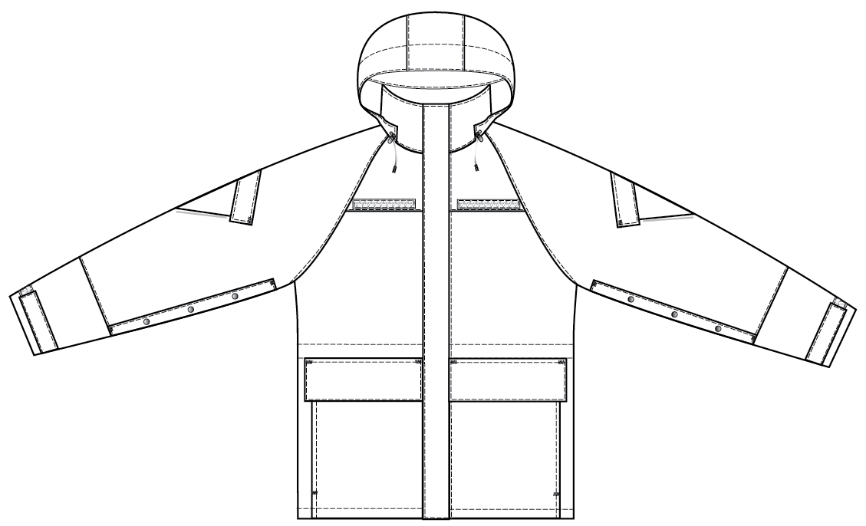
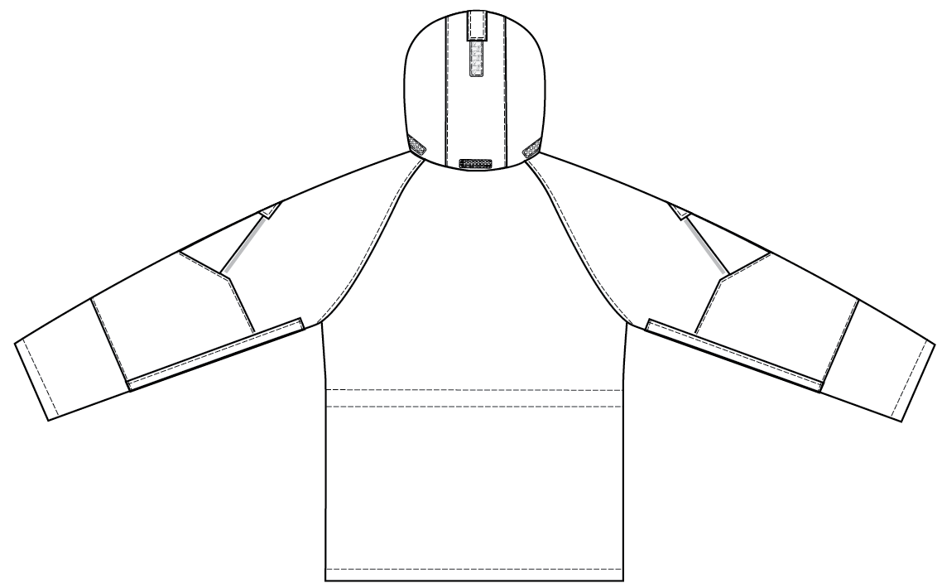
1. att. Jakas priekšskats un mugurskats
(attēlam ir ilustratīva nozīme)

KONSTRUKCIJAS APRAKSTS
L/REG izmēra jakas garums pa mugurdaļas vidu (bez apkakles) 85 ± 1 cm, ½ krūšu apkārtmēra 70 ± 1 cm, reglāna piedurknes garums 88 ± 1 cm.
Taisna silueta jaka ar kapuci un reglāna piegriezuma piedurknēm. Jakas priekšdaļas aizdare ar divslīdņu rāvējslēdzēju. Rāvējslēdzēja augšējā slīdnī ievērta 3 mm elastīgā aukla, kas sasieta mezglā un veido 5 – 6 cm garu cilpu ērtākai rāvējslēdzēja atvēršanai.
Rāvējslēdzēju nosedz divas 7,5 ± 0,5 cm platas aizdarsloksnes: kreisās puspriekšdaļas (virsējā) un labās puspriekšdaļas (apakšējā). Aizdarē iestrādātas 7 spiedpogas 15 mm Ø (attālums starp augšējām divām spiedpogām 8 – 10 cm, pārējās spiedpogas 14 cm attālumā viena no otras), spiedpogu augšējās daļas kreisajā aizdarsloksnē iestrādātas caur vienu pamatmateriāla slāni, bet labajā aizdarsloksnē caur abiem pamatmateriāla slāņiem. Attālumi starp spiedpogām mainās atkarībā no izmēra, bet spiedpogu skaits paliek nemainīgs, izņemot augumu grupām: 4XSH; 3XSH, spiedpogu skaits, var proporcionāli mainīties. Pārmala ar rāvējslēdzēju - līdz apkakles augšējai malai. Izstrādājuma kreisajā pusē pie apkakles no iekšpuses tiek piešūts 10 – 11 cm garš un 3 cm plats šķirtnis rāvējslēdzēja slīdņa nosegšanai (sk. 2. att.).
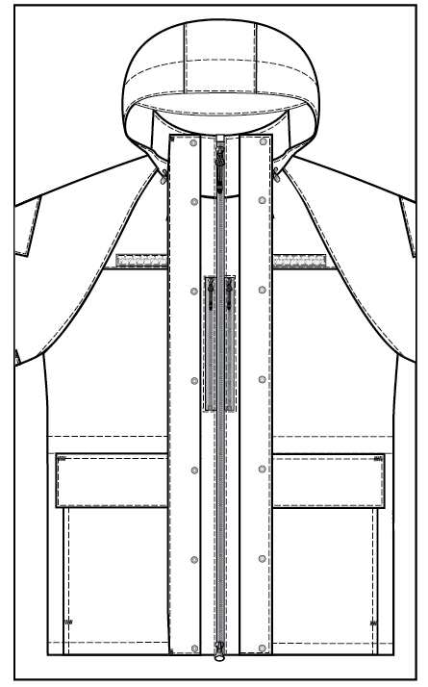
2. att. Jakas aizdarsloksne
(attēlam ir ilustratīva nozīme)
Priekšdaļas abās pusēs krūšu līmenī zem aizdarsloksnes iestrādātas 20 cm garas slēptās kabatas ar vienslīdņa rāvējslēdzēja aizdari, kabatas rāvējslēdzēja garums vienāds visiem augumiem, izņemot augumu grupām: 4XSH; 3XSH, šīs kabatas nav paredzētas. Kabatu rāvējslēdzēju slīdņos ievērta 3 mm elastīgā aukla, kas sasieta mezglā un veido 5 – 6 cm garu cilpu ērtākai rāvējslēdzēja atvēršanai (sk. 2. att.).
Abas jakas priekšdaļas virs krūšu līmeņa taisni grieztas, veidojot 10,5 cm platu atdaļu (mērot pa priekšdaļu no apkakles iešūšanas vīles līdz atdaļas apakšmalai). Virs griezuma līnijas katrā priekšdaļas pusē uzšūtas 13,5 x 2,5 ± 0,2 cm līpslēdža cilpiņu lentes identifikācijas zīmju piestiprināšanai.
Jakas viduklī no iekšpuses piešūta jostas lente, kas veido 30 mm platu tuneli (norādīts attālums starp šuvēm), kura abas malas nostiprinātas ar 20 - 25 mm platām pamatmateriālam atbilstošām vulkanizācijas lentēm. Caur tuneli no kreisās puses 2 cm attālumā no aizdarsloksnes piešūšanas vīles izvērta 3 - 4 mm Ø elastīgā aukla, kuras gali izvērti caur trapecveida zemsloksnē iestrādātu 5 - 5,5 mm Ø metāla gredzenactiņu un 2,5 cm garu 1 cm platas lentes cilpu un nostiprināti ar plastmasas fiksatoriem un uzgaļiem (sk. 3. att.).
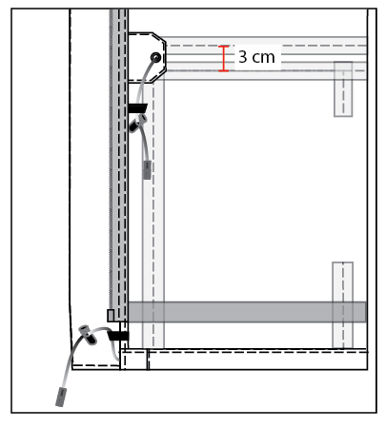
3. att. Jakas josta no iekšpuses
(attēlam ir ilustratīva nozīme)

Zem jakas vidukļa savilkšanas tuneļa pa tā piešūšanas vīli katrā priekšdaļas pusē piešūts taisnstūrveida 7,5 x 26,5 cm pārloks ar dubultkabatu. Kabatas augšējās atveres garums - 24 cm, sāna atveres garums - 17 cm (sānu atvere nostiprināta ar divām 1 cm garām nostiprinājuma šuvēm). Pārloks aizdarāms ar diviem 2,5 x 4,5 ± 0,2 cm līpslēdžiem. Līpslēdža cilpiņu lentes uzšūtas vertikāli tikai uz pārloka apakšējā slāņa. Pārloka un kabatas augšējās atveres garums mainās atkarībā no jakas izmēra, sānu atveres garums nemainās. Abu kabatu apakšējos stūros (blakus aizdarsloksnei) ir izšūtas 5 mm Ø gredzenatveres (norādīts iekšējais diametrs), kas nodrošina mitruma izvadīšanu. Dubultkabatu apakšējās griezummalas tiek nošūtas kopā ar apakšmalu 2 cm platā nolocījumā (sk. 4. att.).
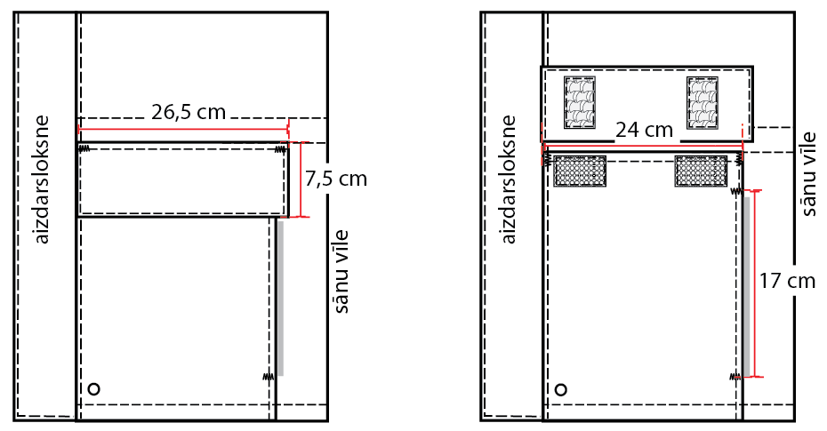
4. att. Priekšdaļas kreisā kabata
(attēlam ir ilustratīva nozīme)

Virsjakas mugurdaļa kopgriezta, taisna silueta.
Virsjakai ir reglāna piedurknes. Piedurknes vīlē 2,5 – 3 cm attālumā no dūrgala malas iešūti 11 x 5 cm taisnstūra savilkņi ar tiem uzšūtu 3,8 x 5 ± 0,2 cm līpslēdža āķīšu lenti tikai apakšējam slānim. 2,5 - 3 cm no piedurknes dūrgala malas un 6,5 – 7 cm attālumā no piedurknes vīles uzšūta 3,8 x 13 ± 0,2 cm līpslēdža cilpiņu lente piedurknes platuma regulēšanai.
27 cm attālumā no apkakles iešūšanas vīles (attālums var mainīties atkarībā no auguma) uz katras piedurknes slīpi izvietota 12 x 16 cm plēškabata ar 13,5 x 6,5 cm pārloku, kas aizdarāma ar diviem 2,5 x 4,5 ± 0,2 cm līpslēdžiem kabatu izmērs visiem augumlielumiem vienāds, izņemot augumam 4XSH, 3XSH plēškabatas izmērs var proporcionāli mainīties. Līpslēdža cilpiņu lentes uzšūtas vertikāli tikai uz pārloka apakšējā slāņa (sk. 5. att.). Kreisās plēškabatas iekšpusē izvietota 4 cm plata zīmuļkabata. Kabatas plēšu dziļums ir 1,5 – 1,8 cm.
Piedurkņu elkoņu daļā uzšūtas piecstūrainas pamatmateriāla uzlikas. Plēškabatas apakšējā griezummala iešūta elkoņuzlikas slīpās malas nolocījuma vīlē (sk. 5. att.).
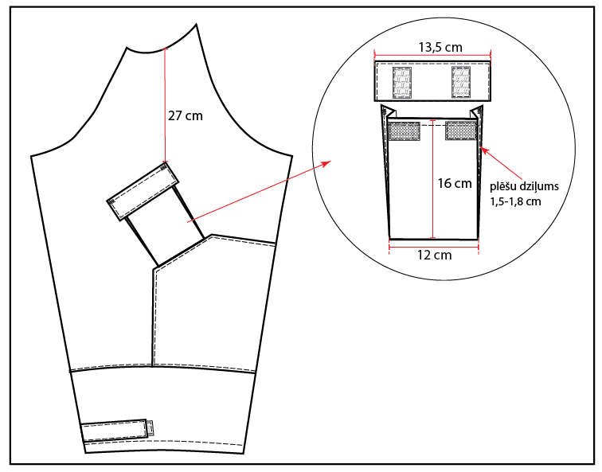
5. att. Piedurkņu kreisā kabata
(attēlam ir ilustratīva nozīme)

Katrā piedurknes vīlē iestrādāta ventilācijas atvere ar 41 cm (šķēlumu garums mainās pa augumiem) garu ūdensnecaurlaidīgu divslīdņu rāvējslēdzēju. Rāvējslēdzēju nosedz 6 x 47 cm aizdarsloksne, kuras garums un platums mainās atkarībā no izmēra. Aizdarsloksne aizdarāma ar 3 ūdensnecaurlaidīgām spiedpogām 10 - 12 cm attālumā viena no otras.
Jakas dūrgala nolocījuma platums – 2 cm. Piedurkņu iekšpusē 4 cm no dūrgala malas un 2 cm attālumā no nolocījuma vīles viss piedurknes perimetrs paralēli dūrgala malai tiek vulkanizēts ar 20 - 25 mm platu pamatmateriālam atbilstošu ūdensatgrūdošu robežlenti.
Apkakles piešuvē iešūta kapuce ar regulējamu garumā un platumā (sk. 6. att.). Kapuces konstrukcija ar divām griezuma līnijām galvas daļā un nadziņu. Nadziņa centrā platums ir 4 cm, garums no centra daļas ir 16 cm, kas pakāpeniski uz abām pusēm samazinās līdz nullei. Kapuces nadziņa formas noturīgumam tā virsējais un apakšējais slānis savstarpēji termoliedēti ar līmplēvi. Kapuces priekšmala apstrādāta ar apšuvi, kas sastāv no divām daļām. Kapuces priekšmalas apšuves sašūšanas vīlē iešūts 1,5 cm plats pamatmateriāla tunelis, caur kuru izvērta 3 - 4 mm Ø elastīgā aukla. Caur kapuces stūros iestrādātām 5 – 5,5 mm Ø metāla gredzenactiņām izvērtie elastīgās auklas gali nostiprināti ar plastmasas fiksatoriem un uzgaļiem. Kapuces garuma regulēšanai paurdaļā vertikāli piešūta 2,5 x 12 ± 0,2 cm līpslēdža cilpiņu lente virs kuras, savukārt, piešūts 3,5 x 9 ± 0,2 cm auduma savilknis ar cauršūtu 2,5 x 5 ± 0,2 cm līpslēdža āķīšu lenti 1 cm no savilkņa vaļējā gala (sk. 6. att.).
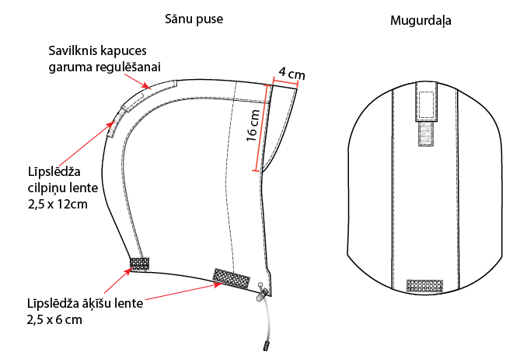
6. att. Kapuce
(attēliem ir informatīva nozīme)

Gar kakles un kapuces savienošanas vīli uz kapuces detaļas piešūtas trīs 2,5 x 6 ± 0,2 cm līpslēdža āķīšu lentes 7,5 cm attālumā viena no otras. Pēc visu kapuces detaļu sašūšanas visas vīles tiek vulkanizētas ar 20 – 25 mm platu pamatmateriālam atbilstošu vulkanizācijas lenti. Kapuces iekšpusē 3 – 5 cm attālumā no kapuces tuneļa un apkakles iešūšanas vīles viss kapuces perimetrs tiek vulkanizēts ar 20 – 25 mm platu pamatmateriālam atbilstošu ūdensatgrūdošu robežlenti.
Jakas apkakles platums ir 11 cm un tā sastāv no 3 daļām: virsapkakles un iekšapkakles no pamatmateriāla, kā arī starpapkakles no ūdensnecaurlaidīgas divslāņu membrānas oderes. Virsapkakles mugurpuses vidū – kapuces platumam atbilstoša atvere kapuces ievietošanai, virsapkakles iekšpusē pie atveres malas piešūtas trīs 2,5 x 6 ± 0,2 cm līpslēdža cilpiņu lentes 7,5 cm attālumā viena no otras, kas paredzētas atveres aizdarei. Iekšapkakle – ar brīvu kaklē neiešūtu apakšējo griezummalu, kas apstrādāta ar 0,6 ± 0,1 cm platu nolocījumu un 3 – 4 cm attālumā no nolocījuma malas sastiprināta ar starpapkakli, ar 16 cm garu horizontālu šuvi. Jakas mugurpusē iekšapkakles nolocījuma malas centrā iešūts 10 cm garš pamatmateriāla pakaramais un marķējuma etiķete.
Jakas apakšmalas dobā nolocījuma platums ir 2 cm un caur to izvērta 3 - 4 mm Ø elastīgā aukla, kuras gali izvērti caur 2,5 cm garu 1 cm platu lentes cilpu, kas iešūta priekšmalā, un nostiprināti ar plastmasas fiksatoriem un uzgaļiem (sk. 3. att.).
Jakas iekšpusē 4 cm no apakšmalas un 2 cm attālumā no nolocījuma vīles viss jakas perimetrs paralēli apakšmalai tiek vulkanizēts ar 20 - 25 mm platu pamatmateriālam atbilstošu ūdensatgrūdošu robežlenti (sk. 3. att.).
Mērījumi doti L/REG izmēram.
Auguma grupai 4XSH, 3XSH līpslēdžu izmēri un skaits, spiedpogu skaits, rāvējslēdzēju garumi, aizdarsloksnes platums (piekšmalai un piedurknēm), savilkņi, kabatu izmēri, kabatas novietošana un kopējā konstrukcija var proporcionāli mainīties.
Kapuces savienojuma vīle, pārloku, aizdarslokšņu un savilkņu kontūrmalas nošūtas ar 0,1 – 0,2 cm nošuvi.
Detaļu izmēru pielaides ± 0,5 cm, ja nav norādīts citādi.

Bikses lietus KFT

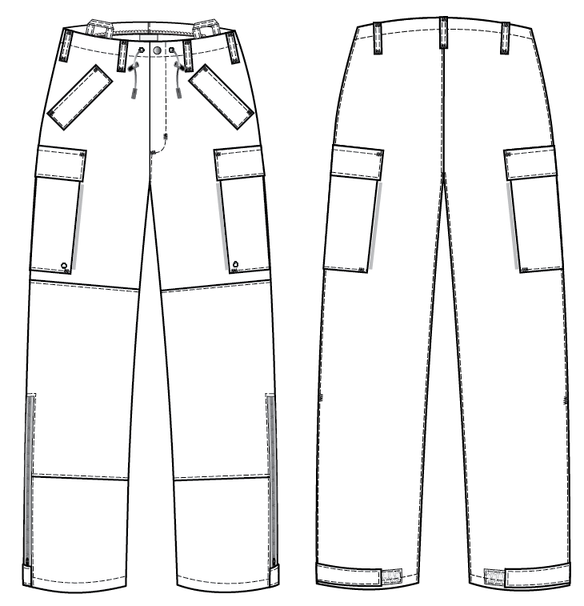

7. att. Bikšu priekšskats un mugurskats
(attēlam ir ilustratīva nozīme)

KONSTRUKCIJAS APRAKSTS
L/REG izmēra bikšu garums pa soļa vīli 82 ± 1 cm, ½ vidukļa apkārtmēra 52 ± 1 cm, ½ gurnu apkārtmēra 58 ± 1 cm.
Bikses taisna silueta ar 25 cm garu vienslīdņa rāvējslēdzēja aizdari priekšdaļā, kas noslēdzas ar vienas ūdensnecaurlaidīgas spiedpogas aizdari. Rāvējslēdzēja slīdnī ievērta 3 mm elastīgā aukla, kas sasieta mezglā un veido 5 – 6 cm garu cilpu ērtākai rāvējslēdzēja atvēršanai. Bikšu augšmalas griezummala apstrādāta ar overloku, nolocīta un nošūta, veidojot 2,5 cm platu tuneli, kurā pie aizdares izšūtas 5 mm Ø gredzenatveres (norādīts iekšējais diametrs) caur kurām ievērta 3 - 4 mm Ø elastīgā aukla. Auklas galos uzvērti plastmasas fiksatori un uzgaļi. Bikšu augšmalā visas jostasvietas apkārtmērā piešūti septiņi 1 cm plati un 7 cm gari nostiprināti jostturi (3 mugurpusē un 4 priekšpusē), izņemot izmēram 2XS piešūti seši jostturi (2 mugurpusē un 4 priekšpusē). Bikšu priekšpusē pie jostasvietas tuneļa piešūtas divas 1 cm platas un 17 cm garas cilpas bikšturu piestiprināšanai.
Bikšu priekšstaru augšdaļā katrā pusē ir slīpa 16 cm gara ietvarkabatas atvere bez oderes, bet ar 7 cm platu daļēji nostiprinātu apšuvi. Virs atveres - taisnstūra pārloks 8 x 20,5 cm ar 1 ūdensnecaurlaidīgu spiedpogu vidū, kas ir iestrādāta tikai uz pārloka apakšējā slāņa. Atveres un pārloka garums mainās pa izmēriem (sk. 8. att.).
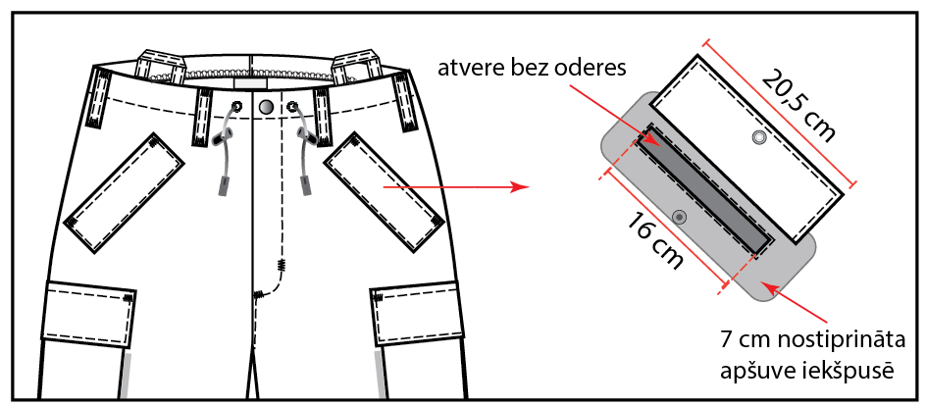
8. att. Bikšu kreisā sānu ietvarkabata bez oderes
(attēlam ir ilustratīva nozīme)

Zem sānkabatas, bikšu sānu virsmai uzšūtas taisnstūra stilbu plēškabatas 21 x 24 cm ar 2,7 - 3 cm dziļām sānu plēšām un 22 x 7 cm kabatas pārloku. Kabatas izmērs visiem augumlielumiem vienāds. Kabatu aizdari veido divi 2,5 x 4,5 ± 0,2 cm līpslēdži. Līpslēdža cilpiņu lentes uzšūtas vertikāli tikai uz pārloka apakšējam slānim. Kabatas priekšējos stūros ir izšūtas 5 mm Ø gredzenatveres (norādīts iekšējais diametrs), kas nodrošina mitruma izvadīšanu (sk. 9. att.).
Uz bikšu priekšstarām ceļgala rajonā 32 x 42 cm ceļgalu uzlikas (izmēri mainās pa augumlielumiem).
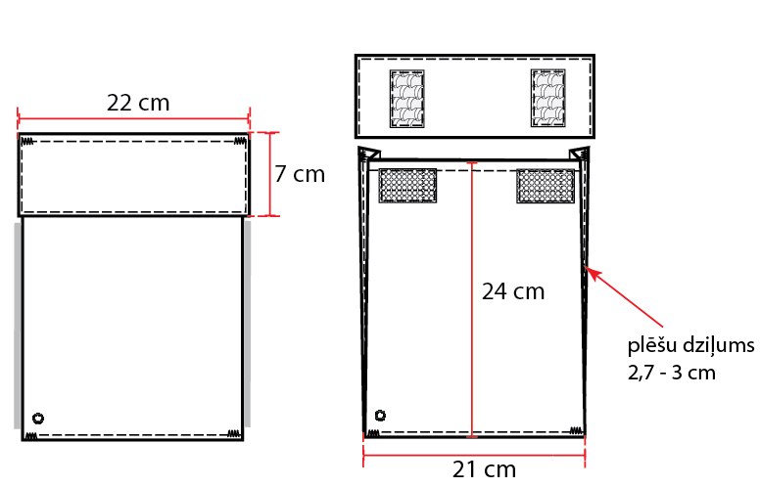
9. att. Bikšu kreisā stilbu kabata
(attēlam ir ilustratīva nozīme)

Bikšu ārējās sānu vīlēs līdz ceļgala līmenim iešūts rāvējslēdzējs (izmēru grupai no 4XSH līdz 2XSH - 38 cm, no XSH līdz 2XLO - 43 cm), zem kura vienas malas piešūta 5,5 cm plata aizsargsloksne. Rāvējslēdzēja slīdnī ievērta 3 mm elastīgā aukla, kas sasieta mezglā un veido 5 – 6 cm garu cilpu ērtākai rāvējslēdzēja atvēršanai.
Bikšu galu platums regulējams ar taisnstūra savilkni 11 x 5 cm, kas iešūts priekšstaras lejasmalā rāvējslēdzēja piešūšanas vīlē. Savilknim apakšējai kārtai piešūta 3,8 x 3,5 ± 0,2 cm līpslēdža āķīšu lente, bet uz bikšu mugurstaras 0,5 cm no lejasmalas un 2 – 3 cm no sānu vīles uzšūta 3,8 x 17 ± 0,2 cm līpslēdža cilpiņu lente.
Bikšu apakšmalas nolocījuma platums 2 cm. Bikšu iekšpusē 7 cm no apakšmalas un 5 cm attālumā no nolocījuma vīles viss staru perimetrs paralēli apakšmalai tiek vulkanizēts ar 20 - 25 mm platu pamatmateriālam atbilstošu ūdensatgrūdošu robežlenti.
Mērījumi doti L/REG izmēram.
Auguma grupai 4XSH, 3XSH līpslēdžu izmēri, rāvējslēdzēju garumi, savilkņi, kabatu izmēri, kabatas novietošana un kopējā konstrukcija var proporcionāli mainīties.
Pārloku un savilkņu kontūrmalas nošūtas 0,1 - 0,2 cm nošuvi.
Detaļu izmēru pielaides ± 0,5 cm, ja nav norādīts citādi.
MARĶĒJUMS
Jakas pie zemapkakles brīvās apakšmalas piešūta marķējuma etiķete, kuras izmērs gatavā veidā ir 4,5 x 6 ± 0,5 cm.
Bikšu mugurdaļas centrā augšmalas nolocījumā iešūta marķējuma etiķete, kuras izmērs gatavā veidā ir 4,5 x 6 ± 0,5 cm.
Uz etiķetes jānorāda:
- Ražotāja nosaukums;
- Izstrādājuma nosaukums:
[Jaka lietus KFT LPT vai
Jaka lietus KFT WLPT vai
Jaka lietus ugunsnoturīga KFT WLPT vai
Jaka lietus KFT JC Brūna vai
Bikses lietus KFT LPT vai
Bikses lietus KFT WLPT vai
Bikses lietus ugunsnoturīgas KFT WLPT vai
Bikses lietus KFT JC Brūna];
- Izstrādājuma izmērs;
- Līguma numurs;
- Izgatavošanas datums;
- Pamatmateriāla sastāvs;
- Kopšanas simboli;
- NSN kods un svītrkods;
- Kopšanas instrukcija (teksta veidā; pieļaujams kopšanas instrukciju izvietot uz atsevišķas etiķetes, ko iešuj zem marķējuma etiķetes).
IZSTRĀDĀJUMA KRĀSA
Jaka lietus KFT LPT un Bikses lietus KFT LPT: maskēšanās apdruka LatPat. Furnitūra gaišākajai maskēšanās apdrukas krāsai pieskaņotā krāsā. Atsevišķiem furnitūras elementiem pieļaujama melna krāsa (sk. furnitūras un palīgmateriālu minimālo tehnisko prasību tabulu).
Jaka lietus KFT WLPT un Jaka lietus ugunsnoturīga KFT WLPT, Bikses lietus KFT WLPT un Bikses lietus ugunsnoturīgas KFT WLPT: maskēšanās apdruka WoodLatPat. Furnitūra pamatauduma apdrukai pieskaņotā olīvzaļā krāsā. Atsevišķiem furnitūras elementiem pieļaujama melna krāsa (sk. furnitūras un palīgmateriālu minimālo tehnisko prasību tabulu).
Jaka lietus KFT JC Brūna un Bikses lietus KFT JC Brūna: brūna krāsa. Furnitūra pamatauduma pieskaņotā krāsā. Atsevišķiem furnitūras elementiem pieļaujama melna vai pieskaņota tumša krāsa (sk. furnitūras un palīgmateriālu minimālo tehnisko prasību tabulu).
Krāsas tiek saskaņotas ar pasūtītāju.
KVALITĀTES PRASĪBAS ŠUVUMAM
Šuvumos nedrīkst rasties defekti: savilkumi vai caurcirtumi. Visu savienojošo šuvju galiem jābūt nostiprinātiem. Diegu gali nostiprināti un nogriezti. Visu kabatu pārloku gali jānostiprina ar šķērsām stipršuvēm (nostiprinājumiem).
Visas savienojuma vīles ir vulkanizētas no iekšpuses ar atbilstoša platuma un kvalitātes vulkanizācijas lenti, piemērojot materiālam un lentei atbilstošu vulkanizācijas apstrādes temperatūru, ātrumu un spiedienu. Vīļu ūdensnecaurlaidības pārbaudi veic ar 0,2 bar spiedienu.
Ar lenti vulkanizētajām vīlēm jābūt gludām, elastīgām, bez krokām un uzturējuma, bez līmes pārpalikumu un apsviluma pēdām gar lentas malām, līmes savienojumam jābūt noturīgam.
Jakas un bikšu taktilajām, kopjamības, izmēru stabilitātes, fizikāli mehāniskās ilgizturības un krāsojuma noturības īpašībām jāatbilst prasītajam kvalitātes līmenim visu paredzēto garantijas laiku.
IEPAKOJUMS
Katrs izstrādājums iepakots caurspīdīgā, aizlīmētā plastikāta maisiņā. Maisiņa labajā apakšējā stūrī uzlīme ar izmēru, NSN kodu un svītrkodu.
GARANTIJAS PRASĪBAS
- Obligāta prasība:
Garantijas laiks - ne mazāk kā 24 (divdesmit četri) mēneši no piegādes brīža.
- Vēlama prasība:
Kombinētais garantijas laiks:
  - noliktavas garantijas laiks – ne mazāk kā 12 (divpadsmit) mēneši no piegādes brīža, komplekta sastāvdaļas uzglabājot oriģinālajā iepakojumā, noliktavas telpās, kur temperatūra var variēt no + 8 °C līdz + 27 °C ar relatīvo gaisa mitrumu no 20 % līdz 80 %. Garantijas laikā komplekta sastāvdaļām jāsaglabā savas tehniskās un funkcionālās īpašības bez papildus apkopes
un
  - lietošanas garantijas laiks – ne mazāk kā 24 (divdesmit četri) mēneši no komplekta sastāvdaļu izsniegšanas individuālā lietošanā brīža,
kur kopējais kombinētās garantijas laiks nav mazāks par 36 (trīsdesmit seši) mēnešiem.
PAPILDU PRASĪBAS
Jāparedz iespēja līguma izpildes laikā atbilstoši pasūtītāja pieprasījumam veikt izmaiņas konstrukcijā līdz pat 30 % apjomā.
Nepieciešamības gadījumā jānodrošina iespēja izgatavot atsevišķus nestandarta izmēra izstrādājumus atbilstoši pasūtītāja pieprasījumam.

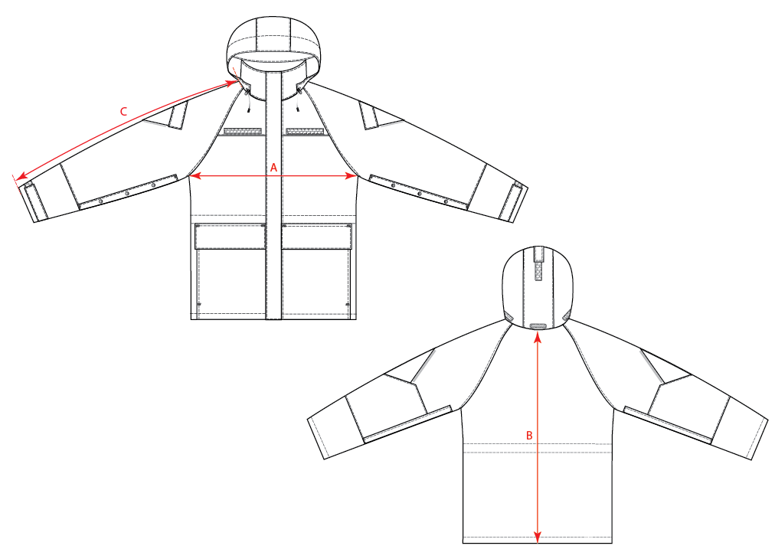
10. att. Gatavā izstrādājuma mērījumu shēma
(attēlam ir informatīva nozīme)

Jakas gatavā izstrādājuma mērījumu tabula (cm)
IZMĒRU GRUPA |  |  | ETIĶETE |  | 2XS | XS | S | M | L | XL | XXL | 3XL | 4XL
 |  |  |  | Kr.ap. | 68-75 | 76-81 | 82-89 | 90-97 | 98-105 | 106-113 | 114-121 | 122-129 | 130-137
 |  |  |  | V.ap. | 60-64 | 65-70 | 71-78 | 79-86 | 87-94 | 95-102 | 103-110 | 111-118 | 119-126
A | 1/2 Krūšu  apkārtmēra | ± 1,0 |  |  | 55 | 58 | 62 | 66 | 70 | 74 | 78 | 82 | 86
B | Muguras  garums | ± 1,0 | 4XSH | 142-146 | 65 | 67 | 67 | X | X | X | X | X | X
B | Muguras  garums | ± 1,0 | 3XSH | 152-158 | 70 | 72 | 72 | 76 | 76 | 76 | 76 | X | X
B | Muguras  garums | ± 1,0 | 2XSH | 164 | X | 79 | 79 | 79 | 79 | 79 | 79 | 79 | 79
B | Muguras  garums | ± 1,0 | XSH | 170 | X | 81 | 81 | 81 | 81 | 81 | 81 | 81 | 81
B | Muguras  garums | ± 1,0 | SHO | 176 | X | 83 | 83 | 83 | 83 | 83 | 83 | 83 | 83
B | Muguras  garums | ± 1,0 | REG | 182 | X | 85 | 85 | 85 | 85 | 85 | 85 | 85 | 85
B | Muguras  garums | ± 1,0 | LON | 188 | X | 87 | 87 | 87 | 87 | 87 | 87 | 87 | 87
B | Muguras  garums | ± 1,0 | XLO | 194 | X | 89 | 89 | 89 | 89 | 89 | 89 | 89 | 89
B | Muguras  garums | ± 1,0 | 2XLO | 200 | X | 91 | 91 | 91 | 91 | 91 | 91 | 91 | 91
C | Reglāna  piedurknes  garums | ± 1,0 | 4XSH | 142-146 | 68 | 70 | 70 | X | X | X | X | X | X
C | Reglāna  piedurknes  garums | ± 1,0 | 3XSH | 152-158 | 72 | 74 | 74 | 76 | 76 | 76 | 76 | X | X
C | Reglāna  piedurknes  garums | ± 1,0 | 2XSH | 164 | X | 81 | 81 | 81 | 81 | 81 | 81 | 81 | 81
C | Reglāna  piedurknes  garums | ± 1,0 | XSH | 170 | X | 84 | 84 | 84 | 84 | 84 | 84 | 84 | 84
C | Reglāna  piedurknes  garums | ± 1,0 | SHO | 176 | X | 86 | 86 | 86 | 86 | 86 | 86 | 86 | 86
C | Reglāna  piedurknes  garums | ± 1,0 | REG | 182 | X | 88 | 88 | 88 | 88 | 88 | 88 | 88 | 88
C | Reglāna  piedurknes  garums | ± 1,0 | LON | 188 | X | 90 | 90 | 90 | 92 | 90 | 90 | 90 | 90
C | Reglāna  piedurknes  garums | ± 1,0 | XLO | 194 | X | 92 | 92 | 92 | 92 | 92 | 92 | 92 | 92
C | Reglāna  piedurknes  garums | ± 1,0 | 2XLO | 200 | X | 94 | 94 | 94 | 94 | 94 | 94 | 94 | 94

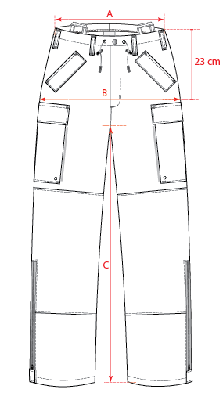
11 .att. Gatavā izstrādājuma mērījumu shēma
(attēlam ir informatīva nozīme)

Bikšu gatavā izstrādājuma mērījumu tabula (cm)
IZMĒRU GRUPA |  |  | ETIĶETE |  | 2XS | XS | S | M | L | XL | 2XL | 3XL | 4XL
 |  |  |  | Kr.ap | 68-75 | 76-81 | 82-89 | 90-97 | 98-105 | 106-113 | 114-121 | 122-129 | 130-137
 |  |  |  | V.ap. | 60-64 | 65-70 | 71-78 | 79-86 | 87-94 | 95-102 | 103-110 | 111-118 | 119-126
A | 1/2 Vidukļa apkārtmēra | ± 1,0 |  |  | 38 | 40 | 44 | 48 | 52 | 56 | 60 | 64 | 68
B | 1/2 Gurnu apkārtmēra | ± 1,0 |  |  | 44 | 46 | 50 | 54 | 58 | 62 | 66 | 70 | 74
C | Soļa vīles garums | ± 1,0 | 4XSH | 142-146 | 65 | 65 | 65 | X | X | X | X | X | X
C | Soļa vīles garums | ± 1,0 | 3XSH | 152-158 | 68 | 68 | 68 | 68 | 68 | 68 | 70 | X | X
C | Soļa vīles garums | ± 1,0 | 2XSH | 164 | X | 71 | 71 | 71 | 71 | 71 | 72 | 72 | 72
C | Soļa vīles garums | ± 1,0 | XSH | 170 | X | 75 | 75 | 75 | 75 | 75 | 76 | 76 | 76
C | Soļa vīles garums | ± 1,0 | SHO | 176 | X | 78 | 78 | 78 | 78 | 78 | 79 | 79 | 79
C | Soļa vīles garums | ± 1,0 | REG | 182 | X | 82 | 82 | 82 | 82 | 82 | 83 | 83 | 83
C | Soļa vīles garums | ± 1,0 | LON | 188 | X | 85 | 85 | 85 | 85 | 85 | 86 | 86 | 86
C | Soļa vīles garums | ± 1,0 | XLO | 194 | X | 89 | 89 | 89 | 89 | 89 | 90 | 90 | 90
C | Soļa vīles garums | ± 1,0 | 2XLO | 200 | X | 92 | 92 | 92 | 92 | 92 | 93 | 93 | 93

Furnitūras un palīgmateriālu minimālās tehniskās prasības

Nosaukums | Raksturlielums | Minimālās vērtības | Noteikšanas metode
Rāvējslēdzējs, profilēts, atverams, 2 slīdņi | Pielietojums: | Jakas aizdarei
Rāvējslēdzējs, profilēts, atverams, 2 slīdņi | Zobiņu platums: | 6 mm ± 1 mm
Rāvējslēdzējs, profilēts, atverams, 2 slīdņi | Izturības rādītāji atbilst veiktspējas klasei D |  | LVS EN 16732:2016
Rāvējslēdzējs, profilēts, atverams, 2 slīdņi | Stiprība šķērsvirzienā (laterālā stiprība): | ne mazāk kā 370 N | LVS EN 16732:2016
Rāvējslēdzējs, profilēts, atverams, 2 slīdņi | Augšējās atdures izturības tests (strength of top stop): | ne mazāk kā 110 N | LVS EN 16732:2016
Rāvējslēdzējs, profilēts, atverams, 2 slīdņi | Atvēršanas / aizvēršanas tests: | ne mazāk kā 500 ciklu | LVS EN 16732:2016
Rāvējslēdzējs, pretēji vērsts spirāles tipa, slēgtu galu, 2 slīdņi, ūdensizturīgs | Pielietojums: | Jakas parocē ventilācijas atverei.
 | Zobiņu platums: | 6 mm ± 1 mm
 | Stiprība šķērsvirzienā (laterālā stiprība): | ne mazāk kā 370 N | LVS EN 16732:2016
Rāvējslēdzējs, spirāles tipa, slēgtu galu, 1 slīdnis | Pielietojums: | Jakas iekškabatām,  bikšu aizdarei
Rāvējslēdzējs, spirāles tipa, slēgtu galu, 1 slīdnis | Zobiņu platums: | 6 mm ± 1 mm
Rāvējslēdzējs, spirāles tipa, slēgtu galu, 1 slīdnis | Izturības rādītāji atbilst veiktspējas klasei D |  | LVS EN 16732:2016
Rāvējslēdzējs, spirāles tipa, slēgtu galu, 1 slīdnis | Stiprība šķērsvirzienā (laterālā stiprība): | ne mazāk kā 370 N | LVS EN 16732:2016
Rāvējslēdzējs, spirāles tipa, slēgtu galu, 1 slīdnis | Atvēršanas / aizvēršanas tests: | ne mazāk kā 500 ciklu | LVS EN 16732:2016
Līpslēdža cilpiņu un āķīšu lentes | Sastāvs: | pamatmateriāls 100 % poliamīds, āķīšu materiāls poliamīds ar poliuretāna pārklājumu.
Līpslēdža cilpiņu un āķīšu lentes | Virsmas blīvums cilpiņu lentām: | 320 g/m² ± 15 %
Līpslēdža cilpiņu un āķīšu lentes | Virsmas blīvums āķīšu lentām: | 325 g/m² ± 15 %
Līpslēdža cilpiņu un āķīšu lentes | Pretestība atvēršanai: | ne mazāk kā 2,3 N/cm | LVS EN 12242:2001
Līpslēdža cilpiņu un āķīšu lentes | Pretestība atvēršanai pēc 10 000 atvēršanas / aizvēršanas cikliem: | ne mazāk kā 0,65 N/cm | LVS EN 1414:2001 +A1 un LVS EN 12242:2001
Līpslēdža cilpiņu un āķīšu lentes | Pretestība bīdei: | ne mazāk kā 10 N/cm² | LVS EN 13780:2003
Līpslēdža cilpiņu un āķīšu lentes | Pretestība bīdei pēc 10 000 atvēršanas / aizvēršanas cikliem: | ne mazāk kā 3 N/cm² | LVS EN 1414:2001 +A1 un LVS EN 13780:2003
Līpslēdža cilpiņu un āķīšu lentes | Krāsnoturība pret mazgāšanu 60°C: | ne mazāk kā 4 balles | LVS EN ISO 105-C06:2010
Līpslēdža cilpiņu un āķīšu lentes | Krāsnoturība sausajā un slapjajā berzē: | ne mazāk kā 4 balles | LVS EN ISO 105-X12:2016
Līpslēdža cilpiņu un āķīšu lentes | Krāsnoturība pret gaismu: | ne mazāk kā 4 balles | LVS EN ISO 105-B02:2014
Līpslēdža cilpiņu un āķīšu lentes | Atbilst Oeko-Tex® Standard 100, class II
Elastīga aukla,  3 mm  (rāvējslēdzēju slīdņi) | Sastāvs: | poliesteris ar gumijas pavedieniem
Elastīga aukla,  3 mm  (rāvējslēdzēju slīdņi) | Diametrs: | 3 mm ± 10%
Elastīga aukla,  3 mm  (rāvējslēdzēju slīdņi) | Pagarināšanās spēja: | no 60 līdz 80 %
Elastīga aukla,  3 mm  (rāvējslēdzēju slīdņi) | Saraušanās pēc mazgāšanas 60 °C: | ne vairāk kā 8 % | LVS EN ISO 6330:2012 un LVS EN ISO 5077:2008
Elastīga aukla,  3 - 4 mm | Sastāvs: | poliesteris ar gumijas pavedieniem
Elastīga aukla,  3 - 4 mm | Diametrs: | 3 - 4 mm
Elastīga aukla,  3 - 4 mm | Pagarināšanās spēja: | no 60 līdz 80 %
Elastīga aukla,  3 - 4 mm | Saraušanās pēc mazgāšanas 60 °C: | ne vairāk kā 8% | LVS EN ISO 6330:2012 un LVS EN ISO 5077:2008
Elastīga aukla,  3 - 4 mm | Krāsa: | pieļaujama melna krāsa
Metāla gredzenactiņas | Pielietojums: | Kapucei
Metāla gredzenactiņas | Materiāls: | misiņš/nerūsošais tērauds
Metāla gredzenactiņas | Diametrs: | 5 - 5,5 mm
Metāla gredzenactiņas | Krāsa: | pieļaujama tumša krāsa
Spiedpogas | Pielietojums: | Jakas aizdarei (aizdarsloksnē)
Spiedpogas | Materiāls: | misiņš/nerūsošais tērauds
Spiedpogas | Izmērs: | 15 mm Ø
Spiedpogas | Krāsa: | pieļaujama tumša krāsa
Spiedpogas, ūdensnecaurlaidīgas | Pielietojums: | Jakas parocē ventilācijas atverei.  Bikšu aizdarei, bikšu pārlokiem
Spiedpogas, ūdensnecaurlaidīgas | Materiāls: | misiņš/nerūsošais tērauds/acetāls (POM)/neilons (PA)
Spiedpogas, ūdensnecaurlaidīgas | Izmērs: | 15 mm Ø
Spiedpogas, ūdensnecaurlaidīgas | Krāsa: | pieļaujama tumša krāsa
Fiksators ar 1 atveri (plastmasas) | Lietošanas temperatūra: | ne mazāka diapazona kā - 30 / +75 °C
Fiksators ar 1 atveri (plastmasas) | Kušanas temperatūra: | ne zemāka kā 200 °C
Fiksators ar 1 atveri (plastmasas) | Krāsa: | pieļaujama melna krāsa
Diegi šūšanai (75.numurs vai ekvivalents) | Sastāvs: | 100 % poliestera pastiprināta groduma šujamdiegs
Diegi šūšanai (75.numurs vai ekvivalents) |  | Silikona un parafīna pārklājums
Diegi šūšanai (75.numurs vai ekvivalents) | Pārraušanas slodze: | ne mazāk kā 1800 cN | LVS EN ISO 2062:2010
Diegi šūšanai (75.numurs vai ekvivalents) | Krāsnoturība ūdenī: | ne mazāk kā 4 balles | LVS EN ISO 105-E01:2013
Diegi šūšanai (75.numurs vai ekvivalents) | Krāsnoturība pret gaismu: | ne mazāk kā 4 balles | LVS EN ISO 105-B02:2014
Diegi šūšanai (120.numurs vai ekvivalents) | Sastāvs: | 100% poliestera izšūšanas diegs
Diegi šūšanai (120.numurs vai ekvivalents) | Pārraušanas slodze: | ne mazāk kā 700 cN | LVS EN ISO 2062:2010
Diegi šūšanai (120.numurs vai ekvivalents) | Krāsnoturība pret mazgāšanu 60°C: | ne mazāk kā 4 balles | LVS EN ISO 105-C06:2010
Diegi šūšanai (120.numurs vai ekvivalents) | Krāsnoturība sausajā berzē: | ne mazāk kā 4 balles | LVS EN ISO 105-X12:2016

Furnitūras un palīgmateriālu minimālās tehniskās prasības ugunsnoturīgiem izstrādājumiem

Nosaukums | Raksturlielums | Minimālās vērtības | Noteikšanas metode
Līpslēdža cilpiņu un āķīšu lentes, ugunsnoturīgas | Lentēm jābūt pārklātām ar ugunsnoturīgu pārklājumu.
Līpslēdža cilpiņu un āķīšu lentes, ugunsnoturīgas | Sastāvs: | pamatmateriāls 100% poliamīds, āķīšu materiāls poliamīds ar poliuretāna pārklājumu.
Līpslēdža cilpiņu un āķīšu lentes, ugunsnoturīgas | Virsmas blīvums cilpiņu lentām: | 320 g/m² ± 15%
Līpslēdža cilpiņu un āķīšu lentes, ugunsnoturīgas | Virsmas blīvums āķīšu lentām: | 325 g/m² ± 15%
Līpslēdža cilpiņu un āķīšu lentes, ugunsnoturīgas | Pretestība atvēršanai: | ne mazāk kā 2,3 N/cm | LVS EN 12242:2001
Līpslēdža cilpiņu un āķīšu lentes, ugunsnoturīgas | Pretestība atvēršanai pēc 10 000 atvēršanas / aizvēršanas cikliem: | ne mazāk kā 0,65 N/cm | LVS EN 1414:2001 +A1 un LVS EN 12242:2001
Līpslēdža cilpiņu un āķīšu lentes, ugunsnoturīgas | Pretestība bīdei: | ne mazāk kā 10 N/cm² | LVS EN 13780:2003
Līpslēdža cilpiņu un āķīšu lentes, ugunsnoturīgas | Pretestība bīdei pēc 10 000 atvēršanas / aizvēršanas cikliem: | ne mazāk kā 3 N/cm² | LVS EN 1414:2001 +A1 un LVS EN 13780:2003
Līpslēdža cilpiņu un āķīšu lentes, ugunsnoturīgas | Krāsnoturība pret mazgāšanu 60°C: | ne mazāk kā 4 balles | LVS EN ISO 105-C06:2010
Līpslēdža cilpiņu un āķīšu lentes, ugunsnoturīgas | Krāsnoturība sausajā un slapjajā berzē: | ne mazāk kā 4 balles | LVS EN ISO 105-X12:2016
Līpslēdža cilpiņu un āķīšu lentes, ugunsnoturīgas | Krāsnoturība pret gaismu: | ne mazāk kā 4 balles | LVS EN ISO 105-B02:2014
Līpslēdža cilpiņu un āķīšu lentes, ugunsnoturīgas | Atbilst Oeko-Tex® Standard 100, class II
Elastīga aukla, 3 mm, ugunsnoturīga  (rāvējslēdzēju slīdņi) | Sastāvs: | poliesteris ar gumijas pavedieniem
Elastīga aukla, 3 mm, ugunsnoturīga  (rāvējslēdzēju slīdņi) | Diametrs: | 3 mm ± 10%
Elastīga aukla, 3 mm, ugunsnoturīga  (rāvējslēdzēju slīdņi) | Ar ugunsnoturīgu pārklājumu
Elastīga aukla,  3 - 4 mm, ugunsnoturīga | Sastāvs: | poliesteris ar gumijas pavedieniem
Elastīga aukla,  3 - 4 mm, ugunsnoturīga | Diametrs: | 4 mm ± 10%
Elastīga aukla,  3 - 4 mm, ugunsnoturīga | Krāsa: | pieļaujama melna krāsa
Elastīga aukla,  3 - 4 mm, ugunsnoturīga | Ar ugunsnoturīgu pārklājumu
Diegi šūšanai, ugunsnoturīgi (70.numurs vai ekvivalents) | Sastāvs: | 100 % poliestera stiegrotais šujamdiegs
Diegi šūšanai, ugunsnoturīgi (70.numurs vai ekvivalents) | Pārraušanas slodze: | ne mazāk kā 1800 cN | LVS EN ISO 2062:2010
Diegi šūšanai, ugunsnoturīgi (70.numurs vai ekvivalents) | Kušanas temperatūra: | ne zemāka kā 200°C
Diegi šūšanai, ugunsnoturīgi (70.numurs vai ekvivalents) | Krāsnoturība pret mazgāšanu 60 °C: | ne mazāk kā 3-4 balles | LVS EN ISO 105-C06:2010
Diegi šūšanai, ugunsnoturīgi (70.numurs vai ekvivalents) | Atbilst LVS EN ISO 14116:2015 prasībām (vai ekvivalentam standartam) | vismaz indekss 2 | LVS EN ISO 14116:2015 un  LVS EN ISO 15025:2017
Diegi šūšanai, ugunsnoturīgi 100.numurs vai ekvivalents | Sastāvs: | 100 % aramīds
Diegi šūšanai, ugunsnoturīgi 100.numurs vai ekvivalents | Pārraušanas slodze: | ne mazāk kā 950 cN | LVS EN ISO 2062:2010
Diegi šūšanai, ugunsnoturīgi 100.numurs vai ekvivalents | Karstuma izturība: | ne zemāka kā 360 °C
Diegi šūšanai, ugunsnoturīgi 100.numurs vai ekvivalents | Liesmas izturība: | Nekūst, nepil
Diegi šūšanai, ugunsnoturīgi 100.numurs vai ekvivalents | Krāsnoturība pret mazgāšanu 60 °C: | ne mazāk kā 3-4 balles | LVS EN ISO 105-C06:2010
Diegi šūšanai, ugunsnoturīgi 100.numurs vai ekvivalents | Atbilst LVS EN ISO 14116:2015 prasībām (vai ekvivalentam standartam) | vismaz indekss 2 | LVS EN ISO 14116:2015 un LVS EN ISO 15025:2017

TEHNISKĀ SPECIFIKĀCIJA

Jaka un bikses lietus KFT JSS

PIELIETOJUMS
Lietus jaka un bikses paredzētas, lai pasargātu ķermeni no nokrišņiem, slapja sniega un vēja, vienlaikus nodrošinot tā ventilāciju. Kostīmu paredzēts lietot uz kuģa ārējā klāja vai uz sauszemes nelabvēlīgos laika apstākļos. To paredzēts valkāt virs kaujas formas tērpa, un tam vienlaikus jānodrošina karavīra identifikācijas funkcija.
Jakas un bikšu kabatām un citām detaļām jābūt konstruētām tā, lai novērstu risku aizķerties ierobežotās telpās (piemēram, aiz kuģa mašīntelpā esošajiem izvirzījumiem).

PAMATMATERIĀLS
Nosaukums | Pamatmateriāls
Jaka lietus KFT JSS | Drāna Tumši zila lietus kostīma jakas un bikšu šūšanai
Bikses lietus KFT JSS | Drāna Tumši zila lietus kostīma jakas un bikšu šūšanai

Jaka lietus KFT JSS

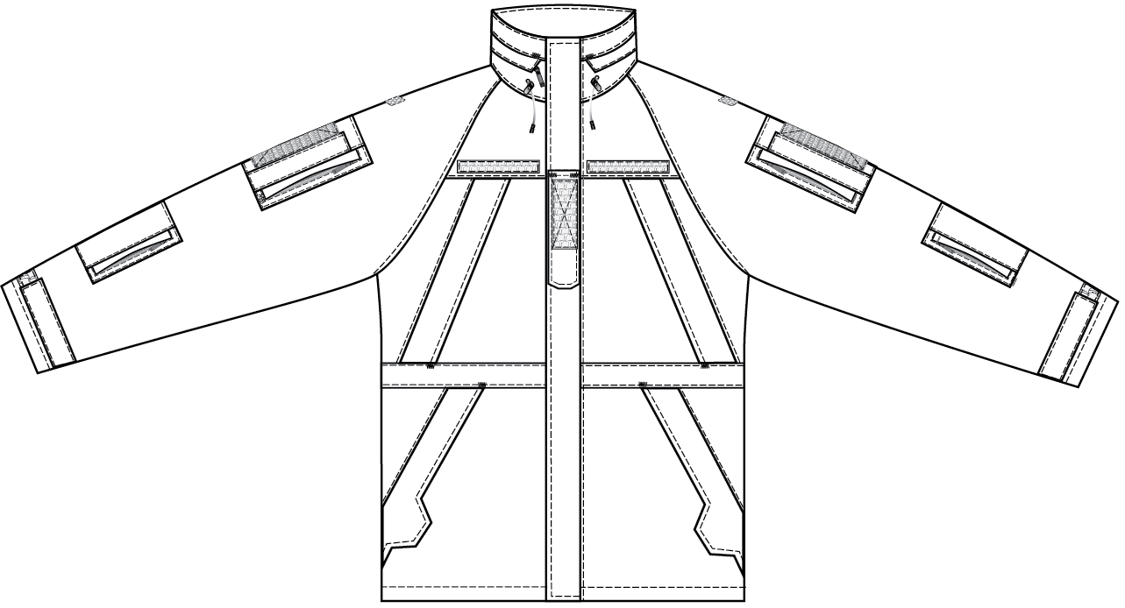

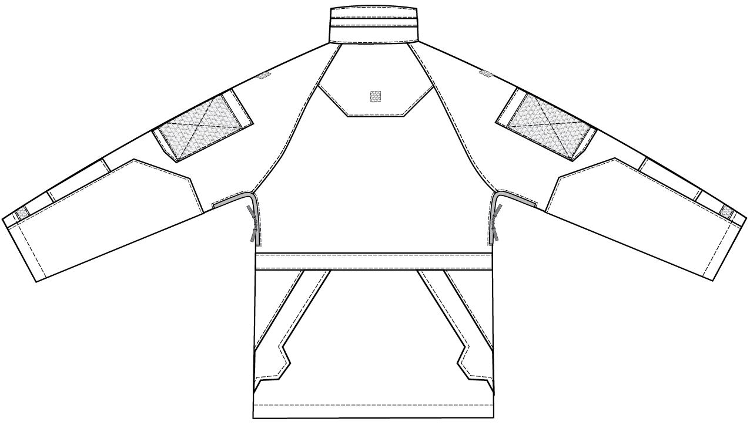
1. att. Jakas lietus KFT JSS priekšskats un mugurskats
(attēlam ir ilustratīva nozīme)

KONSTRUKCIJAS APRAKSTS
Taisnstāva reglāna piedurkņu piegriezuma ūdensnecaurlaidīga jaka valkāšanai virs kaujas formas tērpa.
M/REG izmēra jakas garums pa mugurdaļas vidu (bez apkakles) 85 ± 1 cm, ½ krūšu apkārtmēra parocē 66 ± 1 cm, reglāna piedurknes garums 88 ± 1 cm, ½ piedurknes dūrgala apkārtmēra 17 ± 0,5 cm.
Priekšpuses vidū iešūts dalāms divslīdņu rāvējslēdzējs, kuru no abām pusēm nosedz priekšmalām piešūtas 8 ± 0,2 cm platas aizdarsloksnes: kreisās puspriekšdaļas - virsējā un labās puspriekšdaļas - apakšējā. Zem rāvējslēdzēja augšgala 10 ± 0,5 cm garumā kreisajai priekšmalai piešūta 3 ± 0,2 cm plata atmala.
Priekšmalas abās pusēs krūšu līmenī zem aizdarsloksnes iestrādātas 20 cm garas slēptās kabatas ar vienslīdņa rāvējslēdzēja aizdari, kabatas rāvējslēdzēja garums vienāds visiem augumiem (sk. 2. att.).
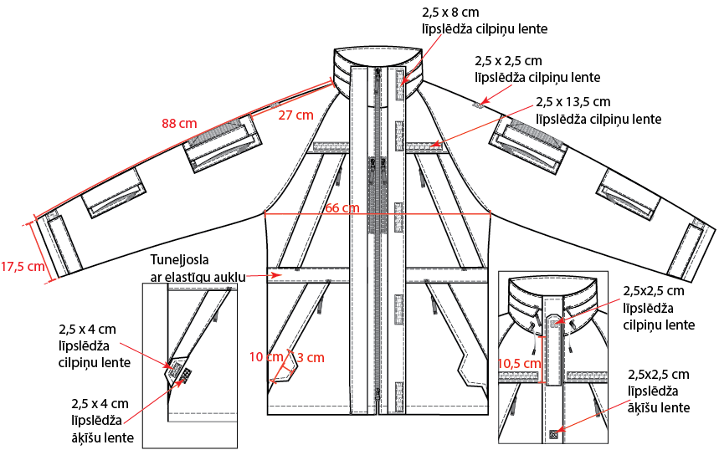
2. att. Jakas priekšdaļas mērījumi
(attēlam ir informatīva nozīme)

Virsējai (kreisās puses) aizdarsloksnei uzšūta 5 x 17 ± 0,5 cm sešstūraina pata, kuras vaļējais apakšējais gals piestiprināms priekšdaļai ar 2,5 x 2,5 ± 0,2 cm līpslēdzi. Patas virskārtai uzšūta 3,8 x 10 ± 0,2 cm līpslēdža cilpiņu lente. Pata paredzēta identifikācijas zīmes – uzpleču tuneļa uzvēršanai (uzpleču tuneļa izmērs 6 x 11,5 ± 0,1 cm, tuneļa uzpleči - nav jānodrošina). Priekšmalas papildus aizdarāmas ar pieciem 2,5 x 8 ± 0,2 cm līpslēdžiem (sk. 2. att.).
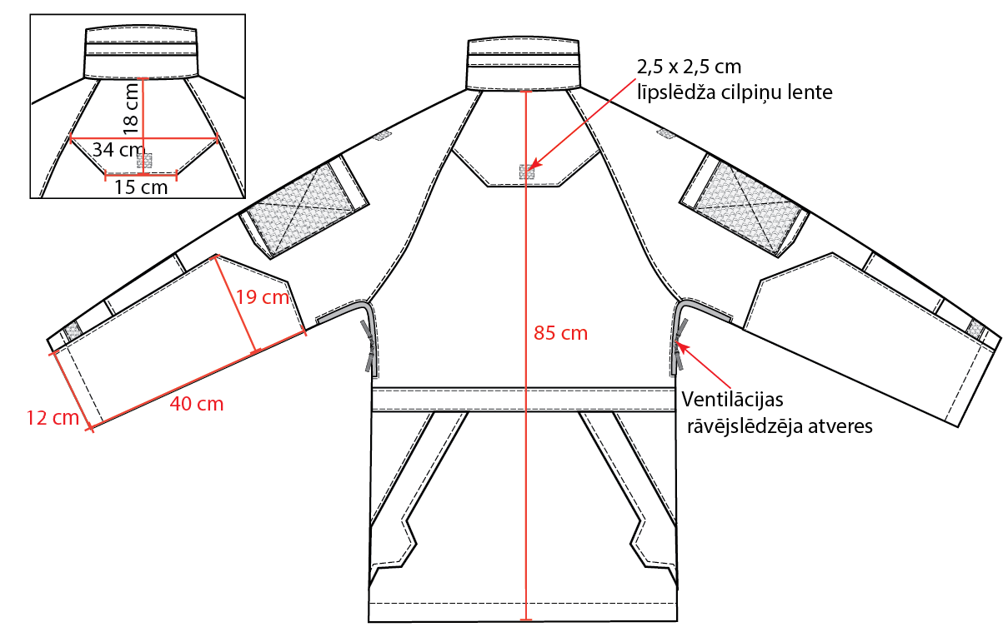
3. att. Jakas mugurdaļas mērījumi
(attēlam ir informatīva nozīme)

Puspriekšdaļās virs un zem vidukļa tuneļjoslas, kā arī mugurpusē zem vidukļa tuneļjoslas iestrādātas lejupvērstu līstīšu kabatas ar 20 cm garu ūdensnecaurlaidīgu rāvējslēdzēju aizdari. Puspriekšdaļās un mugurpusē, zem vidukļa kabatām satveršanas ērtumam līstīšu apakšgalos piegrieztas papildu trapecveida 3 x 10 ± 0,2 cm klapītes, kurā apakškārtai uzšūta 2,5 x 4 ± 0,2 līpslēdža cilpiņu lente, un tas gals piestiprināms priekšdaļai ar 2,5 x 4 ± 0,2 cm līpslēdža āķīšu lenti (sk. 2. att. un 3.att.).
Abas jakas priekšdaļas virs krūšu līmeņa taisni grieztas, veidojot 10,5 ± 0,5 cm platu atdaļu (mērot pa priekšdaļu no apkakles iešūšanas vīles līdz atdaļas apakšmalai). Virs griezuma līnijas katrā priekšdaļas pusē uzšūtas 2,5 x 13,5 ± 0,2 cm līpslēdža cilpiņu lentes identifikācijas zīmju piestiprināšanai (sk. 2. att.).
27 ± 1 cm attālumā no apkakles iešūšanas vīles (attālums var mainīties atkarībā no auguma) uz katras piedurknes uzšūtas uzliktas 17 x 16 ± 0,5 cm virspiedurkņu kabatas ar 14 cm ūdensnecaurlaidīgiem rāvējslēdzējiem, kas nosegti ar 1,5 ± 0,2 cm platām pamatauduma līstītēm. Blakus tām uzšūtas 3 x 14 ± 0,5 cm zīmuļkabatas un 13 x 10 ± 0,5 cm līpslēdža cilpiņu lentes identifikācijas zīmju piestiprināšanai (sk. 4. att.).
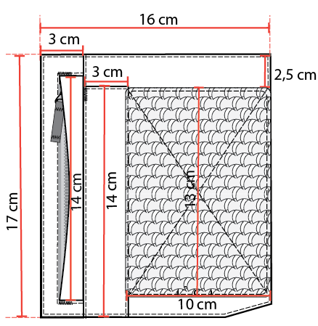
4. att. Virspiedurkņu kabata
(attēlam ir informatīva nozīme)

Piedurkņu vīlē 40 ± 0,5 cm garumā no dūrgala iešūtas elkoņa uzliku malas. Uzliku platums dūrgalā 12 ± 0,5 cm, platākajā vietā 19 ± 0,5 cm (sk. 3. att.).
10 ± 0,5 cm no piedurkņu galiem uzšūtas uzliktās 15 x 15 ± 0,5 cm lejpiedurkņu kabatas ar 12 cm ūdensnecaurlaidīgiem rāvējslēdzējiem, kas nosegti ar 1,5 ± 0,2 cm platām pamatauduma līstītēm, un augšmalā paredzēta 3 cm plata atvere zīmuļspraugām. Vienas kabatas sānu mala iešūta elkoņa uzlikas piešūšanas vīlē (sk. 5. att.).

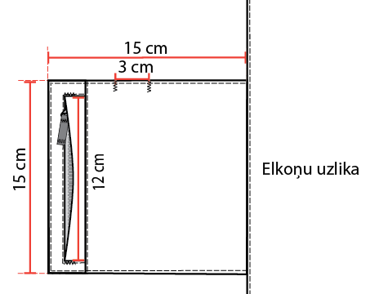
5. att. Lejpiedurknu kabata
(attēlam ir informatīva nozīme)

Piedurkņu vīlēs 1,5 ± 0,2 cm no dūrgaliem iešūti 4 x 13 ± 0,5 cm savilkņi, kuru vaļīgajiem galiem apakškārtām uzšūtas 2,5 x 5 ± 0,2 cm līpslēdža āķīšu lentes, kas piestiprināmas pie dūrgalam uzšūtām 3,8 x 15 ± 0,2 cm līpslēdža cilpiņu lentēm.

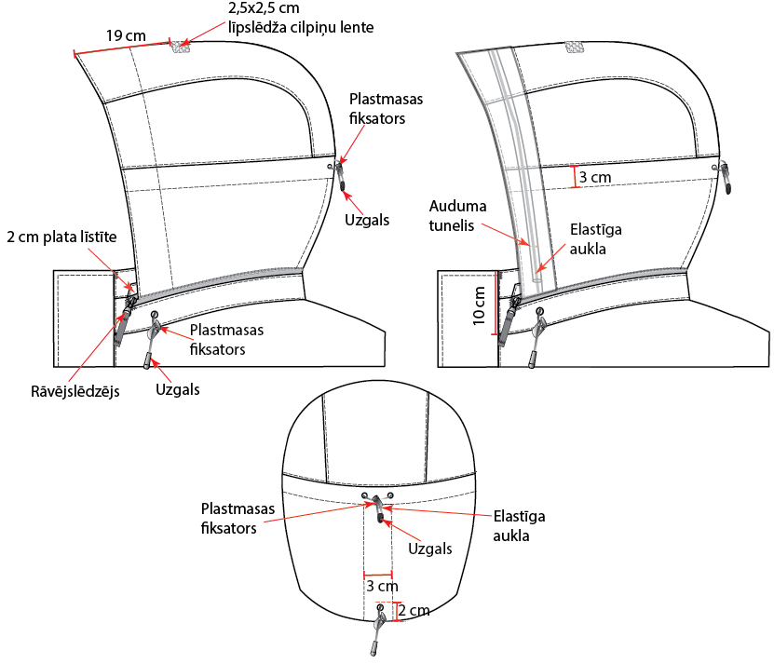
6. att. Kapuce
(attēlam ir informatīva nozīme)

Jakas 10 ± 0,5 cm platajā stāvapkaklē zem 2 cm platas līstītes iestrādāta 46 cm ūdensnecaurlaidīga rāvējslēdzēja kabata kapuces ievietošanai. Jakas četrdaļīgās kapuces sejas malā kopgrieztais un centrā pagarinātais nags apšūts ar apšuvi. Kapuces piekļāvīgumu sejai regulē ar 3 mm elastīgo auklu, kura ievērta kapuces iekšpusē piešūtā perimetra tunelī. Auklas gali izvērti caur 5 mm Ø metāla gredzenatverēm apkaklē un plastmasas fiksatoriem un iestiprināti plastmasas uzgaļos. Kapuces piekļāvīgumu galvai regulē ar 3 mm elastīgo auklu, kura ievērta kapuces iekšpusē lejas daļas piešūšanas 3 cm tunelī. Auklas cilpa kapuces mugurpusē izvērta caur divām 5 mm Ø metāla gredzenatverēm un iestiprināta plastmasas fiksatorā. Kapuces garumu regulē ar pakauša daļā iekšpusē nošūtā 3 cm tunelī ievērtas 3 mm elastīgās auklas palīdzību, kuras gals 2 cm no kapuces piešuves izvērts caur 5 mm Ø metāla gredzenatveri un plastmasas fiksatoru un iestiprināts plastmasas uzgalī. Kapuces virspusē 19 cm no naga malas un piedurkņu virspusē 3 cm no uzliktās kabatas piešuves uzšūtas 2,5 x 2,5 ± 0,2 cm līpslēdža cilpiņu lentes identifikācijas zīmju piestiprināšanai. (sk. 2. att. un 6. att.).
Sānu un piedurknes vīlēs paduses daļā iestrādāti 33 cm gari ūdensnecaurlaidīgi divslīdņu rāvējslēdzēji ventilācijas nodrošināšanai. Zem rāvējslēdzējiem piešūtas 5 cm platas atmalas (sk. 3. att.).
Jakas vidukļa piekļāvīguma regulēšanai uzšūta jostas lente no pamatauduma, kas veido 3 cm platu tuneli; tunelī ievērta 4 mm elastīgā aukla, kuras gali 5 cm no priekšdaļas centra caur 5 mm Ø metāla gredzenatverēm un priekšmalām piešūto 6 x 6 ± 0,5 cm trapecveida patu gredzenatverēm izvērti jakas iekšpusē un izvērti caur 2,5 ± 0,2 cm garu 1 cm platas lentes cilpu un nostiprināti ar plastmasas fiksatoriem un uzgaļiem (sk. 7. att.).
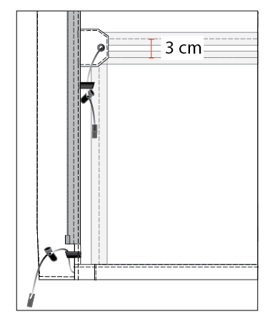
7. att. Jakas josta no iekšpuses
(attēlam ir informatīva nozīme)

Jakas mugurdaļas plecu daļā veidota sešstūrīga atdaļa, kas ir 18 ± 0,5 cm augsta, 15 ± 0,5 cm plata apakšmalā un 34 ± 0,5 cm plata platākajā vietā (sk. 3. att.).
Jakas apakšmalas dobā nolocījuma platums ir 2 ± 0,2 cm un caur to izvērta 4 mm Ø elastīgā aukla, kuras gali izvērti caur 2,5 ± 0,2 cm garu 1 cm platu lentes cilpu, kas iešūta priekšmalā, un nostiprināti ar plastmasas fiksatoriem un uzgaļiem (sk. 6. att.).
Jakas mugurpusē iekšapkakles vidū iešūts no pamatauduma 10 cm garš pakaramais.
Vīles nošūtas ar 0,1 – 0,2 cm nošuvi. Pārloku, patas, aizdarslokšņu un piedurkņu savilkņu kontūrmalas nošūtas ar 0,5 – 0,7 cm nošuvi.
Visu rāvējslēdzēju rokturos jāiever un jāsašuj 4 cm garas 1 cm platas austas lentes cilpas.
Visas līpslēdžu daļas jānošuj papildus ar krusteniskām vai paralēlām nošuvēm.
Detaļu izmēru pielaides: apdares detaļas ± 0,5 cm, pamatdetaļas ± 1 cm, ja nav norādīts citādi.

Bikses lietus KFT JSS
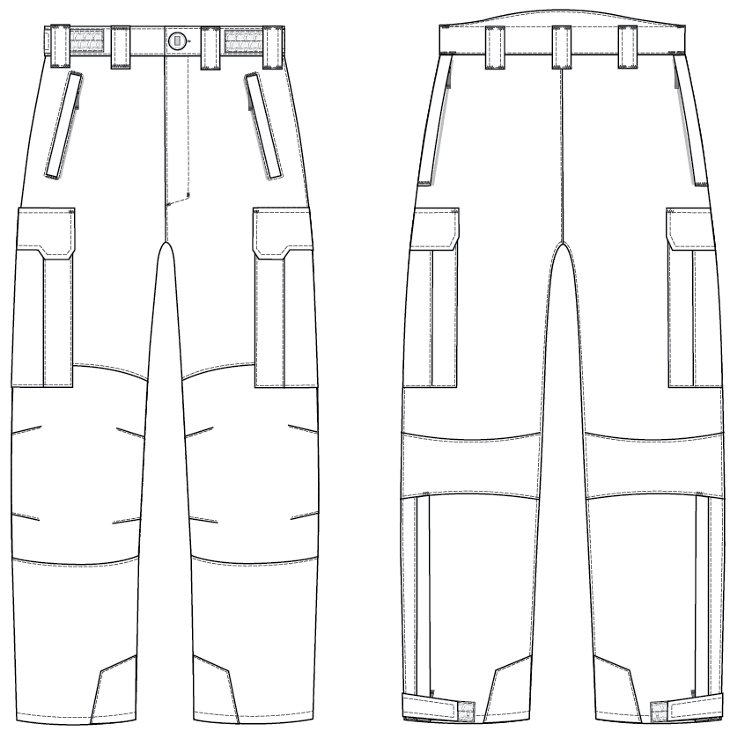

8. att. Bikšu lietus KFT JSS priekšskats un mugurskats
(attēlam ir ilustratīva nozīme)

KONSTRUKCIJAS APRAKSTS
Taisnstaru ūdensnecaurlaidīgu bikšu M/REG izmēra garums pa soļa vīli 82 ± 1 cm, ½ vidukļa apkārtmēra piejostas vidū (izstieptā veidā) 48 ± 1 cm, ½ gurnu apkārtmēra 54 ± 1 cm (26 cm no augšmalas), ½ staras gala apkārtmēra 26 ± 0,5 cm (sk. 9. att.).
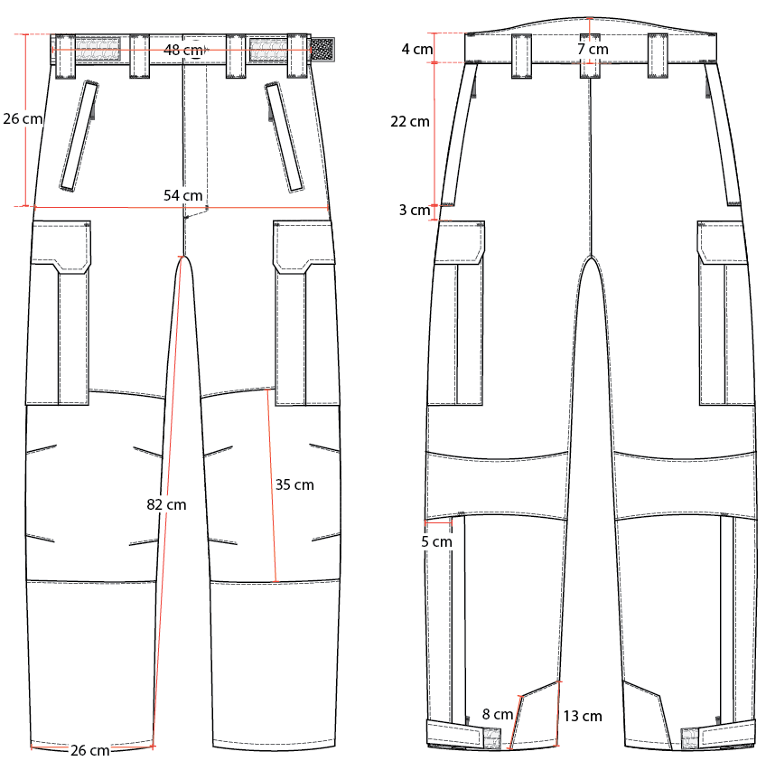
9. att. Bikšu mērījumi
(attēlam ir informatīva nozīme)

Priekšvīlē ir iestrādāta rāvējslēdzēja pārmalas aizdare, kuru piejostā noslēdz pogcauruma un ar 1 cm platu austu lenti piešūtas Ø 30 ± 2 mm pogas aizdare.
Biksēm piešūta 4 ± 0,2 cm platā piejosta. Piejosta mugurpuses vidu ar plūdenu izliekumu sasniedz 7 ± 0,2 cm platumu. Piejostas mugurpuses tunelī ievērta 2,5 - 3 cm plata elastīgās lente. Tuneļa izeja atrodas priekšdaļās pie sānu vīlēm. Elastīgās lentes brīvajiem galiem piešūti 3 ± 0,2 cm plati pamatauduma savilkņi, kuru apakškārtai piešūtas 2,5 x 6 cm līpslēdža āķīšu lentes, savukārt piejostai uzšūtas 3,8 x 12 ± 0,2 cm līpslēdža cilpiņu lentes, nodrošinot iespēju pielāgot bikšu vidukļa piekļāvīgumu. Piejostai piešūti septiņi 3,5 ± 0,2 cm plati un 7 ± 0,2 cm gari jostturi. Piejostas piešuvē bikšu iekšpusē iešūtas četras 1 cm platas austas lentes cilpas bikšturu piestiprināšanai (sk. 9. att. un 10. att.).
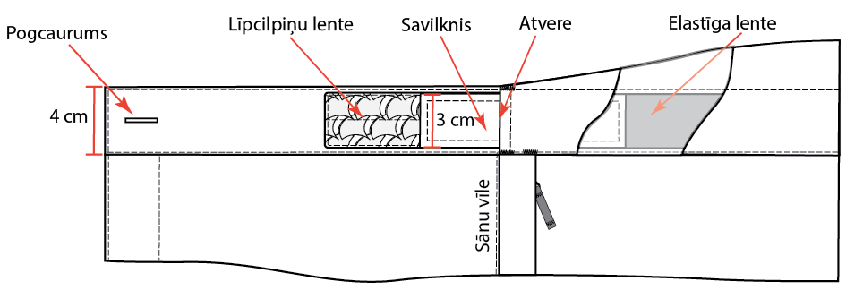
10. att. Piejosta
(attēlam ir informatīva nozīme)

Priekšstarās iestrādātas 17 cm ūdensnecaurlaidīga rāvējslēdzēja slīpās sānkabatas. Rāvējslēdzēji nosegti ar 1,5 - 2 cm platām pamatauduma līstītēm.
Sānu vīļu augšdaļās zem piejostas iešūti 22 cm gari ūdensnecaurlaidīgi rāvējslēdzēji ventilācijas nodrošināšanai. Rāvējslēdzēji nosegti ar 2,5 - 3 cm platām pamatauduma līstītēm, kas virzītas uz mugurpusi.
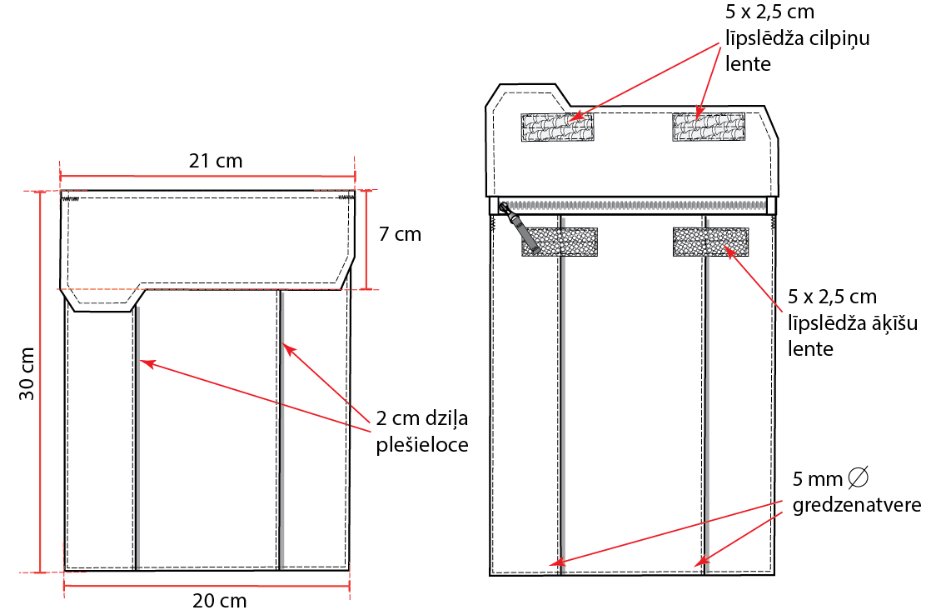
11. att. Stilbu kabata
(attēlam ir informatīva nozīme)

3 ± 0,5 cm zem sānu vīļu rāvējslēdzējiem, simetriski sānu vīlēm, uzšūtas uzliktās 30 x 20 ± 1 cm (izmērs ar pārloku) stilbu kabatas ar divām vertikālām 2 ± 0,2 cm dziļām ielocēm, kas izvietotas 5 ± 0,2 cm atstatumā no kabatas sānu malām. Kabatu atveres aizdarāmas ar ūdensnecaurlaidīgu rāvējslēdzēju, kas atrodas zem 7 x 21 ± 0,5 cm pārloka. Pārloks aizdarāms ar diviem 2,5 x 5 ± 0,2 cm līpslēdžiem stūros. Pārloku priekšējie stūri pagarināti ērtākai to satveršanai. Kabatas lejasgalā starp ielocēm izšūta Ø 5 mm gredzenatvere netīrumu izvadīšanai (sk. 11. att.).
Bikšu priekšstaru ceļgalu līmenī uzšūtas no divām patamauduma kārtām veidotas ceļgalu uzlikas, kas staru vidū ir 35 ± 1 cm augstas; tajās pie sānu un soļa vīlēm sašūtas pa divām iešuvēm ceļgala apjoma veidošanai. Ceļgalu līmenī mugurstarās iešūti figurāli ielaidumi staras piekļāvīgās formas veidošanai.
Staru galos virs soļa vīles uzšūtas piecstūrainas patamauduma uzlikas, kas pie soļa vīles ir 13 cm, bet staru vidū – 8 cm augstas.
Mugurstarās paralēli sānu vīlēm, 5 cm atstatumā no tām, no staru lejasmalām līdz ceļgalu ielaidumiem iestrādāti ūdensnecaurlaidīgi rāvējslēdzēji ērtākai apavu uzvilkšanai. Rāvējslēdzēji nosegti ar 2,5 - 3 cm platām pamatauduma līstītēm.
Bikšu galu platums regulējams ar 4 x 12 ± 0,5 cm savilkņiem, kas iešūti sānu vīlēs. Savilkņu apakšējai kārtai uzšūtas 2,5 x 5 ± 0,2 cm līpslēdža āķīšu lentes, kas stiprināmas pie staru galiem uzšūtām 3,8 x 10 ± 0,2 cm līpslēdža cilpiņu lentēm.
Vīles nošūtas ar 0,1 – 0,2 cm nošuvi. Pārloku kontūrmalas un piešuve, savilkņu un jostturi kontūrmalas nošūtas ar 0,5 – 0,7 cm nošuvi.
Visu rāvējslēdzēju rokturos jāiever un jāsašuj 4 cm garas 1 cm platas austas lentes cilpas.
Visas līpslēdžu daļas jānošuj papildus ar krusteniskām vai paralēlām nošuvēm.
Detaļu izmēru pielaides: apdares detaļas ± 0,5 cm, pamatdetaļas ± 1 cm, ja nav norādīts citādi.
MARĶĒJUMS
Jakas pie zemapkakles brīvās apakšmalas piešūta marķējuma etiķete, kuras izmērs gatavā veidā ir 4,5 x 6 ± 0,5 cm.
Bikšu iekšpusē mugurdaļas centrā piejostas vīlē piešūta marķējuma etiķete, kuras izmērs gatavā veidā ir 4,5 x 6 ± 0,5 cm.
Uz etiķetes jānorāda:
- Ražotāja nosaukums;
- Izstrādājuma nosaukums:
[Jaka lietus KFT JSS vai
Bikses lietus KFT JSS];
- Izstrādājuma izmērs;
- Līguma numurs;
- Izgatavošanas datums;
- Pamatmateriāla sastāvs;
- Kopšanas simboli;
- NSN kods un svītrkods;
- Kopšanas instrukcija (teksta veidā; pieļaujams kopšanas instrukciju izvietot uz atsevišķas etiķetes, ko iešuj zem marķējuma etiķetes).
IZSTRĀDĀJUMA KRĀSA
Jaka lietus KFT JSS un Bikses lietus KFT JSS: tumši zilā krāsā.
Furnitūra: pamatmateriālam pieskaņotā krāsā.
Atsevišķi furnitūras elementi, tai skaitā rāvējslēdzēji, līpslēdži, fiksatori, plastmasas uzgaļi, metāla gredzenatveres, elastīgās lentes, elastīgās auklas, lentu cilpas, austās lentes, pogas, pieļaujami melnā krāsā.
Krāsas tiek saskaņotas ar pasūtītāju.
KVALITĀTES PRASĪBAS
Šuvumos nedrīkst rasties defekti: savilkumi vai caurcirtumi. Vīles – gludas, līdzenas (bez savilkumiem un uzturējumiem). Savienojošo šuvju galiem jābūt nostiprinātiem. Diegu gali nostiprināti un nogriezti.
Visas jakas un bikšu savienojuma vīles ir vulkanizētas no iekšpuses ar atbilstoša platuma un kvalitātes vulkanizācijas lenti, piemērojot materiālam un lentei atbilstošu vulkanizācijas apstrādes temperatūru, ātrumu un spiedienu. Vulkanizācijas lentēm ir jābūt savienotspējīgām ar pamatmateriālu. Vīļu ūdensnecaurlaidības pārbaudi veic ar 0,2 bar spiedienu.
Ar lenti vulkanizētajām vīlēm jābūt gludām, elastīgām, bez krokām un uzturējuma, bez līmes pārpalikumu un apsviluma pēdām gar lentas malām, līmes savienojumam jābūt noturīgam.
Jakas un bikšu taktilajām, kopjamības, izmēru stabilitātes, fizikāli mehāniskās ilgizturības un krāsojuma noturības īpašībām jāatbilst prasītajam kvalitātes līmenim visu paredzēto garantijas laiku.
IEPAKOJUMS
Katrs izstrādājums iepakots caurspīdīgā, aizlīmētā plastikāta maisiņā. Maisiņa labajā apakšējā stūrī uzlīme ar nosaukumu, izmēru, NSN kodu un svītrkodu.
GARANTIJAS PRASĪBAS
- Obligāta prasība:
Garantijas laiks - ne mazāk kā 24 (divdesmit četri) mēneši no piegādes brīža.
- Vēlama prasība:
Kombinētais garantijas laiks:
  - noliktavas garantijas laiks – ne mazāk kā 12 (divpadsmit) mēneši no piegādes brīža, komplekta sastāvdaļas uzglabājot oriģinālajā iepakojumā, noliktavas telpās, kur temperatūra var variēt no + 8 °C līdz + 27 °C ar relatīvo gaisa mitrumu no 20 % līdz 80 %. Garantijas laikā komplekta sastāvdaļām jāsaglabā savas tehniskās un funkcionālās īpašības bez papildus apkopes
un
  - lietošanas garantijas laiks – ne mazāk kā 24 (divdesmit četri) mēneši no komplekta sastāvdaļu izsniegšanas individuālā lietošanā brīža,
kur kopējais kombinētās garantijas laiks nav mazāks par 36 (trīsdesmit seši) mēnešiem.
PAPILDU PRASĪBAS
Jāparedz iespēja līguma izpildes laikā atbilstoši pasūtītāja pieprasījumam veikt izmaiņas konstrukcijā līdz pat 30 % apjomā.
Nepieciešamības gadījumā jānodrošina iespēja izgatavot atsevišķus nestandarta izmēra izstrādājumus atbilstoši pasūtītāja pieprasījumam.
Piegādātājam jānodrošina gatavo izstrādājumu atbilstība tabulā norādītajiem mērījumiem, kas attēloti produkta attēlā (sk. 12. att. un 13. att.; 1. un 2. tabulu).

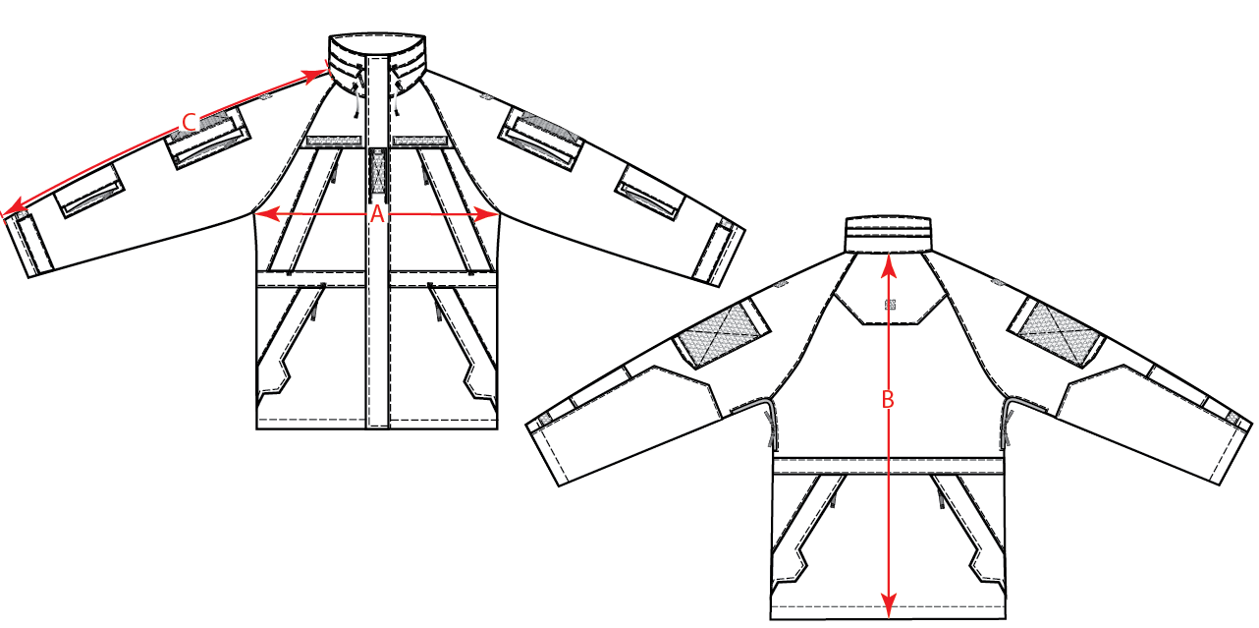
12. att. Gatavā izstrādājuma mērījumu shēma
(attēlam ir informatīva nozīme)

Tabula 1.
Jakas gatavā izstrādājuma mērījumu tabula (cm)
IZMĒRU GRUPA |  |  | ETIĶETE |  | XS | S | M | L | XL | XXL | 3XL | 4XL
 |  |  |  | Krūšu apk. | 76-81 | 82-89 | 90-97 | 98-105 | 106-113 | 114-121 | 122-129 | 130-137
 |  |  |  | Vidukļa apk. | 65-70 | 71-78 | 79-86 | 87-94 | 95-102 | 103-110 | 111-118 | 119-126
A | 1/2 Krūšu  apkārtmēra | ± 1,0 |  |  | 58 | 62 | 66 | 70 | 74 | 78 | 82 | 86
B | Muguras  garums | ± 1,0 | 2XSH | 164 | 79 | 79 | 79 | 79 | 79 | 79 | 79 | 79
B | Muguras  garums | ± 1,0 | XSH | 170 | 81 | 81 | 81 | 81 | 81 | 81 | 81 | 81
B | Muguras  garums | ± 1,0 | SHO | 176 | 83 | 83 | 83 | 83 | 83 | 83 | 83 | 83
B | Muguras  garums | ± 1,0 | REG | 182 | 85 | 85 | 85 | 85 | 85 | 85 | 85 | 85
B | Muguras  garums | ± 1,0 | LON | 188 | 87 | 87 | 87 | 87 | 87 | 87 | 87 | 87
B | Muguras  garums | ± 1,0 | XLO | 194 | 89 | 89 | 89 | 89 | 89 | 89 | 89 | 89
B | Muguras  garums | ± 1,0 | 2XLO | 200 | 91 | 91 | 91 | 91 | 91 | 91 | 91 | 91
C | Reglāna  piedurknes  garums | ± 1,0 | 2XSH | 164 | 81 | 81 | 81 | 81 | 81 | 81 | 81 | 81
C | Reglāna  piedurknes  garums | ± 1,0 | XSH | 170 | 84 | 84 | 84 | 84 | 84 | 84 | 84 | 84
C | Reglāna  piedurknes  garums | ± 1,0 | SHO | 176 | 86 | 86 | 86 | 86 | 86 | 86 | 86 | 86
C | Reglāna  piedurknes  garums | ± 1,0 | REG | 182 | 88 | 88 | 88 | 88 | 88 | 88 | 88 | 88
C | Reglāna  piedurknes  garums | ± 1,0 | LON | 188 | 90 | 90 | 90 | 92 | 90 | 90 | 90 | 90
C | Reglāna  piedurknes  garums | ± 1,0 | XLO | 194 | 92 | 92 | 92 | 92 | 92 | 92 | 92 | 92
C | Reglāna  piedurknes  garums | ± 1,0 | 2XLO | 200 | 94 | 94 | 94 | 94 | 94 | 94 | 94 | 94

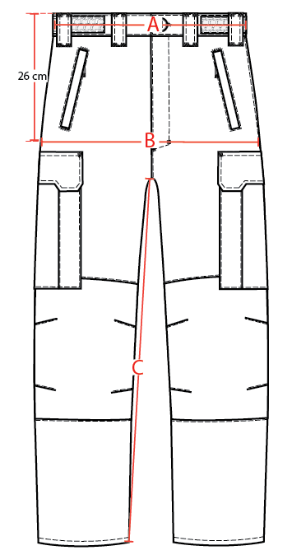
13. att. Gatavā izstrādājuma mērījumu shēma
(attēlam ir informatīva nozīme)

Tabula 2.
Bikšu gatavā izstrādājuma mērījumu tabula (cm)

IZMĒRU GRUPA |  |  | ETIĶETE |  | XS | S | M | L | XL | 2XL | 3XL | 4XL
 |  |  |  | Vidukļa apk. | 65-70 | 71-78 | 79-86 | 87-94 | 95-102 | 103-110 | 111-118 | 119-126
A | 1/2 Vidukļa apkārtmēra | ± 1,0 |  |  | 40 | 44 | 48 | 52 | 56 | 60 | 64 | 68
B | 1/2 Gurnu apkārtmēra  (26 cm no augšmalas) | ± 1,0 |  |  | 46 | 50 | 54 | 58 | 62 | 66 | 70 | 74
C | Soļa vīles garums | ± 1,0 | 2XSH | 164 | 71 | 71 | 71 | 71 | 71 | 72 | 72 | 72
C | Soļa vīles garums | ± 1,0 | XSH | 170 | 75 | 75 | 75 | 75 | 75 | 76 | 76 | 76
C | Soļa vīles garums | ± 1,0 | SHO | 176 | 78 | 78 | 78 | 78 | 78 | 79 | 79 | 79
C | Soļa vīles garums | ± 1,0 | REG | 182 | 82 | 82 | 82 | 82 | 82 | 83 | 83 | 83
C | Soļa vīles garums | ± 1,0 | LON | 188 | 85 | 85 | 85 | 85 | 85 | 86 | 86 | 86
C | Soļa vīles garums | ± 1,0 | XLO | 194 | 89 | 89 | 89 | 89 | 89 | 90 | 90 | 90
C | Soļa vīles garums | ± 1,0 | 2XLO | 200 | 92 | 92 | 92 | 92 | 92 | 93 | 93 | 93

Furnitūras un palīgmateriālu minimālās tehniskās prasības

Nosaukums | Raksturlielums | Minimālās vērtības | Noteikšanas metode  (visiem standartiem – “vai ekvivalents”)
Rāvējslēdzējs – profilēts, atverams,  ar 2 slīdņiem. | Pielietojums: | Jakas aizdarei
Rāvējslēdzējs – profilēts, atverams,  ar 2 slīdņiem. | Zobiņu platums: | 5 mm - 6 mm
Rāvējslēdzējs – profilēts, atverams,  ar 2 slīdņiem. | Izturības rādītāji atbilst veiktspējas klasei D |  | LVS EN 16732:2016
Rāvējslēdzējs – profilēts, atverams,  ar 2 slīdņiem. | Stiprība šķērsvirzienā (laterālā stiprība): | ne mazāk kā 370 N | LVS EN 16732:2016
Rāvējslēdzējs – profilēts, atverams,  ar 2 slīdņiem. | Augšējās atdures izturības tests (strength of top stop): | ne mazāk kā 110 N | LVS EN 16732:2016
Rāvējslēdzējs – profilēts, atverams,  ar 2 slīdņiem. | Atvēršanas / aizvēršanas tests: | ne mazāk kā 500 ciklu | LVS EN 16732:2016
Rāvējslēdzējs – pretēji vērsts spirāles tipa, ar slēgtu galu, ar 2 slīdņiem, ūdensizturīgs. | Pielietojums: | Jakas parocē ventilācijas atverei.
 | Zobiņu platums: | 5 mm - 6 mm
 | Stiprība šķērsvirzienā (laterālā stiprība): | ne mazāk kā 370 N | LVS EN 16732:2016
Rāvējslēdzējs – pretēji vērsts spirāles tipa, ar slēgtu galu, ar 1 slīdni, ūdensizturīgs. | Pielietojums: | Jakas un bikšu kabatām, bikšu staru galos
 | Zobiņu platums: | 5 mm - 6 mm
 | Stiprība šķērsvirzienā (laterālā stiprība): | ne mazāk kā 370 N | LVS EN 16732:2016
Rāvējslēdzējs, pretēji vērsts spirāles tipa, ar slēgtu galu, ar 1 slīdni. | Pielietojums: | Jakas iekškabatām,  bikšu aizdarei
 | Zobiņu platums: | 5 mm - 6 mm
 | Stiprība šķērsvirzienā (laterālā stiprība): | ne mazāk kā 370 N | LVS EN 16732:2016
Poga. | Pielietojums: | Bikšu aizdarei
Poga. | Diametrs: | 30 mm ± 1 mm
Poga. | Sastāvs: | polimēra elastomērs
Poga. | Krāsa: | melna
Poga. |  | 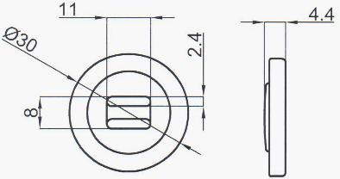
Līpslēdža cilpiņu un āķīšu lentes. | Pamatmateriāla sastāvs: | 100 % poliamīds (vai ekvivalents) | Eiropas Parlamenta un Padomes Regula (ES) Nr. 1007/2011
Līpslēdža cilpiņu un āķīšu lentes. | Cilpu un āķīšu materiāla sastāvs: | poliamīds ar poliuretāna pārklājumu (vai ekvivalents) | Eiropas Parlamenta un Padomes Regula (ES) Nr. 1007/2011
Līpslēdža cilpiņu un āķīšu lentes. | Cilpiņu lenšu virsmas blīvums: | 320 g/m² ± 10 % | LVS EN 12127:2001
Līpslēdža cilpiņu un āķīšu lentes. | Āķīšu lenšu virsmas blīvums: | 325 g/m² ± 10 % | LVS EN 12127:2001
Līpslēdža cilpiņu un āķīšu lentes. | Pretestība atvēršanai pēc 10 000 atvēršanas / aizvēršanas cikliem: | ≥ 0,6 N/cm | LVS EN 1414:2001 +A1 un LVS EN 12242:2001
Līpslēdža cilpiņu un āķīšu lentes. | Pretestība bīdei pēc 10 000 atvēršanas / aizvēršanas cikliem: | ≥ 3 N/cm | LVS EN 1414:2001 +A1 un LVS EN 13780:2003
Diegi šūšanai, (75.numurs vai ekvivalents). | Sastāvs: | 100 % poliestera pastiprināta groduma šujamdiegs | Eiropas Parlamenta un Padomes Regula (ES) Nr. 1007/2011
Diegi šūšanai, (75.numurs vai ekvivalents). | Veids: | Silikona un parafīna pārklājums
Diegi šūšanai, (75.numurs vai ekvivalents). | Pārraušanas slodze: | ne mazāk kā 1800 cN | LVS EN ISO 2062:2010
Diegi šūšanai, (75.numurs vai ekvivalents). | Krāsnoturība ūdenī: | ne mazāk kā 4 balles | LVS EN ISO 105-E01:2013
Diegi šūšanai, (75.numurs vai ekvivalents). | Krāsnoturība pret gaismu: | ne mazāk kā 4 balles | LVS EN ISO 105-B02:2014

TEHNISKĀ SPECIFIKĀCIJA

Drāna lietus kostīma jakas un bikšu šūšanai
Pielietojums:
Lietus kostīma jaku un bikšu izgatavošanai.
Raksturlielums | Vērtības | Noteikšanas metode  (visiem standartiem – “vai ekvivalents”)
Drānas veids | 3 slāņu membrāndrāna, kas aizsargā no nelabvēlīgiem klimatiskajiem apstākļiem (lietus, sniega, vēja) un militārās vides ietekmes. Drānai jābūt izturīgai, ūdensnecaurlaidīgai, bet ūdens tvaikus (sviedrus) caurlaidīgai (elpojošai), vieglai un vēlams maksimāli nečaukstošai, lai novērstu lieku troksni, kas var radīt demaskējošu efektu, kā arī smērvielas, degvielu un eļļu atgrūdošai.
Drānas šķiedru sastāvs | Ārējais slānis: 100% poliamīds  (vai ekvivalents)  Funkcionālais slānis: PTFE vai PU vai PTFE/PU membrāna (vai ekvivalents)  Iekšējais slānis: 100% poliamīds (vai ekvivalents) | Eiropas Parlamenta un Padomes regula Nr. 1007/2011 vai  LVS EN ISO 1833
Struktūras raksturlielumi
Drānas pinums / struktūra | Ārējais slānis: austs, pastiprināts ar rip stop  Iekšējais slānis: austs
Ģeometriskie raksturlielumi
Virsmas blīvums | 115 g/m² ± 10 % | LVS EN 12127:2001 vai ISO 3801:1977
Mehāniskās izturības raksturlielumi
Stiepes robežstiprība | garenvirzienā: ne mazāk kā 550 N  šķērsvirzienā: ne mazāk kā 400 N | LVS EN ISO 1421:2017 (1. metode) vai  LVS EN ISO 13934-1:2013
Plēšanas stiprība | audiem: ne mazāk kā 25 N  šķēriem: ne mazāk kā 25 N | LVS EN ISO 4674-1:2017 (A metode)
Nodilumizturība  (virspuse) | ne mazāk kā 100 000 ciklu | LVS EN ISO 12947-2:2017  (nominālais spiediens 12 kPa)
Slāņošanās | Bez caurumiem, plaisām, krokām, slāņošanas, kas ir lielāka izmēra nekā 5 mm visos virzienos. | LVS EN ISO 6330:2022 (mazgāšana 6N, 50 mazgāšanas cikli, žāvēšana – F)
Fizikālie raksturlielumi
Gaiscaurlaidība pie 100 Pa | ne vairāk kā 5 mm/s  vēlams: ne vairāk kā 1 mm/s | LVS EN ISO 9237:2001
Ūdens tvaikizturība (R_{et}) | ne vairāk kā 9 m²Pa/W  vēlams: ne vairāk kā 6 m²Pa/W | LVS EN ISO 11092:2014
Lineāro izmēru izmaiņas pēc 1 mazgāšanas cikla 60 °C temperatūrā un žāvēšanas F | garenvirzienā ne vairāk kā ± 4 %  šķērsvirzienā ne vairāk kā ± 4 % | LVS EN ISO 5077:2008
Krāsnoturība
Krāsnoturība pret mākslīgo apgaismojumu | ne mazāk kā 4 balles | LVS EN ISO 105-B02:2014
Krāsnoturība pret mazgāšanu | ne mazāk kā 3-4 balles | LVS EN ISO 105-C06:2010 (C1S)
Krāsnoturība pret ķīmisko tīrīšanu | ne mazāk kā 4 balles | LVS EN ISO 105-D01:2010
Krāsnoturība ūdenī | ne mazāk kā 3-4 balles | LVS EN ISO 105-E01:2013
Krāsnoturība pret sviedriem | skāba vide: ne mazāk kā 3-4 balles  sārmaina vide: ne mazāk kā 3-4 balles | LVS EN ISO 105-E04:2013
Krāsnoturība pret berzi | sausā berze: ne mazāk kā 3-4 balles  slapjā berze: ne mazāk kā 3-4 balles | LVS EN ISO 105-X12:2016
Ūdens necaurlaidība
Drānas virsmas nesamērcējamība | ne mazāk kā 5 balles | LVS EN ISO 4920:2012
Drānas virsmas nesamērcējamība pēc 3 mazgāšanas cikliem | ne mazāk kā 3 balles | LVS EN ISO 4920:2012  (LVS EN ISO 6330:2022  (mazgāšana 6N,  žāvēšana – F)
Ūdens necaurlaidība | ne mazāk kā 10 m ūdens staba (1 bar) | LVS EN ISO 811:2018
Ūdens necaurlaidība pēc 5 ķīmiskām tīrīšanām | ne mazāk kā 10 m ūdens staba (1 bar) | LVS EN ISO 811:2018;  LVS EN ISO 3175-2:2018
Ūdens necaurlaidība pēc 20 mazgāšanas cikliem | ne mazāk kā 10 m ūdens staba (1 bar) | LVS EN ISO 811:2018  LVS EN ISO 6330:2022  (mazgāšana 6N,  žāvēšana – F)
Ūdens necaurlaidība pēc smērvielu, degvielu iedarbības | ne mazāk kā 10 m ūdens staba (1 bar) | LVS EN ISO 811:2018
Ūdens necaurlaidība pēc smērvielu, degvielu iedarbības un 5 mazgāšanām | vēlams: ne mazāk kā 10 m ūdens staba (1 bar) | LVS EN ISO 811:2018  LVS EN ISO 6330:2022  (mazgāšana 6N,  žāvēšana – F
Ūdens necaurlaidība pēc aukstuma (-30 ºC) iedarbības | ne mazāk kā 10 m ūdens staba (1 bar) | LVS EN ISO 811:2018  LVS EN 1876-1:2001
Ūdens necaurlaidība pēc bojājumizturības noteikšanas liecot | vēlams: ne mazāk kā 10 m ūdens staba (1 bar) / pēc 50 000 cikliem | LVS EN ISO 811:2018  LVS EN ISO 7854:2001
Kopšanas prasības
Kopšanas apzīmējumi, izmantojot standartam atbilstošus simbolus | Materiālam jābūt viegli kopjamam.  Precīzas kopšanas prasības rekomendē piegādātājs. | LVS EN ISO 3758:2012
Krāsa / apdruka
Piegādātājam jānodrošina drānas pieejamība četru krāsu un apdruku variantos (pirms piegādes krāsu un apdruku paraugi tiek saskaņoti ar pasūtītāju). | Maskēšanās apdruka LatPat - Drāna LatPat lietus kostīma jakas un bikšu šūšanai  Maskēšanās apdruka WoodLatPat - Drāna WoodLatPat lietus kostīma jakas un bikšu šūšanai  Brūna krāsa - Drāna Brūna lietus kostīma jakas un bikšu šūšanai.  Tumši zila - Drāna Tumši zila lietus kostīma jakas un bikšu šūšanai

Drāna LatPat lietus kostīma jakas un bikšu šūšanai –
maskēšanās apdruka LatPat
Krāsu koordinātas:
Krāsa | L* | a* | b* | Testa metodes:  LVS EN ISO 105-J01:2001,  LVS EN ISO 105-J03:2010  (vai ekvivalents)  Ģeometrija / Geometry 45°/0°  Gaismas avots / Light source D65  Leņķis / Angle 10°
Bēša | 63,84 | 1,85 | 9,68
Tumši pelēka | 35,20 | 0,55 | 0,44
Tumši brūna | 43,95 | 5,10 | 16,89
Gaiši brūna | 55,48 | 5,55 | 13,94

*Pielaides / Tolerances:
∆E ≤ 4 CIELAB krāsu telpa.
Maskēšanās raksts LatPat

1. att. Maskēšanās raksta LatPat apdrukas attēls
Spektrālā atstarošanās (NIR diapazons)
 | %R
nm  Krāsa | 750 | 800 - 1200
Bēša | > 30 % | 42 – 60 %
Tumši pelēka | > 10 % | 14 – 25 %
Tumši brūna | > 15 % | 25 – 35 %
Gaiši brūna | > 25 % | 32 – 50 %

Drāna WoodLatPat lietus kostīma jakas un bikšu šūšanai –
maskēšanās apdruka WoodLatPat
Krāsu koordinātas:
Krāsa | L* | a* | b* | Testa metodes:  LVS EN ISO 105-J01:2001,  LVS EN ISO 105-J03:2010  (vai ekvivalents)  Ģeometrija / Geometry 45°/0°  Gaismas avots / Light source D65  Leņķis / Angle 10°
Tumši brūna | 23,98 | 4,18 | 6,72
Brūna rastrs | 32,99 | 5,93 | 14,32
Zaļa rastrs | 30,09 | -2,41 | 14,80
Pelēka | 40,94 | 1,74 | 17,85
Bēša | 46,89 | 1,41 | 20,52
*Pielaides / Tolerances:
∆E ≤ 4 CIELAB krāsu telpa.
Spektrālā atstarošanās (NIR diapazons)
 | %R
nm  Krāsa | 700 -750 | 750 - 1000 | 1000– 1200
Tumši brūns | 3 – 29 % | 4 – 30 % | 14 – 30 %
Brūns | 21 – 36 % | 24 – 52 % | 38 – 55 %
Zaļš | 6 – 54 % | 27 – 68 % | 55 – 70 %
Pelēks | 31 – 59 % | 36 – 63 % | 47 – 64 %
Bēšs | 43 – 71 % | 51 – 72% | 59 – 72 %

Maskēšanās raksts WoodLatPat
1. att. Maskēšanās raksta WoodLatPat apdrukas attēls
Raports: 29,5 cm ± 1,5 cm garumā x 32 ± 1,5 cm platumā.
Burtu “NBS” fonts – Calibri; izmērs – aptuveni 4 mm.

Drāna Brūna lietus kostīma jakas un bikšu šūšanai –
brūnā krāsā
Krāsas numurs atbilstoši katalogam Pantone Fashion Home + Interiors | tuvināts PANTONE 18-0920 TCX

Drāna Tumši zila lietus kostīma jakas un bikšu šūšanai –
tumši zila krāsā
Krāsas numurs atbilstoši katalogam Pantone Fashion Home + Interiors | tuvināts PANTONE 19-3924 TCX

TEHNISKĀ SPECIFIKĀCIJA
Drāna lietus kostīma jakas un bikšu šūšanai ugunsnoturīga
Pielietojums:
Lietus kostīma jaku un bikšu izgatavošanai.
Raksturlielums | Vērtības | Noteikšanas metode (visiem standartiem – “vai ekvivalents”)
Drānas veids | 2-3 slāņu membrāndrāna, kas aizsargā no nelabvēlīgiem klimatiskajiem apstākļiem (lietus, sniega, vēja) un militārās vides ietekmes. Drānai jābūt izturīgai, ūdensnecaurlaidīgai, bet ūdens tvaikus (sviedrus) caurlaidīgai (elpojošai), vieglai un vēlams maksimāli nečaukstošai, lai novērstu lieku troksni, kas var radīt demaskējošu efektu, kā arī smērvielas, degvielu un eļļu atgrūdošai. Drānai jāpiemīt aizsardzībai pret uguns apdraudējumu.
Drānas šķiedru sastāvs | Ārējais slānis: 100 % poliamīds vai ekvivalents | Eiropas Parlamenta un Padomes regula Nr. 1007/2011 vai  LVS EN ISO 1833
Struktūras raksturlielumi
Drānas pinums / struktūra | Ārējais slānis: austs
Ģeometriskie raksturlielumi
Virsmas blīvums | 120 - 165 g/m² | LVS EN 12127:2001 vai ISO 3801:1977
Mehāniskās izturības raksturlielumi
Stiepes robežstiprība | garenvirzienā: ne mazāk kā 550 N  šķērsvirzienā: ne mazāk kā 400 N | LVS EN ISO 1421:2017 (1. metode) vai  LVS EN ISO 13934-1:2013
Plēšanas stiprība | audiem: ne mazāk kā 30 N  šķēriem: ne mazāk kā 30 N | LVS EN ISO 4674-1:2017 (A metode)
Nodilumizturība  (virspuse) | ne mazāk kā 100 000 ciklu | LVS EN ISO 12947-2:2017  (nominālais spiediens 12 kPa)
Slāņošanās | Bez caurumiem, plaisām, krokām, slāņošanas, kas ir lielāka izmēra nekā 5 mm visos virzienos. | LVS EN ISO 6330:2022 (mazgāšana 6N, 50 mazgāšanas cikli un žāvēšana F)
Fizikālie raksturlielumi
Gaiscaurlaidība pie 100 Pa | ne vairāk kā 5 mm/s  vēlams: ne vairāk kā 1 mm/s | LVS EN ISO 9237:2001
Ūdens tvaikizturība (R_{et}) | ne vairāk kā 12 m²Pa/W | LVS EN ISO 11092:2014
Lineāro izmēru izmaiņas pēc 1 mazgāšanas cikla 60 °C temperatūrā un žāvēšanas F | garenvirzienā ne vairāk kā ± 3 %  šķērsvirzienā ne vairāk kā ± 3 % | LVS EN ISO 5077:2008
Krāsnoturība
Krāsnoturība pret mākslīgo apgaismojumu | ne mazāk kā 4 balles | LVS EN ISO 105-B02:2014
Krāsnoturība pret mazgāšanu | ne mazāk kā 3-4 balles | LVS EN ISO 105-C06:2010 (C1S)
Krāsnoturība pret ķīmisko tīrīšanu | ne mazāk kā 4 balles | LVS EN ISO 105-D01:2010
Krāsnoturība ūdenī | ne mazāk kā 3-4 balles | LVS EN ISO 105-E01:2013
Krāsnoturība pret sviedriem | skāba vide: ne mazāk kā 3-4 balles  sārmaina vide: ne mazāk kā 3-4 balles | LVS EN ISO 105-E04:2013
Krāsnoturība pret berzi | sausā berze: ne mazāk kā 3-4 balles  slapjā berze: ne mazāk kā 3-4 balles | LVS EN ISO 105-X12:2016
Uguns un karstuma izturība
Liesmas izplatīšanās ierobežošana | ne zemāk kā indekss 3 | LVS EN ISO 14116:2015 (LVS EN ISO 15025:2017, A metode)
Ūdens necaurlaidība
Drānas virsmas nesamērcējamība | ne mazāk kā 5 balles | LVS EN ISO 4920:2012
Drānas virsmas nesamērcējamība pēc 3 mazgāšanas cikliem 60 °C temperatūrā un žāvēšanas | ne mazāk kā 3 balles | LVS EN ISO 4920:2012
Ūdens necaurlaidība | ne mazāk kā 10 m ūdens staba (1 bar) | LVS EN ISO 811:2018
Ūdens necaurlaidība pēc 5 ķīmiskām tīrīšanām | ne mazāk kā 10 m ūdens staba (1 bar) | LVS EN ISO 811:2018  LVS EN ISO 3175-2:2018
Ūdens necaurlaidība pēc 20 mazgāšanas cikliem | ne mazāk kā 10 m ūdens staba (1 bar) | LVS EN ISO 811:2018  LVS EN ISO 6330:2022
Ūdens necaurlaidība pēc smērvielu, degvielu iedarbības | ne mazāk kā 10 m ūdens staba (1 bar) | LVS EN ISO 811:2018
Ūdens necaurlaidība pēc smērvielu, degvielu iedarbības un 5 mazgāšanām | vēlams: ne mazāk kā 10 m ūdens staba (1 bar) | LVS EN ISO 811:2018  LVS EN ISO 6330:2022 (mazgāšana 6N,  žāvēšana – F60)
Ūdens necaurlaidība pēc aukstuma (-30 ºC) iedarbības | ne mazāk kā 10 m ūdens staba (1 bar) | LVS EN ISO 811:2018  LVS EN 1876-1:2001
Ūdens necaurlaidība pēc bojājumizturības noteikšanas liecot | vēlams: ne mazāk kā 10 m ūdens staba (1 bar) / pēc 50 000 cikliem | LVS EN ISO 811:2018  LVS EN ISO 7854:2001
Kopšanas prasības
Kopšanas apzīmējumi, izmantojot standartam atbilstošus simbolus | Materiālam jābūt viegli kopjamam.  Precīzas kopšanas prasības rekomendē piegādātājs. | LVS EN ISO 3758:2012

Krāsa / apdruka
Drāna WoodLatPat lietus kostīma jakas un bikšu šūšanai ugunsnoturīga –
maskēšanās apdruka WoodLatPat
Krāsu koordinātas:
Krāsa | L* | a* | b* | Testa metodes:  LVS EN ISO 105-J01:2001,  LVS EN ISO 105-J03:2010  (vai ekvivalents)  Ģeometrija / Geometry 45°/0°  Gaismas avots / Light source D65  Leņķis / Angle 10°
Tumši brūna | 23,98 | 4,18 | 6,72
Brūna rastrs | 32,99 | 5,93 | 14,32
Zaļa rastrs | 30,09 | -2,41 | 14,80
Pelēka | 40,94 | 1,74 | 17,85
Bēša | 46,89 | 1,41 | 20,52
*Pielaides / Tolerances:
∆E ≤ 4 CIELAB krāsu telpa.
Spektrālā atstarošanās (NIR diapazons)
 | %R
nm  Krāsa | 700 -750 | 750 - 1000 | 1000– 1200
Tumši brūns | 3 – 26 % | 4 – 26 % | 14 – 30 %
Brūns | 21 – 38 % | 22 – 52 % | 25 – 56 %
Zaļš | 2 – 54 % | 16 – 68 % | 35 – 70 %
Pelēks | 24 – 48 % | 30 – 63 % | 32 – 70 %
Bēšs | 3 – 64 % | 39 – 72% | 40 – 72 %

Maskēšanās raksts WoodLatPat
1. att. Maskēšanās raksta WoodLatPat apdrukas attēls
Raports: 29,5 cm ± 1,5 cm garumā x 32 ± 1,5 cm platumā.
Burtu “NBS” fonts – Calibri; izmērs – aptuveni 4 mm.

Pirms piegādes drānas krāsas un apdrukas paraugs tiek saskaņots ar pasūtītāju.

2. pielikums
Atklāta konkursa, identifikācijas Nr. VALIC 2026/047/3N-P-AK, nolikumam

/projekts/
VISPĀRĪGĀ VIENOŠANĀS
par lietus kostīmu iegādi
iepirkuma priekšmeta __.daļā _____________________
(iepirkuma identifikācijas Nr. VALIC 2026/047/3N-P-AK)

Rīgā DOKUMENTA PARAKSTĪŠANAS DATUMS IR PĒDĒJĀ PIEVIENOTĀ DROŠA ELEKTRONISKĀ PARAKSTA UN TĀ LAIKA ZĪMOGA DATUMS

____________________________, reģistrācijas Nr. ______________, (turpmāk – PASŪTĪTĀJS), ko _____________________________, pārstāv iestādes vadītājs, _______________________________, no vienas puses, un
_____________, reģistrācijas Nr. ____________, (turpmāk – PIEGĀDĀTĀJS Nr. 1), tās _____________ personā, kas darbojas uz __________ pamata,
_____________, reģistrācijas Nr. ____________, (turpmāk – PIEGĀDĀTĀJS Nr. 2), tās __________________ personā, kas darbojas uz ________ pamata,
_____________ reģistrācijas Nr. ___________, (turpmāk – PIEGĀDĀTĀJS Nr. 3), tās __________________ personā, kas darbojas uz _______ pamata,
_____________, reģistrācijas Nr. ____________, (turpmāk – PIEGĀDĀTĀJS Nr. 4), tās _____________ personā, kas darbojas uz __________ pamata,
_____________, reģistrācijas Nr. ____________, (turpmāk – PIEGĀDĀTĀJS Nr. 5), tās _____________ personā, kas darbojas uz __________ pamata,

PIEGĀDĀTĀJS Nr. 1, PIEGĀDĀTĀJS, Nr. 2 PIEGĀDĀTĀJS Nr. 3, PIEGĀDĀTĀJS Nr. 4 un PIEGĀDĀTĀJS Nr. 5 turpmāk kopā saukti – PIEGĀDĀTĀJI un katrs atsevišķi – PIEGĀDĀTĀJS, no otras puses,
PASŪTĪTĀJS UN PIEGĀDĀTĀJS turpmāk kopā saukti Līdzēji un katrs atsevišķi - Līdzējs,
pamatojoties uz atklāta konkursa “Lietus kostīmu iegāde”, identifikācijas Nr. VALIC 2026/047/3N-P-AK (turpmāk – Atklāts konkurss) rezultātiem, kas nostiprināti 202__. gada ___________ protokolā Nr. _____________, un PIEGĀDĀTĀJU piedāvājumiem Atklātā konkursā, noslēdz šādu vispārīgo vienošanos (turpmāk – Vienošanās):

- VIENOŠANĀS PRIEKŠMETS, MĒRĶIS UN VISPĀRĪGIE NOTEIKUMI
  - Vienošanās priekšmets ir kārtība, kādā PASŪTĪTĀJS vienojas un slēdz līgumu ar PIEGĀDĀTĀJU par lietus kostīmu piegādi, kas atbilst Vienošanās 2. pielikumā „Tehniskā specifikācija” (turpmāk – Tehniskā specifikācija) norādītajām prasībām un PIEGĀDĀTĀJA piedāvājumam Atklātā konkursā, kas ietver šādas iepirkuma priekšmeta daļas:
1. daļa “Jaka un bikses lietus kostīma KFT LPT, WLPT, JSS, JC”, ietver sekojošās pozīcijas:
- pozīcija – Lietus kostīms KFT LPT (jaka lietus KFT LPT, bikses lietus KFT LPT (turpmāk – Prece Nr. 1);
- pozīcija – Lietus kostīms KFT WLPT (jaka lietus KFT WLPT, bikses lietus KFT WLPT) (turpmāk – Prece Nr. 2);
- pozīcija – Lietus kostīms KFT WLPT ugunsnoturīgs (jaka lietus KFT WLPT ugunsnoturīga, bikses lietus KFT WLPT ugunsnoturīgas) (turpmāk – Prece Nr. 3);
- pozīcija – Lietus kostīms KFT JC Brūns (jaka lietus KFT JC Brūna, bikses lietus KFT JC Brūnas) (turpmāk – Prece Nr. 4);
- pozīcija - Lietus kostīms KFT JSS (jaka lietus KFT JSS, bikses lietus KFT JSS) (turpmāk – Prece Nr. 5);
2. daļa “Jaka un bikses lietus kostīma KFT WLPT Valsts robežsardzes vajadzībām”, ietver: Lietus kostīms KFT WLPT (jaka lietus KFT WLPT, bikses lietus KFT WLPT) (turpmāk – Prece Nr.6),
(Prece Nr.1 – Nr.6, kopā saukta Prece).
  - Vienošanās mērķis ir noteikt un raksturot starp PASŪTĪTĀJU un PIEGĀDĀTĀJIEM slēdzamos līgumus (Vienošanās 1. pielikums) par Preces piegādi (turpmāk – Līgums) un paredzēt kārtību, pamatojoties uz kuru tiks slēgts Līgums, t.sk. nosakot vispārējus noteikumus attiecībā uz Līguma priekšmetu, Preces kvalitāti, piegādes termiņiem un citiem pamatnoteikumiem.
  - PIEGĀDĀTĀJS piegādā Preci atbilstoši Vienošanās nosacījumiem, Tehniskajai specifikācijai, PIEGĀDĀTĀJA Atklātā konkursā iesniegtajam Tehniskajam piedāvājumam (Vienošanās 5. pielikums) (turpmāk – Tehniskais piedāvājums), kā arī atbilstoši Atklātā konkursā iesniegtajam Preces paraugam, ja tāds ticis pieprasīts.
  - PASŪTĪTĀJS Vienošanās izpildes laikā atbilstoši savām vajadzībām ir tiesīgs lūgt veikt izmaiņas Preces konstrukcijā līdz 30% (trīsdesmit procentiem), sagatavojot attiecīgus grozījumus Tehniskajā specifikācijā, un noslēdzot par to atsevišķu vienošanos ar PIEGĀDĀTĀJU.
  - Iestājoties Vienošanās 1.4. punktā minētajam gadījumam, PASŪTĪTĀJS iesniedz PIEGĀDĀTĀJAM sagatavotos grozījumus Tehniskajā specifikācijā, bet PIEGĀDĀTĀJS pēc nepieciešamības iesniedz PASŪTĪTĀJAM jaunus Preces paraugus, kas atbilst veiktajām izmaiņām, kā arī, ja veikto izmaiņu rezultātā mainās Preces cenas, iesniedz Preces cenu piedāvājumu. Preces cenu piedāvājumam pievienojams Preces cenu izmaiņu skaidrojums un pamatojums.

- VIENOŠANĀS KOPĒJĀ SUMMA UN PRECES CENA
  - Vienošanās kopējo summu veido Vienošanās darbības laikā noslēgto Līgumu summa, nepārsniedzot Vienošanās maksimālo summu, kas ir EUR____________ (_____________ euro un _____centi) bez pievienotās vērtības nodokļa (turpmāk – PVN).
  - PASŪTĪTĀJAM nav pienākums Vienošanās ietvaros pasūtīt Preci par visu Vienošanās 2.1. punktā norādīto Vienošanās maksimālo summu.
  - Detalizēts Preces izcenojums ir norādīts Līguma 1. pielikumā vai Vienošanās 5. pielikumā “Finanšu piedāvājums” (turpmāk – Finanšu piedāvājums).
  - Preces cenā ir iekļauta Preces vērtība un visas izmaksas, kas saistītas ar Vienošanās noteikumiem atbilstošas Preces piegādi, iepakojuma, piegādes un izkraušanas izmaksas, garantijas saistības, visi valsts un pašvaldības noteiktie nodokļi (izņemot PVN) un nodevas, kā arī citas izmaksas, kas saistītas ar Vienošanās un Līguma izpildi.
  - Līgumā norādīto Preces cenu nedrīkst paaugstināt Līguma izpildes laikā. Preces cenas pārskatīšanas kārtība ir noteikta Vienošanās 3. nodaļā.

- LĪGUMA SLĒGŠANAS TIESĪBU PIEŠĶIRŠANAS KĀRTĪBA
  - PASŪTĪTĀJS nodrošina Līguma slēgšanas tiesību piešķiršanas procedūras organizēšanu.
  - Līgumu PASŪTĪTĀJS slēdz saskaņā ar Vienošanās noteikumiem ar vienu no PIEGĀDĀTĀJIEM. Katra Līguma darbības periods no Līguma spēkā stāšanās dienas ir 12 (divpadsmit) mēneši vai īsāks periods, ja līdz Vienošanās darbības termiņa beigām ir palicis īsāks termiņš.
  - Pirmā Līguma slēgšanas tiesības iegūst PIEGĀDĀTĀJS, kurš Atklātā konkursā iesniedzis atbilstošu piedāvājumu un ir saimnieciski visizdevīgākais, ņemot vērā viszemāko cenu EUR bez PVN par 1 (vienu) Preces komplektu. Pirmā Līguma slēgšanas tiesības ir piešķirtas:

1. daļā “Jaka un bikses lietus kostīma KFT LPT, WLPT, JSS, JC”
Prece Nr.1 | PIEGĀDĀTĀJS Nr.
Prece Nr.2 | PIEGĀDĀTĀJS Nr.
Prece Nr.3 | PIEGĀDĀTĀJS Nr.
Prece Nr.4 | PIEGĀDĀTĀJS Nr.
Prece Nr.5 | PIEGĀDĀTĀJS Nr.
2.daļa “Jaka un bikses lietus kostīma KFT WLPT Valsts robežsardzes vajadzībām”
Prece Nr.6 | PIEGĀDĀTĀJS Nr.
  - PASŪTĪTĀJS nosūta PIEGĀDĀTĀJAM e-pastā (elektroniska dokumenta veidā, kas parakstīts ar drošu elektronisko parakstu) uzaicinājumu noslēgt kārtējo Līgumu (turpmāk – Uzaicinājums), tajā norādot termiņu piedāvājuma iesniegšanai un citu nepieciešamo informāciju.
  - PIEGĀDĀTĀJS līdz Uzaicinājumā norādītajam termiņam iesniedz PASŪTĪTĀJAM (nosūtot pa e-pastu elektroniska dokumenta veidā, kas parakstīts ar drošu elektronisko parakstu) piedāvājumu, norādot piedāvāto Preces cenu (ievērojot Vienošanās 3.8. punktā noteiktos nosacījumus) un citu informāciju atbilstoši Uzaicinājumā noteiktajam (turpmāk – Piedāvājums). Ja Uzaicinājumā noteiktajā termiņā Piedāvājums netiek iesniegts, PASŪTĪTĀJAM ir tiesības nosūtīt PIEGĀDĀTĀJAM atkārtotu Uzaicinājumu iesniegt Piedāvājumu. Ja PIEGĀDĀTĀJS atkārtoti Uzaicinājumā noteiktajā termiņā neiesniedz Piedāvājumu, uzskatāms, ka tas ir atteicies no Līguma slēgšanas.
  - PASŪTĪTĀJS pēc Piedāvājumu iesniegšanas beigu termiņa atver iesniegto Piedāvājumu un, ja Piedāvājums atbilst Atklāta konkursa, Vienošanās un Uzaicinājumā norādītajām prasībām, organizē Līguma noslēgšanu ar PIEGĀDĀTĀJU atbilstoši Vienošanās noteikumiem, 5 (piecu) darba dienu laikā no lēmuma pieņemšanas nosūtot PIEGĀDĀTĀJAM uz e-pastu (elektroniska dokumenta veidā, kas parakstīts ar drošu elektronisko parakstu) paziņojumu par pieņemto lēmumu. Līgumu slēdz saskaņā ar Vienošanās 1. pielikumu.
  - PASŪTĪTĀJS pirms Līguma parakstīšanas normatīvajos aktos noteiktajā kārtībā pārbauda, vai pret PIEGĀDĀTĀJU nav piemērotas starptautiskās vai nacionālās sankcijas vai būtiskas finanšu un kapitāla tirgus intereses ietekmējošas Eiropas Savienības vai Ziemeļatlantijas līguma organizācijas (turpmāk – NATO) dalībvalsts noteiktās sankcijas, un neslēdz Līgumu ar PIEGĀDĀTĀJU, ja pret PIEGĀDĀTĀJU noteiktās sankcijas ietekmē Līguma izpildi, kā arī ir tiesīgs piemērot Vienošanās 10.4. punktu.
  - PIEGĀDĀTĀJS ne vēlāk kā 5 (piecu) darba dienu laikā no Līguma saņemšanas dienas paraksta Līgumu un nekavējoties nosūta to PASŪTĪTĀJAM. Ja PIEGĀDĀTĀJS neparaksta Līgumu šajā punktā noteiktajā termiņā, uzskatāms, ka PIEGĀDĀTĀJS ir atteicies no Līguma noslēgšanas un PASŪTĪTĀJS ir tiesīgs vienpusēji atkāpties no Vienošanās.
  - PIEGĀDĀTĀJS, iesniedzot Piedāvājumu 3.4. punktā noteiktajā kārtībā, ir tiesīgs paaugstināt katras Preces vienības cenu. Cenu pieauguma gadījumā PIEGĀDĀTĀJS savam Piedāvājumam pievieno Preces cenas veidošanās mehānismu un cenu pieaugumu pamatojošus datus (piemēram, informāciju par Centrālās statistikas pārvaldes fiksēto patēriņa cenu indeksu izmaiņām vai līdzvērtīgus datus (ja PIEGĀDĀTĀJS ir ārzemēs reģistrēta persona), paskaidrojot to ietekmi uz Preces cenu). PIEGĀDĀTĀJS ņem vērā, ka Preces cenas pieaugums visā Vienošanās darbības laikā nevar pārsniegt 50% (piecdesmit procentus) no PIEGĀDĀTĀJA sākotnēji iesniegtajā Finanšu piedāvājumā norādītās Preces cenas. Gadījumā, ja PASŪTĪTĀJS nepiekrīt Preces cenas izmaiņām, PASŪTĪTĀJAM ir tiesības vienpusēji atkāpties no Vienošanās un neslēgt Līgumu.

- LĪDZĒJU TIESĪBAS UN PIENĀKUMI
  - PIEGĀDĀTĀJS:
    - pēc PASŪTĪTĀJA uzaicinājuma atbilstoši iesniegtajam Piedāvājumam slēdz Līgumu ar PASŪTĪTĀJU par Preces piegādi, ievērojot Vienošanās 3. nodaļā noteikto kārtību;
    - piegādā kvalitatīvu Preci saskaņā ar Vienošanās un Līguma noteikumiem, PASŪTĪTĀJA norādījumiem un nodrošina to atbilstību Tehniskajai specifikācijai;
    - pēc PASŪTĪTĀJA pieprasījuma nodrošina nestandarta izmēra Preces izgatavošanu un piegādi atbilstoši pieprasījumam;
    - pēc PASŪTĪTĀJA pieprasījuma veic Preces modeļa maiņu;
    - pēc PASŪTĪTĀJA pieprasījuma sniedz atskaiti par Preces piegādes gaitu;
    - piegādā Preci atbilstoši Tehniskajā specifikācijā un Vienošanās 3. pielikumā “Iepakojuma prasības” norādītajām iepakojuma un marķējuma prasībām;
    - iepazīstina un iesniedz PASŪTĪTĀJAM patiesu un pilnīgu informāciju par Preces lietošanu, kvalitāti un uzglabāšanas noteikumiem;
    - sniedz visu PASŪTĪTĀJA pieprasīto informāciju, lai PASŪTĪTĀJS varētu veikt Preces izcelsmes un kvalitātes pārbaudi;
    - garantē un nodrošina, ka tam visā Vienošanās darbības termiņā būs spēkā visas nepieciešamās atļaujas un licences, kas noteiktas normatīvajos aktos, lai varētu izpildīt Vienošanās, Līguma un garantijas saistību izpildi;
    - nav tiesīgs nodot ar Vienošanos un Līgumu nolīgtās tiesības un pienākumus trešajai personai (izņemot Vienošanās izpildē piesaistīto apakšuzņēmēju), kā arī nedrīkst izpaust Vienošanās un Līguma izpildes gaitā iegūto informāciju par PASŪTĪTĀJU trešajai personai un izmantot ar Vienošanās un Līguma izpildi saistīto informāciju komerciāliem nolūkiem;
    - nodrošina Preces piegādei, pārvadāšanai un izkraušanai nepieciešamos palīgmateriālus, mehānismus, instrumentus, transportu, darbiniekus u.c. resursus;
    - dod garantiju Precei un pilda garantijas saistības;
    - Vienošanās izpildes laikā, kā arī pēc tās darbības termiņa beigām neizpauž trešajām personām jebkādu informāciju par PASŪTĪTĀJU, ieskaitot arī tādu, kas nav uzskatāma par ierobežotas pieejamības informāciju, bet PIEGĀDĀTĀJAM būs pieejama un/vai kā citādi kļuvusi zināma Vienošanās izpildes gaitā (t.sk. informāciju par PASŪTĪTĀJA objektos esošām iekārtām un citu esošo tehniku, telpu raksturojumu, stāvokli), izņemot gadījumus, kad tāds PIEGĀDĀTĀJA pienākums noteikts ārējos normatīvos aktos, citos gadījumos, ja tas rakstiski saskaņots ar PASŪTĪTĀJU. Informācijas izpaušanas aizliegums attiecas arī uz PIEGĀDĀTĀJA darbiniekiem (Vienošanās izpildes laikā piesaistītajiem apakšuzņēmējiem u.c. personām);
    - atrodoties PASŪTĪTĀJA teritorijā, telpās, ievēro PASŪTĪTĀJA noteiktos iekšējās kārtības noteikumus, caurlaižu režīmu un drošības prasības;
    - Vienošanās izpildē atbild par darba aizsardzības, vides aizsardzības, ugunsdrošības, elektroiekārtu ekspluatācijas un citu ārējo normatīvo aktu, kas attiecas uz Vienošanās izpildes kārtību un kvalitāti, ievērošanu. PIEGĀDĀTĀJS atbild par savu darbinieku/ piesaistīto personu rīcību – darba aizsardzības un darba drošības jautājumos, veicot Preces piegādi un izkraušanu Vienošanās darbības laikā;
    - pirms Preces piegādes informē Līgumā norādīto PASŪTĪTĀJA atbildīgo personu par personām un transportlīdzekli, kas veiks Preces piegādi;
    - iesniedzot piedāvājumu Vienošanās 3. nodaļā noteiktajā kārtībā, kā arī Līguma darbības laikā ir tiesīgs nomainīt PIEGĀDĀTĀJA Tehniskajā piedāvājumā norādīto un Preces izgatavošanā izmantojamos palīgmateriālus (t.sk. furnitūru un diegus) un pamatmateriālu (drānu) objektīvu iemeslu dēļ (piemēram, materiāls vairs netiek ražots vai ir nepieejams tirgū), iepriekš rakstveidā saskaņojot minētās izmaiņas ar PASŪTĪTĀJU. Šādā gadījumā jaunajam palīgmateriālam un pamatmateriālam jābūt ne sliktākas kvalitātes, sastāva un prasību kā Tehniskajā piedāvājumā norādītajam materiālam un tam ir pilnībā jāatbilst Tehniskajai specifikācijai un Atklātā konkursā izvirzītajām prasībām. Šādā gadījumā PIEGĀDĀTĀJS nav tiesīgs paaugstināt Preces cenu. PIEGĀDĀTĀJS iesniedz PASŪTĪTĀJAM izvērtēšanai nepieciešamos dokumentus un pēc PASŪTĪTĀJA pieprasījuma arī jaunu Preces paraugu. Ja PASŪTĪTĀJS ir izvērtējis, atzinis Preci par atbilstošu Līguma un Tehniskās specifikācijas prasībām un piekrīt iegādāties Preci ar piedāvātām izmaiņām, PASŪTĪTĀJS noslēdz atsevišķu vienošanos ar PIEGĀDĀTĀJU par izmaiņām Tehniskajā piedāvājumā, Vienošanās 16.2. punktā noteiktā kārtībā. PIEGĀDĀTĀJS Preces nomaiņu ierosina rakstveidā, nosūtot ar drošu elektronisko parakstu parakstītu vēstuli uz PASŪTĪTĀJA oficiālo elektronisko adresi (turpmāk – e-adrese) vai e-pasta adresi. PIEGĀDĀTĀJS nedrīkst piedāvāt Preci (t.sk. Preces sastāvdaļas un komponentus), kuras izcelsmes vai ražošanas valsts ir Krievijas Federācija vai Baltkrievijas Republika.
  - PASŪTĪTĀJS:
    - nodrošina Līguma slēgšanas procedūras organizēšanu saskaņā ar Vienošanās noteikumiem;
    - Vienošanās noteiktajā kārtībā slēdz Līgumu ar PIEGĀDĀTĀJU par Preces piegādi;
    - pieņem piegādāto Preci, ja tā ir kvalitatīva, atbilst un tiek piegādāta saskaņā ar Vienošanās un Līguma noteikumiem;
    - nodrošina PIEGĀDĀTĀJA darbinieku iekļūšanu PASŪTĪTĀJA teritorijā un telpās Preces piegādei ar PASŪTĪTĀJU iepriekš saskaņotā laikā un kārtībā;
    - nodrošina personas ierašanos mēru noņemšanai, pasūtot nestandarta izmēra Preci;
    - ir tiesīgs kontrolēt Preces piegādes gaitu jebkurā tā procesa posmā;
    - pārbauda piegādāto Preces kvantitāti un kvalitāti;
    - pieņemot Preci, Preces atbilstības pārbaudei ir tiesīgs pieaicināt neatkarīgus speciālistus un ekspertus;
    - nodrošina Preces uzglabāšanu un lietošanu atbilstoši PIEGĀDĀTĀJA iesniegtajiem Preces uzglabāšanas noteikumiem un Preces lietošanas instrukcijai;
    - ir tiesīgs pieprasīt no PIEGĀDĀTĀJA Preces (t.sk. Preces sastāvdaļu un komponentu) izcelsmi un kvalitāti apliecinošos dokumentus, kā arī papildus iesniegtajiem dokumentiem veikt Preces (t.sk. Preces sastāvdaļu un komponentu) izcelsmes un kvalitātes pārbaudes visā Vienošanās darbības laikā, tai skaitā nepieņemt Preci un prasīt tās nomaiņu, ja Preces vai tās sastāvdaļu/komponentu izcelsmes vai ražošanas valsts ir Krievijas Federācija vai Baltkrievijas Republika;
    - veic apmaksu par kvalitatīvo Preci Vienošanās norādītajos termiņos un kārtībā.

- PRECES PASŪTĪŠANAS, PIEGĀDES UN PIEŅEMŠANAS KĀRTĪBA
  - PASŪTĪTĀJS pasūta Preci pēc nepieciešamības atsevišķu partiju veidā, noslēdzot Līgumu Vienošanās 3. nodaļā noteiktajā kārtībā.
  - Nestandarta izmēra Preces izgatavošanas pasūtījuma gadījumā PASŪTĪTĀJS ar PIEGĀDĀTĀJU rakstiski (pa e-pastu) vienojas par mēru noņemšanas laikiem. PASŪTĪTĀJS darba dienās, laikā no plkst. 9.00 līdz 17.00, nodrošina lietotāju ierašanos pie PIEGĀDĀTĀJA uz mēru noņemšanu un pielaikošanu attiecīgā PIEGĀDĀTĀJA Tehniskajā piedāvājumā norādītajā mēru noņemšanas vietas adresē. Mēru noņemšanas fakts tiek fiksēts rakstiskā PIEGĀDĀTĀJA apliecinājumā (brīvā formā, norādot datumu un personu skaitu u.c. nepieciešamo informāciju). Gadījumā, ja Preces piegāde kavējas PASŪTĪTĀJA vainas dēļ (PASŪTĪTĀJS nav nodrošinājis lietotāju ierašanos uz mēru noņemšanu vai pielaikošanu šajā punktā noteiktajā kārtībā), tad Preces piegādes termiņš pagarinās par attiecīgo periodu.
  - PIEGĀDĀTĀJS Preces piegādi veic saskaņā ar attiecīgā PIEGĀDĀTĀJA Tehniskajā piedāvājumā norādīto Preces piegādes termiņu no Līguma noslēgšanas dienas. Ja pasūtījums pārsniedz Atklātā konkursā plānoto pirmā gada pasūtījuma apjomu un nākamajiem pasūtījumiem, Preces piegādes termiņš tiek noteikts Līdzējiem vienojoties. PIEGĀDĀTĀJS ir tiesīgs veikt Preces piegādi pa daļām, par to iepriekš vienojoties ar PASŪTĪTĀJU un nepārsniedzot Preces piegādes termiņu attiecīgajam pasūtījuma apjomam.
  - PIEGĀDĀTĀJS ne vēlāk kā 3 (trīs) darba dienas pirms Preces piegādes, rakstiski e-pastā un papildus, informējot telefoniski, vienojas ar Vienošanās/Līgumā norādīto PASŪTĪTĀJA atbildīgo personu par konkrētu Preces piegādes laiku, piegādē iesaistītiem darbiniekiem (vārds, uzvārds) un transportlīdzekļiem (valsts reģistrācijas nr.).
  - PIEGĀDĀTĀJS ar saviem resursiem piegādā un izkrauj Preci PASŪTĪTĀJA adresē: (iepirkuma priekšmeta 1. daļā: Biksēres ielā 6, Rīgā, LV-1073), (iepirkuma priekšmeta 2. daļā: Rūdolfa ielā 5, Rīgā, LV-1012), PASŪTĪTĀJA norādītajā vietā.
  - PIEGĀDĀTĀJS piegādā Preci, katru izstrādājumu iepakojot caurspīdīgā, aizlīmētā plastikāta maisiņā. Maisiņa labajā apakšējā stūrī jābūt uzlīmei ar nosaukumu, izmēru, NATO inventāra numuru (turpmāk – NSN kods) un svītrkodu, atbilstoši Tehniskās specifikācijas prasībām. PIEGĀDĀTĀJS ievēro PASŪTĪTĀJA izvirzītās prasības, kas attiecas uz Preces piegādes iepakojuma prasībām (Vienošanās 3. pielikums).
  - PIEGĀDĀTĀJS kopā ar Preci iesniedz Preces uzglabāšanas noteikumus un lietošanas instrukcijas latviešu un/vai angļu valodā.
  - PASŪTĪTĀJS pieņem Preci noliktavā un nodrošina Preces uzglabāšanu atbilstoši PIEGĀDĀTĀJA iesniegtajiem Preces uzglabāšanas noteikumiem.
  - PIEGĀDĀTĀJS ir atbildīgs par Preces nejaušu bojāeju vai bojājumiem līdz Preces pavadzīmes abpusējas parakstīšanas brīdim.
  - PASŪTĪTĀJS pirms Preces pavadzīmes parakstīšanas pārbauda Preces kvantitāti un kvalitāti.
  - PASŪTĪTĀJAM ir tiesības pirms Preces pavadzīmes parakstīšanas pārbaudīt piegādāto Preci, nepieņemt to un neparakstīt Preces pavadzīmi, ja Prece neatbilst Vienošanās vai Līguma noteikumiem (tai skaitā ir piedāvāta Prece (t.sk. Preces sastāvdaļas un komponenti), kuras izcelsmes vai ražošanas valsts ir Krievijas Federācija vai Baltkrievijas Republika), Preces pavadzīmē norādītajam, ir nekvalitatīva vai arī tai ir konstatēti trūkumi, un 10 (desmit) darba dienu laikā iesniegt PIEGĀDĀTĀJAM aktu par konstatētajām neatbilstībām vai trūkumiem (turpmāk – Pretenzija). Šajā gadījumā PIEGĀDĀTĀJAM, ar saviem resursiem un sedzot visus saistītos izdevumus, ir pienākums novērst Pretenzijā minētās neatbilstības vai trūkumus, vai apmainīt Preci pret jaunu, kā arī pildīt uzliktās piegādes termiņa nokavējuma sankcijas, ja Preces piegādes termiņš ir nokavēts (Vienošanās 5.2. punkts).
  - Prece ir piegādāta un pieņemta ar brīdi (datums, laiks), kad Līdzēji ir saskaņojuši un parakstījuši Preces pavadzīmi. Pēc Preces pavadzīmes parakstīšanas jautājumi par Preces kvalitāti tiek risināti saskaņā ar Vienošanās garantijas noteikumiem.
  - Preces pavadzīmi paraksta Līgumā minētās Līdzēju atbildīgās personas vai cita attiecīgā Līdzēja pilnvarota persona.
  - Preces pavadzīmē PIEGĀDĀTĀJS papildus piegādātās Preces nosaukumam un skaitam norāda Preces piegādes vietu, Vienošanās un Līguma numuru un noslēgšanas datumu, kā arī NSN kodu. Preces nosaukumam Preces pavadzīmē jāsakrīt ar Preces nosaukumu Līgumā.
  - Lai nodrošinātu materiāltehnisko līdzekļu NSN koda piešķiršanu Precei, pēc PASŪTĪTĀJA pieprasījuma bez papildu samaksas pieprasīšanas, PIEGĀDĀTĀJS nodod visus tā rīcībā esošos datus par Preci (tehniskie rasējumi, specifikācijas un jebkura cita veida tehniskā dokumentācija, kas būtu nepieciešama). Lai uzturētu informācijas drošību un tās neizpaušanu, kā arī ievērotu ražotāja pieprasīto drošības pakāpi, Preces vai specifisko to daļu, ko aizsargā patents vai cita ražotāja noteikta drošības informācija, produkta tirgus nosaukums, atsauču numurs var tikt iesniegts tehnisko datu vietā. PASŪTĪTĀJS garantē informācijas drošību un tās neizpaušanu trešajai pusei bez saskaņošanas ar PIEGĀDĀTĀJU vai ražotāju.

- NORĒĶINU KĀRTĪBA
  - Ja Līdzēji nav vienojušies par priekšapmaksu, PASŪTĪTĀJS samaksā PIEGĀDĀTĀJAM par piegādāto un pieņemto kvalitatīvo un Vienošanās noteikumiem atbilstošo Preci bankas pārskaitījuma veidā 30 (trīsdesmit) kalendāro dienu laikā pēc abpusēji parakstītas Preces pavadzīmes un rēķina saņemšanas pie PASŪTĪTĀJA.
  - Ja Līdzēji ir vienojušies par priekšapmaksu (tikai iepirkuma priekšmeta 1. daļā), tad PASŪTĪTĀJS samaksu veic šādā kārtībā:
    - priekšapmaksu līdz 20 % (divdesmit procentu) apmēram no katra Līguma summas samaksā 30 (trīsdesmit) kalendāro dienu laikā pēc priekšapmaksas rēķina un priekšapmaksas garantijas (beznosacījumu) (Vienošanās 4. pielikums) par summu, kas ir vienāda ar avansa summu, saņemšanas dienas pie PASŪTĪTĀJA. Priekšapmaksa netiek veikta, ja PIEGĀDĀTĀJS nav iesniedzis priekšapmaksas garantiju saskaņā ar Vienošanās 15. nodaļu;
    - pēc Preces piegādes tiek veikts gala norēķins par piegādāto un pieņemto kvalitatīvo un Vienošanās noteikumiem atbilstošo Preci 30 (trīsdesmit) kalendāro dienu laikā no abpusēji parakstītas Preces pavadzīmes un rēķina saņemšanas dienas pie PASŪTĪTĀJA.
  - Priekšapmaksas maksājuma gadījumā PIEGĀDĀTĀJS kopā ar priekšapmaksas rēķinu PASŪTĪTĀJAM iesniedz beznosacījumu bankas vai apdrošināšanas sabiedrības (NATO vai Eiropas Ekonomikas zonā (turpmāk – EEZ) reģistrēta banka vai apdrošināšanas sabiedrība) garantiju priekšapmaksas maksājuma apmērā.
  - PIEGĀDĀTĀJS rēķinu iesniedz strukturēta elektroniskā rēķina formā (e-rēķins), to nosūtot uz PASŪTĪTĀJA oficiālo e-adresi. Ar elektronisko rēķinu ir saprotams dokuments, kas atbilst piemērojamajam elektroniskā rēķina standartam un Pan-European Public Procurement On-Line (PEPPOL) BIS Billing 3.0 elektronisko rēķinu pamatelementu izmantošanas specifikācijai.
  - PASŪTĪTĀJS pirms Vienošanās 6.1. un 6.2. punktā noteiktās samaksas veikšanas normatīvajos aktos noteiktajā kārtībā pārbauda, vai pret PIEGĀDĀTĀJU ir piemērotas starptautiskās vai nacionālās sankcijas, vai būtiskas finanšu un kapitāla tirgus intereses ietekmējošas Eiropas Savienības, vai NATO dalībvalsts noteiktās sankcijas, un saskaņā ar Latvijas Republikas normatīvo aktu prasībām PASŪTĪTĀJAM ir pienākums neveikt samaksu, ja pret PIEGĀDĀTĀJU noteiktās sankcijas ietekmē maksājumu. Samaksas pienākuma termiņu tecējums apstājas ar sankciju piemērošanas brīdi.
  - PIEGĀDĀTĀJS, izrakstot rēķinu, piemēro PVN saskaņā ar spēkā esošo Latvijas Republikas normatīvajos aktos noteikto kārtību un apmēru.
  - Par samaksas dienu tiek uzskatīta diena, kad PASŪTĪTĀJS veicis pārskaitījumu uz Līgumā norādīto PIEGĀDĀTĀJA norēķinu kontu.
  - Katrs no Līdzējiem sedz savus izdevumus par banku pakalpojumiem, kas saistīti ar naudas pārskaitījumiem.
  - PASŪTĪTĀJAM ir tiesības veikt grozījumus Vienošanās paredzētajā norēķinu kārtībā atkarībā no valsts budžeta atvēruma, par to rakstveidā iepriekš brīdinot PIEGĀDĀTĀJU.

- PRECES KVALITĀTE
Ar Vienošanās prasībām atbilstošu Preci Vienošanās ietvaros saprotama Prece, kas atbilst Vienošanās un Līguma noteikumiem (t.sk. netiek piegādāta Prece (t.sk. Preces sastāvdaļas un komponenti), kuras izcelsmes vai ražošanas valsts ir Krievijas Federācija vai Baltkrievijas Republika), Vienošanās pielikumiem, PIEGĀDĀTĀJA piedāvājumam Atklātā konkursā, Preces ražotāja noteiktiem kvalitātes standartiem, kā arī likumos un citos normatīvajos aktos noteiktajām prasībām attiecībā uz Preces kvalitāti.

- GARANTIJAS NOTEIKUMI
  - PIEGĀDĀTĀJS uzņemas garantijas saistības Precei saskaņā ar attiecīgā PIEGĀDĀTĀJA Tehniskajā piedāvājumā norādīto termiņu no Preces pavadzīmes abpusējas parakstīšanas dienas (turpmāk – Garantijas termiņš) un garantē, ka Garantijas termiņā Prece saglabā pienācīgu kvalitāti, drošumu un pilnīgas lietošanas īpašības.
  - Ja PASŪTĪTĀJS Garantijas termiņā konstatē Preces trūkumus (Prece neatbilst Tehniskajai specifikācijai, Vienošanās vai Līguma noteikumiem, tai nav pienācīga kvalitāte un lietošanas īpašības), tad PASŪTĪTĀJS paziņo par to PIEGĀDĀTĀJAM (rakstiski), uzaicinot PIEGĀDĀTĀJU sagatavot un parakstīt divpusēju aktu par konstatētajiem trūkumiem. PIEGĀDĀTĀJA pārstāvim pēc paziņojuma saņemšanas 5 (piecu) darba dienu laikā ir jāierodas PASŪTĪTĀJA norādītajā vietā akta sagatavošanai. PIEGĀDĀTĀJA pārstāvja neierašanās gadījumā PASŪTĪTĀJAM ir tiesības sagatavot aktu bez PIEGĀDĀTĀJA pārstāvja piedalīšanās, un sagatavotais akts kļūst saistošs PIEGĀDĀTĀJAM. Šādā gadījumā akts tiek nosūtīts PIEGĀDĀTĀJAM pa pastu, kā arī e-pastu.
  - PIEGĀDĀTĀJS, ar saviem resursiem un sedzot visus saistītos izdevumus, novērš Preces trūkumus vai apmaina nekvalitatīvu vai Vienošanās/Līguma noteikumiem neatbilstošu Preci pret jaunu, kvalitatīvu, Vienošanās un Līguma noteikumiem atbilstošu Preci PIEGĀDĀTĀJA Tehniskajā piedāvājumā un Līgumā norādītajā termiņā (nekvalitatīvas vai Vienošanās noteikumiem neatbilstošas Preces apmaiņas vai trūkumu novēršanas termiņš garantijas laikā) no akta par konstatētajiem trūkumiem (Vienošanās 8.2. punkts) sagatavošanas dienas. Trūkumu novēršanas vai apmaiņas gadījumā Prece tiek piegādāta uz Līgumā norādīto adresi.
  - PIEGĀDĀTĀJAM nav pienākums apmainīt nekvalitatīvo Preci, ja PASŪTĪTĀJS ir pārkāpis Preces lietošanas instrukciju vai Preces uzglabāšanas noteikumus (Vienošanās 5.5. punkts).
  - Domstarpību gadījumā katram Līdzējam ir tiesības pārbaudīt Preces kvalitāti neatkarīgā akreditētā laboratorijā, nekavējoties nosūtot Preci pārbaudei. Preces pārbaudi apmaksā PIEGĀDĀTĀJS, izņemot gadījumus, kad Preces pārbaudi ir ierosinājis PASŪTĪTĀJS un Preces kvalitāte ir atzīta par atbilstošu Vienošanās noteiktām prasībām.

- LĪDZĒJU MANTISKĀ ATBILDĪBA
  - Par Vienošanās noteikto saistību neizpildi vai nepienācīgu izpildi un par otram Līdzējam nodarītiem zaudējumiem Līdzēji ir materiāli atbildīgi atbilstoši Vienošanās noteikumiem un Latvijas Republikas normatīvajiem aktiem.
  - Ja PIEGĀDĀTĀJS kavē Preces piegādes termiņu (Vienošanās 5.2. punkts), PASŪTĪTĀJAM ir tiesības pieprasīt un PIEGĀDĀTĀJAM ir pienākums samaksāt līgumsodu (par saistību neizpildi īstā laikā), kuru PASŪTĪTĀJS aprēķinās Preces piegādes brīdī no neīstā laikā piegādātās Preces vērtības (pavadzīmes summas) par katru nokavēto dienu. Par kavējumu līdz 30 dienām (ieskaitot) tiek piemērots līgumsods ar likmi 0,1 % (nulle komats viens procents) dienā, par kavējumu virs 30 dienām – līgumsods ar likmi 0,5 % (nulle komats pieci procenti) dienā (sākot no pirmās kavētās dienas).
  - Ja PIEGĀDĀTĀJS kavē Vienošanās 8.3. punktā noteikto nekvalitatīvās un Vienošanās noteikumiem neatbilstošās Preces apmaiņas (trūkumu novēršanas) termiņu, tad PASŪTĪTĀJAM ir tiesības pieprasīt un PIEGĀDĀTĀJAM ir pienākums samaksāt līgumsodu (par saistību neizpildi īstā laikā) 0,5 % (nulle komats pieci procenti) apmērā no atkārtoti apmaināmās Preces vērtības par katru nokavēto dienu.
  - Vienošanās 9.2. un 9.3. punkta kārtībā aprēķināto līgumsodu kopējais apmērs (t.i. līgumsods par saistību neizpildi īstā laikā) nedrīkst pārsniegt 10 % (desmit procentu) apmēru no Pasūtījuma summas.
  - Ja daļa no Līguma saistībām ir izpildīta (ir veikta daļēja Preces piegāde), bet PIEGĀDĀTĀJA nesamērīgā kavējuma rezultātā PASŪTĪTĀJS atkāpjas no Līguma saskaņā ar Vienošanās 10.3.1. punktu, tad PASŪTĪTĀJAM ir tiesības pieprasīt un PIEGĀDĀTĀJAM ir pienākums samaksāt vienreizēju līgumsodu (par saistību nepienācīgu izpildi) 10 % (desmit procentu) apmērā no atlikušās nepiegādātās Preces summas. Līgumsoda rēķins tiek piestādīts Līguma laušanas dienā.
  - Ja PIEGĀDĀTĀJS atkārtoti piegādā Vienošanās noteikumiem neatbilstošu Preci, tad PASŪTĪTĀJAM ir tiesības piemērot līgumsodu (par saistību nepienācīgu izpildi) 5 % (piecu procentu) apmērā no nekvalitatīvas Preces vērtības.
  - Vienošanās 9.5. un 9.6. punkta kārtībā aprēķināto līgumsodu kopējais apmērs (līgumsods par saistību nepienācīgu izpildi) nedrīkst pārsniegt 10 % (desmit procentu) apmēru no Pasūtījuma summas.
  - Ja PIEGĀDĀTĀJS atsakās no Līguma izpildes, tai skaitā kavē Preces piegādes termiņu vairāk par 30 (trīsdesmit) kalendārajām dienām, līdz ar ko PASŪTĪTĀJS lauž Līgumu Vienošanās 10.3.1. punkta kārtībā, tad PASŪTĪTĀJAM ir tiesības pieprasīt PIEGĀDĀTĀJAM samaksāt līgumsodu 10% (desmit procentu) apmērā no neizpildītā Pasūtījuma summas. Līgumsods tiek aprēķināts kā vienreizējs maksājums, konstatējot saistību neizpildi.
  - Ja PASŪTĪTĀJS nesamaksā par Vienošanās un Līguma prasībām atbilstošu un pieņemto Preci Vienošanās 6.1. punktā noteiktajā termiņā un kārtībā, tad PIEGĀDĀTĀJAM ir tiesības pieprasīt un PASŪTĪTĀJAM ir pienākums samaksāt līgumsodu 0,1% (nulle komats viens procents) par katru kavēto dienu no neapmaksātās summas, bet kopumā ne vairāk kā 10% (desmit procentu) apmērā no pamatparāda.
  - Līdzēji vienojas, ka PIEGĀDĀTĀJAM piestādītā līgumsoda samaksa tiek veikta ieskaita kārtībā, samazinot PIEGĀDĀTĀJAM samaksājamo naudas summu par piegādāto Vienošanās un Līguma prasībām atbilstošu Preci. Visos gadījumos, kad līgumsoda ieturēšana ieskaita kārtībā nav iespējama vai netiek piemērota, līgumsoda samaksas termiņš ir 15 (piecpadsmit) kalendārās dienas no līgumsoda rēķina nosūtīšanas dienas.
  - Līdzējam nodarīto zaudējumu aprēķins un piedziņa tiek veikta saskaņā ar Civillikuma normām.

- STRĪDU IZSKATĪŠANA UN VIENOŠANĀS IZBEIGŠANA
  - Strīdus un nesaskaņas, kas var rasties Vienošanās (tajā skaitā Līguma) izpildes rezultātā vai sakarā ar Vienošanos, Līdzēji atrisina savstarpēju pārrunu ceļā. Ja Līdzēji nevar panākt vienošanos, tad strīdi un nesaskaņas risināmas Latvijas Republikas vispārējās jurisdikcijas tiesā Latvijas Republikas normatīvajos aktos noteiktajā kārtībā.
  - Līdzēji var izbeigt Vienošanos vai Līgumu pirms Vienošanās vai Līguma termiņa beigām, rakstveidā savstarpēji vienojoties.
  - PASŪTĪTĀJAM ir tiesības vienpusēji izslēgt PIEGĀDĀTĀJU no Vienošanās, vai atkāpties no Vienošanās un/vai Līguma bez PIEGĀDĀTĀJA piekrišanas, ja PIEGĀDĀTĀJS/ AM:
    - atsakās no Līguma izpildes, tai skaitā kavē kādu no Vienošanās noteikto termiņu vairāk par 30 (trīsdesmit) kalendārajām dienām;
    - veic Vienošanās vai Līguma noteikumiem neatbilstošu prettiesisku darbību, kas ir klajā pretrunā ar Vienošanās/ Līguma noteikumiem vai labas ticības principu (tai skaitā piegādā Preci (t.sk. Preces sastāvdaļas un komponenti), kuras izcelsmes vai ražošanas valsts ir Krievijas Federācija vai Baltkrievijas Republika);
    - atkārtoti kavējis kādu no Vienošanās un Līgumā vai to pielikumos minētajiem termiņiem ilgāk par 10 (desmit) kalendārajām dienām;
    - vismaz 2 (divas) reizes piegādājis Vienošanās noteikumiem neatbilstošu (nekvalitatīvu) Preci, tajā skaitā, ja piegādājis Preci neatbilstošā apjomā;
    - vismaz 2 (divas) reizes neiesniedz PASŪTĪTĀJAM Vienošanās 3. nodaļā minēto Piedāvājumu;
    - piemērotā līgumsoda apmērs ir sasniedzis maksimālo apmēru;
    - ir uzsākts/ pasludināts maksātnespējas un/ vai likvidācijas process vai apturēta saimnieciskā darbība u.tml.;
    - saistībā ar Vienošanās noslēgšanu vai izpildi ir veicis prettiesisku darbību (t.sk. iesaistījies aizliegtā vienošanās) vai Konkurences padome ir pieņēmusi lēmumu par iespējamo konkurences tiesību pārkāpumu neskatoties uz to, ka lēmums nav stājies spēkā un ir pārsūdzēts tiesā;
    - Vienošanās izpildes gaitā PASŪTĪTĀJS saņēmis informāciju no kompetentas iestādes, ka PIEGĀDĀTĀJA īstenotā darbība kaitē vai var kaitēt valsts drošības interesēm (t.sk. rada reputācijas un/ vai drošības riskus aizsardzības resoram).
  - PASŪTĪTĀJAM ir tiesības jebkurā laikā vienpusēji izslēgt PIEGĀDĀTĀJU no Vienošanās, vai vienpusēji atkāpties no Vienošanās un/vai Līguma bez zaudējumu atlīdzināšanas PIEGĀDĀTĀJAM, ja Vienošanos vai Līgumu nav iespējams izpildīt tādēļ, ka pret PIEGĀDĀTĀJU ir piemērotas starptautiskās vai nacionālās sankcijas vai būtiskas finanšu un kapitāla tirgus intereses ietekmējošas Eiropas Savienības vai NATO dalībvalsts noteiktās sankcijas. Par atkāpšanos no Vienošanās un/vai Līguma PASŪTĪTĀJS paziņo PIEGĀDĀTĀJAM rakstveidā.
  - Vienošanās 10.3. un 10.4. punktā noteiktajos gadījumos PIEGĀDĀTĀJS uzskatāms par izslēgtu no Vienošanās vai Vienošanās uzskatāma par izbeigtu 7. (septītajā) kalendārajā dienā pēc dienas, kad PASŪTĪTĀJS ir izsūtījis paziņojumu attiecīgajam PIEGĀDĀTĀJAM par tā izslēgšanu no Vienošanās vai atkāpšanos no Vienošanās.
  - Izbeidzot Vienošanās un/vai Līgumu saskaņā ar Vienošanās 10.3. punktu vai 10.4. punktu, PIEGĀDĀTĀJS samaksā PASŪTĪTĀJAM Vienošanās noteikto līgumsodu un atlīdzina PASŪTĪTĀJAM visus šajā sakarā radušos zaudējumus.
  - PASŪTĪTĀJAM ir tiesības jebkurā laikā vienpusēji atkāpties no Vienošanās bez zaudējumu atlīdzināšanas PIEGĀDĀTĀJAM, rakstveidā brīdinot par to PIEGĀDĀTĀJU vismaz 60 (sešdesmit) kalendārās dienas iepriekš un samaksājot PIEGĀDĀTĀJAM par faktiski līdz Vienošanās izbeigšanas brīdim piegādāto kvalitatīvo un Vienošanās noteikumiem atbilstošo Preci.
  - PIEGĀDĀTĀJAM ir tiesības vienpusēji atkāpties no Vienošanās un Līguma bez PASŪTĪTĀJA piekrišanas, ja PASŪTĪTĀJAM par Vienošanās un Līguma saistību nepildīšanu aprēķinātais līgumsods sasniedzis maksimālo apmēru, t.i., 10% (desmit procentus) no termiņā nesamaksātās summas, rakstveidā brīdinot par to PASŪTĪTĀJU vismaz 10 (desmit) desmit darba dienas iepriekš.
  - Gadījumā, ja PIEGĀDĀTĀJS Līguma ietvaros ir piegādājis Preci, ko apliecina Līdzēju pārstāvju abpusēji parakstīta Preces pavadzīme, bet ir iestājušies Vienošanās 10.4. punktā minētie apstākļi, un PASŪTĪTĀJAM ir pienākums atkāpties no Vienošanās un/vai Līguma, Līdzēji vienojas, ka PASŪTĪTĀJS Vienošanās 10.4. punktā minētajā paziņojumā norāda, ka PASŪTĪTĀJS piegādāto un pieņemto Preci uzglabā atbilstoši Preces uzglabāšanas noteikumiem un samaksu par Preci neveiks līdz turpmākajiem Latvijas Republikas kompetento institūciju norādījumiem bez PIEGĀDĀTĀJA tiesībām uz zaudējumu atlīdzības prasījumiem.

- NEPĀRVARAMA VARA
  - Neviens Līdzējs nav atbildīgs par Vienošanās vai Līguma saistību neizpildi, ja saistību izpilde nav bijusi iespējama nepārvaramas varas apstākļu dēļ, kas radušies pēc Vienošanās/Līgumu spēkā stāšanās, ja Līdzējs par šādu apstākļu iestāšanos ir informējis otru Līdzēju 7 (septiņu) kalendāro dienu laikā no šādu apstākļu rašanās dienas.
  - Ar nepārvaramas varas apstākļiem jāsaprot notikumu, no kura nav iespējams izvairīties un kura sekas nav iespējams pārvarēt, notikumu, kura rašanos Līdzēji saprātīgi nevarēja paredzēt Vienošanās/Līguma slēgšanas brīdī, notikumu, kas nav noticis saistības neizpildījušā Līdzēja vai tā kontrolē esošas personas rīcības dēļ, notikumu, kas šajā Vienošanās paredzēto saistību izpildi ne tikai apgrūtina, bet padara par neiespējamu.
  - Līdzējam, kurš atsaucas uz nepārvaramas varas apstākļiem, ir jāpierāda, ka par spīti pienācīgajai rūpībai tam nebija iespēju paredzēt vai novērst apstākļus, kuru dēļ Vienošanās un/vai Līgumu izpilde nav bijusi iespējama.
  - Ja nepārvaramas varas apstākļu dēļ Preces piegāde aizkavējas vairāk par 30 (trīsdesmit) kalendārajām dienām, katrs Līdzējs ir tiesīgs vienpusēji atkāpties no Vienošanās un/vai Līguma, par to rakstveidā brīdinot otru Līdzēju 7 (septiņas) kalendārās dienas iepriekš.

- 12. VIENOŠANĀS, VAI LĪGUMA IZPILDES GRŪTĪBAS
  - Ar Līguma izpildes grūtībām jāsaprot notikumu, no kura nav iespējams izvairīties un kura sekas nav iespējams pārvarēt, notikumu, kura rašanos Līdzēji saprātīgi nevarēja paredzēt Vienošanās/Līguma slēgšanas brīdī, notikumu, kas nav noticis saistības neizpildījušā Līdzēja vai tā kontrolē esošas personas rīcības dēļ, notikumu, kas apgrūtina šajā Vienošanās paredzēto saistību izpildi, bet nepadara to neiespējamu.
  - Līdzēji var tikt atbrīvoti no atbildības par Līguma saistību pilnīgu vai daļēju neizpildi (ar līguma izpildes grūtībām) par tādu periodu, par kādu aizkavējas, bet ne ilgāk par 90 (deviņdesmit) kalendārajām dienām, ja šāda neizpilde ir saistīta ar kādu notikumu, kā rezultātā būtiski mainās Līguma līdzsvars, taču tas nepadara tā izpildi neiespējamu un, ja Līdzējs par Līguma izpildes grūtību iestāšanos ir informējis otru Līdzēju 7 (septiņu) kalendāro dienu laikā no šādu apstākļu rašanās dienas.
  - PIEGĀDĀTĀJS nekavējoties rakstiski informē PASŪTĪTĀJU par apstākļiem, kas traucē Līguma saistību izpildi Līgumā noteiktajā termiņā un kvalitātē.
  - Līdzējam, kurš atsaucas uz Līguma izpildes grūtībām ir jāpierāda, ka par spīti pienācīgajai rūpībai tam objektīvu iemeslu dēļ nebija iespēju paredzēt vai novērst apstākļus, kuru dēļ Vienošanās un/vai Līguma izpilde ir apgrūtināta.

- DATU AIZSARDZĪBAS PRASĪBAS
  - Vienošanās darbības laikā iegūto personas datu apstrādi Līdzēji veic saskaņā ar Eiropas Parlamenta un Padomes 2016. gada 27. aprīļa regulu Nr.2016/679 par fizisku personu aizsardzību attiecībā uz personas datu apstrādi un šādu datu brīvu apriti un ar ko atceļ Direktīvu 95/46/EK.
  - Līdzējiem ir tiesības apstrādāt no otra Līdzēja iegūtos fizisko personu datus ar mērķi nodrošināt Vienošanās un Līgumā noteikto saistību izpildi, ievērojot normatīvajos aktos noteiktās prasības šādu datu apstrādei, izmantošanai un aizsardzībai.
  - Vienošanās un Līguma darbības laikā iegūtos personas datus Līdzēji nodod trešajām personām, tostarp apakšuzņēmējiem, tikai Vienošanās, Līgumā vai normatīvajos aktos noteiktajos gadījumos. Šādā gadījumā attiecīgais Līdzējs, pirms šādu datu nodošanas, par to informē otru Līdzēju, ja vien spēkā esošie normatīvie akti to neaizliedz.
  - Katrs Līdzējs apņemas pēc datu subjekta pieprasījuma iznīcināt no otra Līdzēja par konkrētu datu subjektu iegūtos/nodotos datus, ja izbeidzas nepieciešamība tos apstrādāt Vienošanās un Līguma izpildes nodrošināšanai.
  - PIEGĀDĀTĀJS uzņemas atbildību par visām materiālajām un/vai cita rakstura sekām gadījumā, ja PIEGĀDĀTĀJS nav informējis datu subjektus par datu nodošanu PASŪTĪTĀJAM, datu apstrādes nolūkiem, juridiskajiem pamatojumiem un tiesībām, kā arī, ja PIEGĀDĀTĀJA sniegtais apliecinājums izrādīsies nepatiess un PIEGĀDĀTĀJA ar Vienošanās un Līgumā iesaistītajām atbildīgajām personām nebūs saskaņojis personas datu apstrādi.

- APAKŠUZŅĒMĒJS
  - PIEGĀDĀTĀJS saskaņo ar PASŪTĪTĀJU jebkura apakšuzņēmēja piesaisti, kuram nododamo saistību apmērs sastāda 10 000 EUR (desmit tūkstoši eiro) un vairāk.
  - PIEGĀDĀTĀJS Vienošanās darbības laikā drīkst piesaistīt vai mainīt Vienošanās izpildē piesaistītos apakšuzņēmējus tikai ar PASŪTĪTĀJA rakstveida piekrišanu, ja uz to netiek attiecināts kāds no Publisko iepirkumu likuma 62. panta gadījumiem. Šādā gadījumā PIEGĀDĀTĀJAM ir pienākums par katru no piesaistītajiem apakšuzņēmējiem iesniegt visu dokumentāciju, kas attiecībā uz apakšuzņēmējiem tika pieprasīta Atklātā konkursa nolikumā.
  - Apakšuzņēmējs veic tam uzdotās saistības saskaņā ar PIEGĀDĀTĀJA piedāvājumu Atklātā konkursā.
  - PIEGĀDĀTĀJS ir tiesīgs nodot apakšuzņēmējam tikai to informāciju, kas tieši saistīta ar apakšuzņēmējam nodoto Vienošanās daļu un apjomu. Apakšuzņēmējam nav tiesību iegūto informāciju par PASŪTĪTĀJU, tā iekārtām un sistēmām izpaust trešajām personām.
  - PIEGĀDĀTĀJS ir atbildīgs par to, lai Vienošanās izpildē iesaistītais apakšuzņēmējs nepiesaistītu saistību izpildē trešās personas, tajā skaitā apakšuzņēmējus.
  - PIEGĀDĀTĀJS pilnībā uzņemas atbildību par Vienošanās izpildi kopumā, tajā skaitā nodrošina, ka apakšuzņēmējs ievēros visus šajā Vienošanās minētos noteikumus.
  - PIEGĀDĀTĀJAM ir pienākums nekavējoties, tiklīdz tas kļūst zināms, informēt PASŪTĪTĀJU par jebkurām izmaiņām saistībā ar apakšuzņēmēju.

- PRIEKŠAPMAKSAS GARANTIJA (BEZNOSACĪJUMU)
(tiek piemērots, ja PIEGĀDĀTĀJS ir prasījis priekšapmaksu)
  - Pēc Līguma noslēgšanas PIEGĀDĀTĀJS kopā ar priekšapmaksas rēķinu iesniedz PASŪTĪTĀJAM beznosacījumu priekšapmaksas garantiju, ko ir izsniegusi banka vai apdrošināšanas sabiedrība (NATO vai Eiropas Ekonomiskās zonas dalībvalstī reģistrēta banka vai apdrošināšanas sabiedrība), par summu, kas ir vienāda ar priekšapmaksas (avansa) summu (turpmāk - Avansa maksājuma garantija) un Avansa maksājuma garantija kļūst par Līguma neatņemamu sastāvdaļu. Avansa maksājuma garantija ir jāiesniedz kā beznosacījumu bankas vai apdrošināšanas sabiedrības garantija saskaņā ar paraugu, kas pievienots Vienošanās 4. pielikumā „Bankas/Apdrošināšanas sabiedrības garantija (beznosacījumu) avansa maksājumam (paraugs)”.
  - Avansa maksājuma garantijai ir jābūt spēkā vismaz 30 (trīsdesmit) kalendārās dienas pēc Līgumā minētā Preces piegādes termiņa (nepieciešamības gadījumā Avansa maksājuma garantijas darbības termiņu attiecīgi pagarinot), un tā ir spēkā līdz brīdim, kad PIEGĀDĀTĀJS ir veicis Preces piegādi līdzvērtīgā apmērā, kāda ir attiecīgā priekšapmaksas (avansa) maksājuma summa, ko apliecina Līdzēju parakstīta Preces pavadzīme.
  - PASŪTĪTĀJS ir tiesīgs izmantot Avansa maksājuma garantiju, lai atgūtu samaksāto priekšapmaksas maksājumu, ja PIEGĀDĀTĀJS nav izpildījis Vienošanās un/vai Līgumā noteiktās saistības pret PASŪTĪTĀJU, par to rakstveidā informējot PIEGĀDĀTĀJU. PASŪTĪTĀJAM nav pienākums pirms vēršanās bankā vai apdrošināšanas sabiedrībā pieprasīt attiecīgo samaksu no PIEGĀDĀTĀJA.
  - Pēc priekšapmaksas rēķinā norādītās Preces piegādes, ko apliecina Līdzēju parakstīta Preces pavadzīme, vai, ja Līdzēji, izbeidz Līgumu saskaņā ar Vienošanās 10.2. punktu, PASŪTĪTĀJS 30 (trīsdesmit) kalendāro dienu laikā pēc PIEGĀDĀTĀJA rakstiska pieprasījuma saņemšanas nosūta bankai vai apdrošināšanas sabiedrībai paziņojumu par neizmantotās vai atlikušās Avansa maksājuma garantijas spēka zaudēšanu.
  - PIEGĀDĀTĀJS sedz visus izdevumus, kas saistīti ar Avansa maksājuma garantijas saņemšanu.
  - Bankas vai apdrošināšanas sabiedrības izsniegtie Avansa maksājuma garantijas noteikumi nedrīkst būt pretrunā ar Vienošanās noteikumiem. Pretrunu gadījumā noteicošie ir Vienošanās noteikumi.

- CITI NOTEIKUMI
  - Vienošanās parakstīšanas un spēkā stāšanās datums ir pēdējā pievienotā droša elektroniskā paraksta un tā laika zīmoga datums. Vienošanās ir spēkā 48 (četrdesmit astoņus) mēnešus no Vienošanās spēkā stāšanās dienas vai līdz Vienošanās 2.1. punktā norādītās Vienošanās maksimālās summas apguvei, atkarībā no tā, kurš nosacījums iestājas pirmais. Šajā punktā minētais Vienošanās darbības termiņš neattiecas uz garantijas saistību izpildi.
  - Vienošanās grozījumus var veikt, ievērojot Publisko iepirkumu likuma noteikumus. Visi Vienošanās un Līguma grozījumi tiek sagatavoti rakstiski, un tie stājas spēkā Līdzējiem tos abpusēji parakstot.
  - Visi Vienošanās pielikumi, Līgumi, kā arī pēc Vienošanās noslēgšanas sagatavotie grozījumi vai papildinājumi, ja tie ir sagatavoti, ievērojot Vienošanās 16.2. punkta noteikumus, ir šīs Vienošanās neatņemamas sastāvdaļas.
  - Ja kādi no Vienošanās noteikumiem zaudē juridisku spēku, tas nerada pārējo noteikumu spēkā neesamību. Spēkā neesoši noteikumi jāaizstāj ar citiem Vienošanās mērķiem un saturam atbilstošiem noteikumiem.
  - Gadījumos, kas nav skaidri paredzēti Vienošanās, Līdzēji rīkojas saskaņā ar spēkā esošajiem normatīvajiem aktiem.
  - Līdzēji rakstveidā (ierakstīta vēstule) vai elektroniska dokumenta veidā, kas parakstīts ar drošu elektronisko parakstu, paziņo viens otram par nosaukuma, juridiskā statusa, juridiskās vai biroja adreses, bankas rekvizītu maiņu, to reorganizāciju vai likvidāciju, atbildīgo personu maiņu, kā arī citu rekvizītu izmaiņām - 5 (piecu) darba dienu laikā. Pēc paziņojuma saņemšanas (kancelejas atzīme) tas kļūst par Vienošanās neatņemamu sastāvdaļu.
  - Paziņojumi vai cita veida korespondence, kas attiecas uz Vienošanos un/vai Līgumu, ir jānosūta ierakstītā vēstulē (izņemot Vienošanās atrunātos e-pasta sūtījumus) uz Vienošanās norādītajām Līdzēju juridiskajām adresēm, vai elektroniska dokumenta veidā, kas parakstīts ar drošu elektronisko parakstu, uz Vienošanās norādītajām Līdzēju e-pasta adresēm (Vienošanās 17. nodaļā norādītajām) vai uz oficiālajām elektroniskajām adresēm (e-adrese), ja vien Vienošanās vai Līgumā nav paredzēts savādāk, vai jānodod tieši adresātam. Uzskatāms, ka pastā nodotie sūtījumi tiek saņemti 7. (septītajā) dienā pēc to nodošanas pastā, savukārt elektroniski dokumenti, kas parakstīti ar drošu elektronisko parakstu, uzskatāmi par saņemtiem 2. (otrajā) darba dienā pēc to nosūtīšanas.
  - Līdzēju par Vienošanās un Līguma izpildi atbildīgās personas pilnībā pārzina Vienošanos un Līguma noteikumus un viņām ir tiesības, nepārkāpjot Vienošanos un Līguma robežas, pieņemt lēmumus un risināt visus ar Vienošanos un Līguma izpildi saistītos operatīvos jautājumus, organizēt un kontrolēt Vienošanos un Līguma izpildes gaitu, tajā skaitā, bet ne tikai veikt komunikāciju starp Līdzējiem, pieprasīt no otra Līdzēja informāciju, sniegt informāciju otram Līdzējam, nodrošināt ar Vienošanās un Līgumu saistītās dokumentācijas nodošanu/pieņemšanu, parakstīt Vienošanās minētos aktus, parakstīt ar Vienošanās un Līguma izpildi saistītu dokumentāciju, dot norādījumus par Vienošanos un Līguma izpildi, bet viņas nav pilnvarotas izdarīt grozījumus un papildinājumus Vienošanos un Līgumā, to skaitā, grozīt Vienošanās summas vai termiņus. Līdzēji vienojas, ka ar Vienošanos izpildi saistītos jautājumus risinās šādas Līdzēju par Vienošanos izpildi atbildīgās personas:
    - PASŪTĪTĀJA atbildīgā persona ir: ____________, tālr.nr. _____________, e-pasts: ______________________;
    - PIEGĀDĀTĀJA Nr. 1 atbildīgā persona ir: ____________, tālr.nr. ____________, e-pasts:_______________;
    - PIEGĀDĀTĀJA Nr. 2 atbildīgā persona ir: _____________, tālr.nr. ____________, e-pasts:_______________;
    - PIEGĀDĀTĀJA Nr. 3 atbildīgā persona ir: _____________, tālr.nr. ___________, e-pasts:_______________.
    - PIEGĀDĀTĀJA Nr. 4 atbildīgā persona ir: _____________, tālr.nr. ___________, e-pasts:_______________.
    - PIEGĀDĀTĀJA Nr. 5 atbildīgā persona ir: _____________, tālr.nr. ___________, e-pasts:_______________.
  - Vienošanās sagatavota latviešu valodā elektroniska dokumenta veidā. Katram Līdzējam ir pieejama abpusēji parakstīta Vienošanās elektroniskā formātā.
  - Vienošanās sagatavota uz ___ (____________) lappusēm, no kurām:
    - Vienošanās pamatteksts uz __ (_________) lappusēm;
    - Vienošanās 1. pielikums “Līguma paraugs” uz 2 (divām) lappusēm;
    - Vienošanās 2. pielikums “Tehniskā specifikācija” uz __ (___) lappusēm;
    - Vienošanās 3. pielikums “Iepakojuma prasības” uz 3 (trīs) lappusēm;
    - Vienošanās 4. pielikums “Bankas/ apdrošināšanas sabiedrības garantija (beznosacījumu) avansa maksājumam (paraugs)” uz 1 (vienas) lappuses.
  - Saskaņā ar datu aizsardzības un komercnoslēpuma ievērošanas prasībām, PIEGĀDĀTĀJIEM ir redzami šifrēti citu PIEGĀDĀTĀJU iesniegtie un Vienošanās atsevišķu dokumentu veidā pievienotie PIEGĀDĀTĀJU Tehniskie un Finanšu piedāvājumi Atklātā konkursā šādā kārtībā:
    - PIEGĀDĀTĀJA Nr. 1 Vienošanās 5. pielikums “Tehniskais piedāvājums” uz _ (____) lappusēm un Vienošanās 6. pielikums “Finanšu piedāvājums” uz _ (____) lappuses;
    - PIEGĀDĀTĀJA Nr. 2 Vienošanās 5. pielikums “Tehniskais piedāvājums” uz _ (____) lappusēm un Vienošanās 6. pielikums “Finanšu piedāvājums” uz _ (_____) lappuses;
    - PIEGĀDĀTĀJA Nr. 3 Vienošanās 5. pielikums “Tehniskais piedāvājums” uz _ (____) lappusēm un Vienošanās 6. pielikums “Finanšu piedāvājums” uz _ (___) lappuses;
    - PIEGĀDĀTĀJA Nr. 4 Vienošanās 5. pielikums “Tehniskais piedāvājums” uz _ (____) lappusēm un Vienošanās 6. pielikums “Finanšu piedāvājums” uz _ (___) lappuses;
    - PIEGĀDĀTĀJA Nr. 5 Vienošanās 5. pielikums “Tehniskais piedāvājums” uz _ (____) lappusēm un Vienošanās 6. pielikums “Finanšu piedāvājums” uz _ (___) lappuses.

- LĪDZĒJU REKVIZĪTI

Vienošanās 1. pielikums

(projekts)
LĪGUMS
par lietus kostīmu iegādi _.iepirkuma priekšmeta daļā
(iepirkuma identifikācijas Nr. VALIC 2026/047/3N-P-AK)

Rīgā DOKUMENTA PARAKSTĪŠANAS DATUMS IR PĒDĒJĀ PIEVIENOTĀ DROŠA ELEKTRONISKĀ PARAKSTA UN TĀ LAIKA ZĪMOGA DATUMS

______________________, reģistrācijas Nr._____________, (turpmāk – PASŪTĪTĀJS), ko saskaņā ar ___________________ noteikto pārstāv ___________________, no vienas puses, un

____________, vienotais reģistrācijas Nr. _______________, (turpmāk – PIEGĀDĀTĀJS), ko saskaņā ar _____________ pārstāv _______________, no otras puses,

PASŪTĪTĀJS un PIEGĀDĀTĀJS turpmāk kopā saukti Līdzēji un katrs atsevišķi – Līdzējs, pamatojoties uz 20__. gada _______________ noslēgto Vispārīgo vienošanos Nr. ___________ „ Par lietus kostīmu iegādi” (turpmāk – Vienošanās) un Vienošanās 3. nodaļā noteikto līguma slēgšanas tiesību piešķiršanas kārtību, noslēdz šādu līgumu (turpmāk – Līgums):

- LĪGUMA PRIEKŠMETS
  - PASŪTĪTĀJS pasūta un samaksā, bet PIEGĀDĀTĀJS apņemas piegādāt un izkraut - lietus kostīmus ______(turpmāk – Prece).
  - Prece atbilst un tiek piegādāta saskaņā ar PASŪTĪTĀJA pasūtījumu un Vienošanās, Līguma un to pielikumu noteikumiem.

- PRECES IZCENOJUMS UN LĪGUMA SUMMA
  - Detalizēts Preces izcenojums ir norādīts Līguma 1. pielikumā/Vienošanās 6. pielikumā “Finanšu piedāvājums”.
  - PIEGĀDĀTĀJS visā Līguma darbības laikā nedrīkst paaugstināt Preces cenu.
  - Līguma summā ir ietverti visi ar Preces piegādi saistītie izdevumi, kā arī garantijas saistību izpilde.

- PRECES PIEGĀDES UN PIEŅEMŠANAS KĀRTĪBA
  - PIEGĀDĀTĀJS Preces piegādi veic Vienošanās 5.2. punktā noteiktajos termiņos uz PASŪTĪTĀJA adresi: (iepirkuma priekšmeta 1. daļā: Biksēres ielā 6, Rīgā, LV-1073), (iepirkuma priekšmeta 2. daļā: Rūdolfa ielā 5, Rīgā, LV-1012), un izkrauj Preci PASŪTĪTĀJA norādītā vietā.
  - PIEGĀDĀTĀJS ne vēlāk kā 3 (trīs) darba dienas pirms paredzamās Preces piegādes vienojas ar Līguma 4.3. punktā norādīto PASŪTĪTĀJA par Līguma izpildi atbildīgo personu konkrētu Preces piegādes laiku, piegādē iesaistītiem darbiniekiem (vārds, uzvārds) un transportlīdzekļiem (reģistrācijas nr.).
  - PIEGĀDĀTĀJS nekvalitatīvas vai Līguma noteikumiem neatbilstošas Preces apmaiņu pret jaunu un kvalitatīvu Preci veic Vienošanās 8.3. punktā noteiktajā termiņā un kārtībā, sedzot visus saistītos izdevumus ar saviem resursiem. Prece tiek piegādāta uz adresi: (iepirkuma priekšmeta 1. daļā: Biksēres ielā 6, Rīgā, LV-1073), (iepirkuma priekšmeta 2. daļā: Rūdolfa ielā 5, Rīgā, LV-1012) un izkrauta PASŪTĪTĀJA norādītajā vietā.
- CITI NOTEIKUMI
  - Līguma parakstīšanas un spēkā stāšanās datums ir pēdējā pievienotā droša elektroniskā paraksta un tā laika zīmoga datums. Līgums ir spēkā 12 (divpadsmit) mēnešus no spēkā stāšanās dienas vai līdz Vienošanās darbības termiņa beigām, atkarībā no tā, kurš nosacījums iestājas pirmais. Līguma darbības termiņš neattiecas uz garantijas saistību izpildi, ka arī uz Līguma darbības laikā veikto pasūtījumu izpildi.
  - Pārējie Līguma izpildes noteikumi, kā arī Līdzēju tiesības un pienākumi ir noteikti Vienošanās noteikumos.
  - Līgums ir Vienošanās neatņemama sastāvdaļa. Līguma grozījumi tiek noformēti rakstveidā, un tie kļūst par Līguma un Vienošanās neatņemamu sastāvdaļu.
  - PASŪTĪTĀJA atbildīgā persona: ____________, tālr.nr. ______, e-pasts: ________.
  - PIEGĀDĀTĀJA atbildīgā persona: ___________, tālr.nr. ______, e-pasts: ________.
  - Līgums ir sagatavots latviešu valodā elektroniska dokumenta veidā uz __ (________) lappusēm, no kurām:
    - Līguma pamatteksts uz __ (________) lappusēm;
    - Līguma 1. pielikums „Finanšu piedāvājums” uz __ (________) lappusēm.
  - Līdzējiem ir pieejams Līdzēju parakstīts Līgums elektroniskā formātā.

- LĪDZĒJU REKVIZĪTI

Vienošanās 3. pielikums

IEPAKOJUMA PRASĪBAS

Palete | Kaste
- Eiro standarta palete 1200 х 800 (EPAL)  - Maksimālais augstums (ieskaitot paletes augstumu)- 180cm;  - Maksimālais svars- 600kg;  - Nostiprināta, sasieta kopā ar iepakojumiem uz paletes ar caurspīdīgu palešu plēvi un savilcēm. Uz paletes atrodas viena veida prece un viena veida preces izmērs, (piemēram, t-krekli S izmēra jābūt izvietotiem uz atsevišķas paletes no t-krekli L izmēra);  - Uz paletes vienas malas, augšpusē, jānorāda salasāma etiķete. Etiķete ietver:  - Piegādātāja rekvizīti  - Preces nosaukumu;  - Iepakojumu skaitu uz paletes;  - Vienību kopējo skaitu paletē;  - Paletes kopējo svaru;  - Artikula nr.  - Svītru kodu  Ja uz paletes atrodas dažādi artikuli, nepieciešams līmēt vairākas etiķetes. | - Minimālais kastes biezums 3 slāņi, 6mm;  - Maksimālais kastes svars 25kg;  - Kastē iepakotās vienības pa 10, (piemērs: 10, 20, 30, 40, 50 vienības kastē);  - Kastēm jābūt neatvērtām;  - Kastes nedrīkst pārsniegt paletes izmērus;  - Uz diviem secīgiem kastes sāniem, no kuriem vismaz viens vērsts uz paletes ārpusi, jānorāda salasāma etiķete. Etiķete ietver:  - Svītru kodu;  - NSN kodu (ciparu kombināciju);  - Preces nosaukumu;  - Krāsu (ja ir pieejamas dažādas preču krāsas);  - Materiāla izmēru;  - Vienību skaitu kastē;  - Kastes svaru;  - Artikula nr. partija;  - Piegādes līguma nr./ pavadzīmes nr.;  - Uzglabāšanas parametrus (piemēram, plīstošs, noteikta temperatūra uzglabāšanai utt.);  - Ražotāja nosaukumu.
Paraugs: Etiķetes atrašanās vieta uz paletes  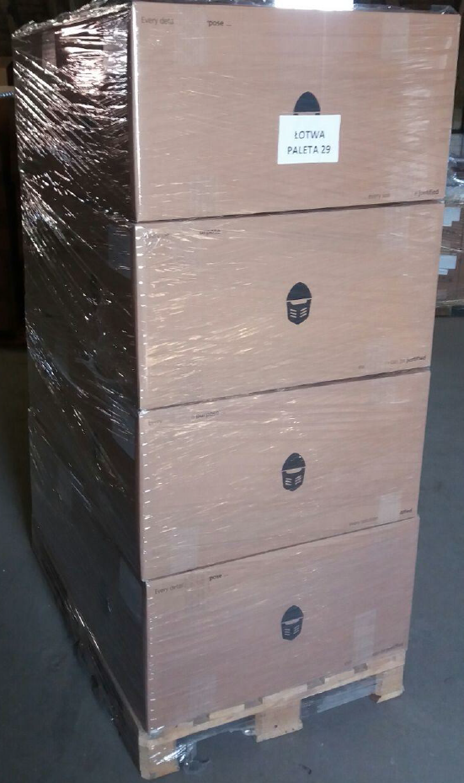  Etiķete | Paraugs: Etiķetes atrašanās vieta uz iepakojuma  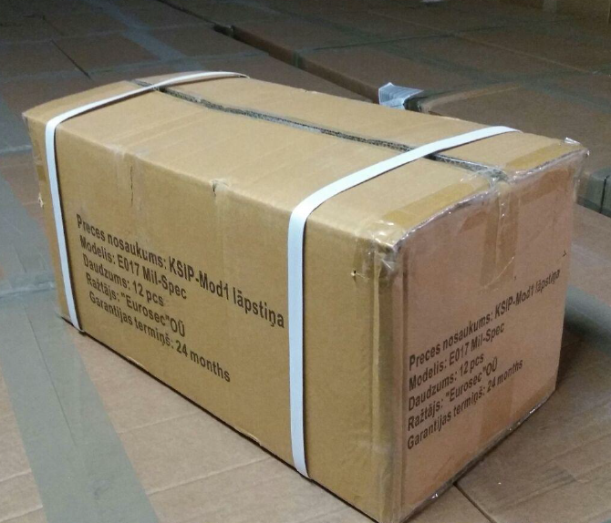  Etiķete  Etiķete
Paraugs: Etiķete uz Paletes  SIA “XXX”  Brīvības iela 0, Rīga, LV-0000  Kopējais iepakojumu skaits uz paletes: 15  Paletes svars: 30kg | Paraugs: Etiķete uz iepakojuma  SIA “XXX”  Brīvības iela 0, Rīga, LV-0000  Pr/2018-12  Preces nosaukums  iepakojuma svars: 10 kg  Līguma numurs VALIC/2025-XXX  Pavadzīmes Nr. XXX  
  Preces nosaukums
   | Iepakojumu skaits uz paletes | Vienību kopējais skaits paletē
  Preces nosaukums izmērs 1 Artikula Nr. XXXXX | 5 iepakojumi | 100 gab.
  Preces nosaukums izmērs 2 Artikula Nr. XXXXX | 5 iepakojumi | 100 gab.
  Preces nosaukums izmērs3 Artikula Nr. XXXXX | 5 iepakojumi | 100 gab.
  Kopā | 15 iepakojumi | 300 gab.
  Prece | Artikula un Partijas Nr. | Papīra īpatsvars g /m² | Iepakošanas vai iespieda gads | skaits
  Preces nosaukums | art. Nr. XXXXX  p. Nr. 6 | 100 | 2025 | 100

Vienošanās 4. pielikums
BANKAS vai APDROŠINĀŠANAS SABIEDRĪBAS GARANTIJA (BEZNOSACĪJUMU)
AVANSA MAKSĀJUMAM
(paraugs)
Vieta, datums
Kam: ______________
Adrese: ______________
Līgums Nr.___________
noslēgts ______________
Saskaņā ar atklātu konkursu “Lietus kostīmu iegāde”, identifikācijas Nr. VALIC 2026/047/3N-P-AK, ______________ (turpmāk - PIEGĀDĀTĀJS) jāiesniedz ______________ (turpmāk - PASŪTĪTĀJS) bankas vai apdrošināšanas sabiedrības garantiju (turpmāk - Garantija), lai garantētu PIEGĀDĀTĀJA saistību pienācīgu, un godprātīgu izpildi saskaņā ar iepriekš minētā Līguma noteikumiem par summu /Garantijas summa/ /summa vārdiem/.
Mēs, /bankas vai apdrošināšanas sabiedrības nosaukums/, pēc PIEGĀDĀTĀJA norādījumiem, bez nosacījumiem un neatsaucami piekrītam kā pats parādnieks un ne tikai kā galvinieks, veikt maksājumu PASŪTĪTĀJAM pēc tā pirmā pieprasījuma bez jebkādām tiesībām celt no mūsu puses iebildumus, un bez tiesībām prasīt vispirms celt prasību pret PIEGĀDĀTĀJU, par summu /Garantijas summa/ /summa vārdiem/.
Mēs arī piekrītam, ka nekādas izmaiņas vai papildinājumi, vai jebkādi citi grozījumi Vienošanās vai Līguma noteikumos vai jebkurā no Vienošanās vai Līguma dokumentiem, kādi var tikt noslēgti starp PASŪTĪTĀJU un PIEGĀDĀTĀJU, nekādā veidā neatbrīvos mūs no šajā Garantijā paredzētajām mūsu saistībām. Mēs ar šo atsakāmies no tiesības prasīt paziņot mums par jebkādu šādu izmaiņu, papildinājumu vai grozījumu veikšanu.
Garantija ir spēkā no izsniegšanas brīža līdz brīdim, kad PASŪTĪTĀJS ir saņēmis pilnu Garantijas summas atmaksu vai veiktā pasūtījuma izpildi pilnā apmērā.
Garantija izbeidzas pilnībā un automātiski gadījumā, ja:
- līdz Garantijas beigu datumam (ieskaitot) banka vai apdrošināšanas sabiedrība nav saņēmusi PASŪTĪTĀJA pieprasījumu, vai
- Banka vai apdrošināšanas sabiedrība ir saņēmusi PASŪTĪTĀJA rakstisku paziņojumu par bankas vai apdrošināšanas sabiedrības atbrīvošanu no Garantijas saistībām un PASŪTĪTĀJA paziņojumam pievienots Garantijas oriģināls.
Paraksts un zīmogs______________________________________________
Bankas vai apdrošināšanas sabiedrības nosaukums: __________________________________
Adrese: _______________________________________________________
Datums____________________

* Pretendents 1. daļas 2. pozīcijā un 2. daļā piedāvājumu iesniedz kopā. Piedāvājuma iesniegšana tikai par 1. daļas 2. pozīciju vai 2. daļu atsevišķi nav pieļaujama.
E-konkursu sistēmas lietotāju rokasgrāmatā ietvertā informācija pieejama tīmekļvietnē: https://www.eis.gov.lv/EKEIS/NetHelp/lv/LRG%20Help.htm#!Documents.
Par sērijveida apģērbu ražošanu/šūšanu ir uzskatāms standartizēts ražošanas process pēc vienas piegrieztnes un noteiktas izmēru gradācijas ar izpildes apjomu no 100 līdz 1000 vienībām.
Iepirkuma priekšmeta 1. daļas 2. pozīcijā un iepirkuma priekšmeta 2. daļā piedāvājums jāiesniedz par abām pozīcijām kopā. Piedāvājuma iesniegšana tikai par 1. daļas 2. pozīciju vai 2. daļu atsevišķi nav pieļaujama.
Koeficienti aprēķināti proporcionāli katras pozīcijas plānotajam apjomam attiecībā pret kopējo plānoto apjomu
Ja piegādātāja precei NSN koda nav un ja tas nepieciešams, tad to piešķir pasūtītājs.
Ja piegādātāja precei NSN koda nav un ja tas nepieciešams, tad to piešķir pasūtītājs.
Visiem standartiem (vai ekvivalents)
Visiem standartiem (vai ekvivalents). Pārējā furnitūra nav ugunsnoturīga.
Ja piegādātāja precei NSN koda nav un ja tas nepieciešams, tad to piešķir pasūtītājs.
Ja piegādātāja precei NSN koda nav un ja tas nepieciešams, tad to piešķir pasūtītājs.
Visiem standartiem var tikt piedāvāts ekvivalents.
Ja NSN kods Precēm nav piešķirts vai nav saskaņots ar NATO, tad NSN kodu piešķir PASŪTĪTĀJS un informē PIEGĀDĀTĀJU par piešķirto NSN kodu, kas jānorāda pavadzīmē.

